希望杯第一届（1990年）初中一年级第一试试题
一、选择题（每题1分，共10分）
1．如果a，b都代表有理数，并且a＋b=0，那么 ( C )
A．a，b都是0． B．a，b之一是0．C．a，b互为相反数．D．a，b互为倒数．
2．下面的说法中正确的是 ( D )
A．单项式与单项式的和是单项式．B．单项式与单项式的和是多项式．
C．多项式与多项式的和是多项式．D．整式与整式的和是整式．
3．下面说法中不正确的是 ( C )
A. 有最小的自然数． B．没有最小的正有理数．
C．没有最大的负整数． D．没有最大的非负数．
4．如果a，b代表有理数，并且a＋b的值大于a－b的值，那么 ( D )
A．a，b同号． B．a，b异号．C．a＞0． D．b＞0．
5．大于－π并且不是自然数的整数有 ( B )
A．2个． B．3个．C．4个． D．无数个．
6．有四种说法：
甲．正数的平方不一定大于它本身；乙．正数的立方不一定大于它本身；
丙．负数的平方不一定大于它本身；丁．负数的立方不一定大于它本身．
这四种说法中，不正确的说法的个数是 ( B )
A．0个． B．1个．C．2个． D．3个．
7．a代表有理数，那么，a和－a的大小关系是 ( D )
A．a大于－a．B．a小于－a．C．a大于－a或a小于－a．D．a不一定大于－a．
8．在解方程的过程中，为了使得到的方程和原方程同解，可以在原方程的两边( D )
A．乘以同一个数．B．乘以同一个整式．C．加上同一个代数式．D．都加上1．
9．杯子中有大半杯水，第二天较第一天减少了10%，第三天又较第二天增加了10%，那么，第三天杯中的水量与第一天杯中的水量相比的结果是( C )
A．一样多． B．多了．C．少了． D．多少都可能．
10．轮船往返于一条河的两码头之间，如果船本身在静水中的速度是固定的，那么，当这条河的水流速度增大时，船往返一次所用的时间将( C )
A．增多． B．减少．C．不变． D．增多、减少都有可能．
二、填空题（每题1分，共10分）
1. ______．
2．19891990²－19891989²=___39783979_．
3.=____1____.
4. 关于x的方程的解是____X=4_____.
5．1－2＋3－4+5－6+7－8+…+4999－5000=___-2500___．
6.当x=-时,代数式(3x³－5x²+6x－1)－(x³－2x²+x－2)+(－2x³+3x²+1)的值是__26/25．
7．当a=－0.2，b=0.04时，代数式的值是___0.04___.
8．含盐30%的盐水有60千克，放在秤上蒸发，当盐水变为含盐40%时，秤得盐水的重是___45___克．
9.制造一批零件,按计划18天可以完成它的.如果工作4天后,工作效率提高了,那么完成这批零件的一半，一共需要______天．
10．现在4点5分，再过______分钟，分针和时针第一次重合．
答案与提示
一、选择题
1．C 2．D 3．C 4．D 5．C 6．B 7．D 8．D 9．C 10．A
提示：
1．令a=2，b=－2，满足2+(－2)=0，由此
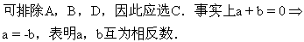
2．x²，2x²，x³都是单项式．两个单项式x³，x²之和为x³+x²是多项式，排除A．两个单项式x²，2x²之和为3x²是单项式，排除B．两个多项式x³+x²与x³－x²之和为2x³是个单项式，排除C，因此选D．
3．1是最小的自然数，A正确．可以找到正
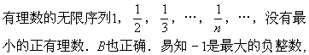所以C“没有最大的负整数”的说法不正确．写出扩大自然数列，0，1，2，3，…，n，…，易知无最大非负数，D正确．所以不正确的说法应选C．

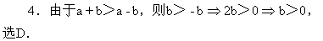
5．在数轴上容易看出：在－π右边0的左边（包括0在内）的整数只有－3，－2，－1，0共4个．选C．
6．由1²=1，1³=1可知甲、乙两种说法是正确的．由(－1)³=－1，可知丁也是正确的说法．而负数的平方均为正数，即负数的平方一定大于它本身，所以“负数平方不一定大于它本身”的说法不正确．即丙不正确．在甲、乙、丙、丁四个说法中，只有丙1个说法不正确．所以选B．
7．令a=0，马上可以排除A、B、C，应选D．
8．对方程同解变形，要求方程两边同乘不等于0的数．所以排除A．
我们考察方程x－2=0，易知其根为x=2．若该方程两边同乘以一个整式x－1，得(x－1)(x－2)=0，其根为x=1及x=2，不与原方程同解，排除B．若在方程x－2=0两边加上同一个代数式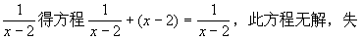去了原方程x=2的根．所以应排除C．事实上方程两边同时加上一个常数，新方程与原方程同解，对D，这里所加常数为1，因此选D．
9．设杯中原有水量为a，依题意可得，
第二天杯中水量为a×(1－10%)=0.9a；
第三天杯中水量为(0.9a)×(1+10%)=0.9×1.1×a；
第三天杯中水量与第一天杯中水量之比为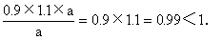
所以第三天杯中水量比第一天杯中水量少了，选C．

10．设两码头之间距离为s，船在静水中速度为a，水速为v₀，则往返一次所用时间为
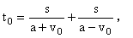
设河水速度增大后为v，(v＞v₀)则往返一次所用时间为
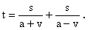
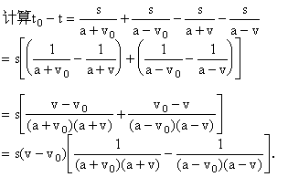
由于v－v₀＞0，a+v₀＞a－v₀，a+v＞a－v
所以(a+v₀)(a+v)＞(a－v₀)(a－v)
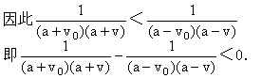
∴t₀－t＜0，即t₀＜t．因此河水速增大所用时间将增多，选A．

二、填空题

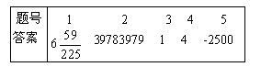

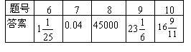

提示：
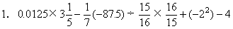
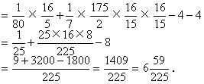
2．19891990²－19891989²
=(19891990+19891989)×(19891990－19891989)
=(19891990+19891989)×1=39783979．
3．由于(2+1)(2²+1)(2⁴+1)(2⁸+1)(2¹⁶+1)
=(2－1)(2+1)(2²+1)(2⁴+1)(2⁸+1)(2¹⁶+1)
=(2²－1)(2²+1)(2⁴+1)(2⁸+1)(2¹⁶+1)
=(2⁴－1)(2⁴+1)(2⁸+1)(2¹⁶+1)
=(2⁸－1)(2⁸+1)(2¹⁶+1)
=(2¹⁶－1)(2¹⁶+1)=2³²－1．
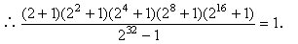
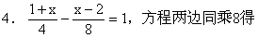
2(1+x)－(x－2)=8,2+2x－x+2=8解得；x=4
5．1－2+3－4+5－6+7－8+…+4999－5000
=(1－2)+(3－4)+(5－6)+(7－8)+…+(4999－5000)
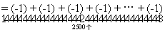
=－2500．
6．(3x³－5x²+6x－1)－(x³－2x²+x－2)+(－2x³+3x²+1)=5x+2
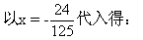
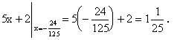
7．注意到：
当a=－0.2，b=0.04时，a²－b=(－0.2)²－0.04=0，b+a+0.16=0.04－0.2+0.16=0．
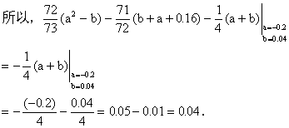
8．食盐30%的盐水60千克中含盐60×30%（千克）设蒸发变成含盐为40%的水重x克，即0.001x千克，此时，60×30%=(0.001x)×40%
解得：x=45000（克）．
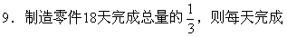
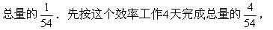
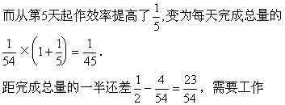
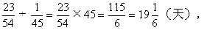
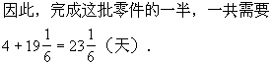
10．在4时整，时针与分针针夹角为120°即

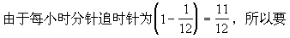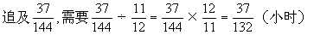
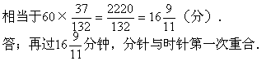

希望杯第一届（1990年）初中一年级第二试试题
一、选择题（每题1分，共5分）
以下每个题目里给出的A，B，C，D四个结论中有且仅有一个是正确的．请你在括号填上你认为是正确的那个结论的英文字母代号．
1．某工厂去年的生产总值比前年增长a%，则前年比去年少的百分数是 ( D )
A．a%． B．(1+a)%． C. D.
2．甲杯中盛有2m毫升红墨水，乙杯中盛有m毫升蓝墨水，从甲杯倒出a毫升到乙杯里,
0＜a＜m，搅匀后，又从乙杯倒出a毫升到甲杯里，则这时 ( B )
A．甲杯中混入的蓝墨水比乙杯中混入的红墨水少．
B．甲杯中混入的蓝墨水比乙杯中混入的红墨水多．
C．甲杯中混入的蓝墨水和乙杯中混入的红墨水相同．
D．甲杯中混入的蓝墨水与乙杯中混入的红墨水多少关系不定．
3.已知数x=100,则( A )
A．x是完全平方数．B．(x－50)是完全平方数．
C．(x－25)是完全平方数．D．(x+50)是完全平方数．
4．观察图1中的数轴：用字母a，b，c依次表示点A，B，C对应的数,则的大小关系是( C )
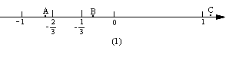
A.; B.<<; C. <<; D. <<.
5．x=9，y=－4是二元二次方程2x²+5xy+3y²=30的一组整数解，这个方程的不同的整数解共有 ( D )
A．2组． B．6组．C．12组． D．16组．
二、填空题（每题1分，共5分）
1．方程|1990x－1990|=1990的根是___0;2___．
2．对于任意有理数x，y，定义一种运算*，规定x*y=ax+by－cxy，其中的a，b，c表示已知数，等式右边是通常的加、减、乘运算．又知道1*2=3，2*3=4，x*m=x（m≠0），则m的数值是__4____．
3．新上任的宿舍管理员拿到20把钥匙去开20个房间的门，他知道每把钥匙只能开其中的一个门，但不知道每把钥匙是开哪一个门的钥匙，现在要打开所有关闭着的20个房间，他最多要试开___210___次．
4．当m=______时，二元二次六项式6x²+mxy－4y²－x+17y－15可以分解为两个关于x，y的二元一次三项式的乘积．
5．三个连续自然数的平方和（填“是”或“不是”或“可能是”）___不是___某个自然数的平方．
三、解答题（写出推理、运算的过程及最后结果．每题5分，共15分）
1．两辆汽车从同一地点同时出发，沿同一方向同速直线行驶，每车最多只能带24桶汽油，途中不能用别的油，每桶油可使一辆车前进60公里，两车都必须返回出发地点，但是可以不同时返回，两车相互可借用对方的油．为了使其中一辆车尽可能地远离出发地点，另一辆车应当在离出发地点多少公里的地方返回？离出发地点最远的那辆车一共行驶了多少公里？
2．如图2，纸上画了四个大小一样的圆，圆心分别是A，B，C，D，直线m通过A，B，直线n通过C，D，用S表示一个圆的面积，如果四个圆在纸上盖住的总面积是5(S－1)，直线m，n之间被圆盖住的面积是8，阴影部分的面积S₁，S₂，S₃满足关系式S₃=S₁=S₂,求S．
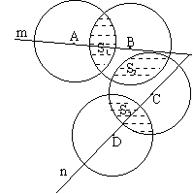
3.求方程的正整数解.
答案与提示
一、选择题
1．D 2．C 3．A 4．C 5．D
提示：
1．设前年的生产总值是m，则去年的生产总值是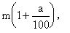
前年比去年少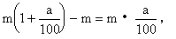
这个产值差占去年的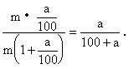应选D．
2．从甲杯倒出a毫升红墨水到乙杯中以后：
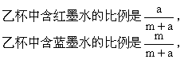
再从乙杯倒出a毫升混合墨水到甲杯中以后：
乙杯中含有的红墨水的数量是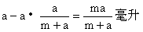 ①
乙杯中减少的蓝墨水的数量是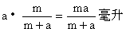 ②
∵①=②∴选C．
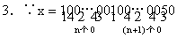
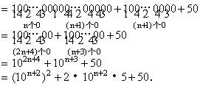
∴x－25=(10^{n+2}+5)²
可知应当选C．

4．由所给出的数轴表示（如图3）：
可以看出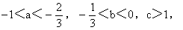
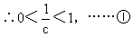
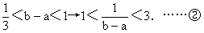
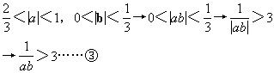
∴①＜②＜③，∴选C．
5．方程2x²+5xy+3y²=30可以变形为(2x+3y)(x+y)=1·2·3·5
∵x，y是整数，
∴2x+3y，x+y也是整数．
由下面的表
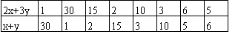
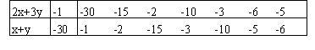
可以知道共有16个二元一次方程组，每组的解都是整数，所以有16组整数组，应选D．
二、填空题
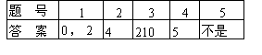
提示：
1．原方程可以变形为|x－1|=1，即x-1=1或-1，∴x=2或0．
2．由题设的等式x*y=ax+by-cxy
及x*m=x(m≠0)
得a·0+bm-c·0·m=0，
∴bm=0．
∵m≠0，∴b=0．
∴等式改为x*y=ax-cxy．
∵1*2=3，2*3=4，
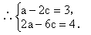解得a=5，c=1．
∴题设的等式即x*y=5x-xy．
在这个等式中，令x=1，y=m，得5-m=1，∴m=4．
3．∵打开所有关闭着的20个房间，
∴最多要试开
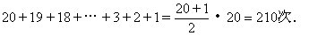
4．利用“十字相乘法”分解二次三项式的知识，可以判定给出的二元二次六项式
6x²+mxy-4y²-x+17y-15
中划波浪线的三项应当这样分解：
3x -5
2x +3
现在要考虑y，只须先改写作
然后根据-4y²，17y这两项式，即可断定是：
由于(3x+4y-5)(2x-y+3)=6x²+5xy-4y²-x+17y-15就是原六项式，所以m=5．
5．设三个连续自然数是a-1，a，a+1，则它们的平方和是(a-1)²+a²+(a+1)²=3a²+2，
显然，这个和被3除时必得余数2．
另一方面，自然数被3除时，余数只能是0或1或2，于是它们可以表示成
3b，3b+1，3b+2（b是自然数）中的一个，但是它们的平方
(3b)²=9b²
(3b+1)²=9b²+6b+1，
(3b+2)²=9b²+12b+4
=(9b²+12b+3)+1
被3除时，余数要么是0，要么是1，不能是2，所以三个连续自然数平方和不是某个自然数的平方．
三、解答题
1．设两辆汽车一为甲一为乙，并且甲用了x升汽油时即回返，留下返程需的x桶汽油，将多余的(24-2x)桶汽油给乙．让乙继续前行，这时，乙有(24-2x)+(24-x)=48-3x桶汽油，依题意，应当有48-3x≤24，∴x≥8．
甲、乙分手后，乙继续前行的路程是
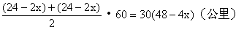
这个结果中的代数式30(48-4x)表明，当x的值愈小时，代数式的值愈大，因为x≥8，所以当x=8时，得最大值30(48-4·8)=480（公里），
因此，乙车行驶的路程一共是2(60·8+480)=1920（公里）．
2．由题设可得
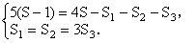
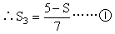
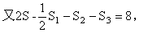
即2S-5S₃=8……②
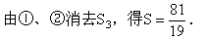
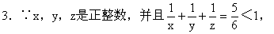
∴x，y，z都＞1，
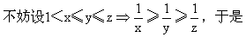
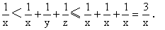
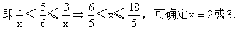
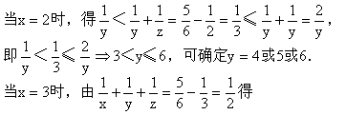
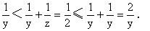
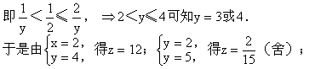
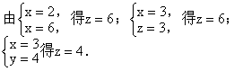
因此，当1＜x≤y≤z时，解
(x，y，z)共(2，4，12)，(2，6，6)，
(3，3，6)，(3，4，4)四组．
由于x，y，z在方程中地位平等．所以可得如下表所列的15组解．
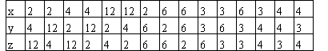

希望杯第二届（1991年）初中一年级第一试试题
一、选择题（每题1分，共15分）
以下每个题目的A，B，C，D四个结论中，仅有一个是正确的，请在括号内填上正确的那个结论的英文字母代号．
1．数1是 ( C )
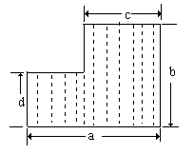
A．最小整数． B．最小正数．C．最小自然数． D．最小有理数．
2．若a＞b，则 ( B )
A.; B．-a＜-b．C．|a|＞|b|． D．a²＞b²．
3．a为有理数，则一定成立的关系式是 ( B )
A．7a＞a． B．7+a＞a．C．7+a＞7． D．|a|≥7．
4．图中表示阴影部分面积的代数式是( C )
A．ad+bc．B．c(b-d)+d(a-c)．C．ad+c(b-d)．D．ab-cd．
5．以下的运算的结果中，最大的一个数是( C )
A．(-13579)+0.2468; B.(-13579)+;
C.(-13579)×; D.(-13579)÷
6．3.1416×7.5944+3.1416×(-5.5944)的值是 ( B )
A．6.1632． B．6.2832．C．6.5132． D．5.3692．
7.如果四个数的和的是8,其中三个数分别是-6,11,12,则笫四个数是( B )
A．16． B．15． C．14． D．13．
8.下列分数中,大于-且小于-的是( B )
A.-; B.-; C.-; D.-.
9.方程甲:(x-4)=3x与方程乙:x-4=4x同解,其根据是( C )
A.甲方程的两边都加上了同一个整式x．B.甲方程的两边都乘以x;
C. 甲方程的两边都乘以; D. 甲方程的两边都乘以.
10．如图: 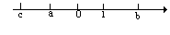，数轴上标出了有理数a，b，c的位置,其中O是原点,则的大小关系是( B )
A.; B.>>; C. >>; D. >>.
11.方程的根是( D )
A．27． B．28． C．29． D．30．
12.当x=,y=-2时,代数式的值是( A )
A．-6． B．-2． C．2． D．6．
13．在-4，-1，-2.5，-0.01与-15这五个数中，最大的数与绝对值最大的那个数的乘积是( B )
A．225． B．0.15．C．0.0001． D．1．
14.不等式的解集是( A )
A．x＜16． B．x＞16．C．x＜1． D.x>-.
15．浓度为p%的盐水m公斤与浓度为q%的盐水n公斤混合后的溶液浓度是 ( D )
A.; B.; C.;D..
二、填空题（每题1分，共15分）
- 计算：(-1)+(-1)-(-1)×(-1)÷(-1)=___-1___．
- 计算：-3²÷6×=___-1/4____.
- 计算：=____-14______.
- 求值：(-1991)-|3-|-31||=___-2019___．
- 计算:=_____1/7____.
6．n为正整数，1990^{n}-1991的末四位数字由千位、百位、十位、个位、依次排列组成的四位数是8009．则n的最小值等于___4___．
7. 计算：=____0___.
8. 计算：[(-1989)+(-1990)+(-1991)+(-1992)+(-1993)]=____-1991____.
9.在(-2)⁵,(-3)⁵,,中,最大的那个数是________.
10．不超过(-1.7)²的最大整数是___2___．
11.解方程1/2
12.求值:=_____-2____.
13．一个质数是两位数，它的个位数字与十位数字的差是7，则这个质数是___29___．
14.一个数的相反数的负倒数是,则这个数是___19____.
15．如图11，a，b，c，d，e，f均为有理数．图中各行，各列、两条对角线上三个数之和都相等,则=____.
答案与提示
一、选择题
1．C 2．B 3．B 4．C 5．C 6．B 7．B 8．B 9．C 10．B 11．D 12．A 13．B 1 4．A 15．D
提示：
1．整数无最小数，排除A；正数无最小数，排除B；有理数无最小数，排除D．1是最小自然数．选C．
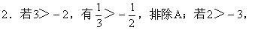有|2|＜|-3|，排除C；若2＞-3有2²＜(-3)²，排除D；事实上，a＞b必有-a＜-b．选B．
3．若a=0，7×0=0排除A；7+0=7排除C|0|＜7排除D，事实上因为7＞0，必有7+a＞0+a=a．选B．
4．把图形补成一个大矩形，则阴影部分面积等于ab-(a-c)(b-d)=ab-[ab-ad-c(b-d)]=ab-ab+ad+c(b-d)=ad+c(b-d)．选C．
5．运算结果对负数来说绝对值越小其值越大。
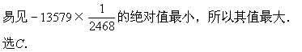
6．3.1416×7.5944+3.1416×(-5.5944)
=3.1416(7.5944-5.5944)=2×3.1416
=6.2832．选B．
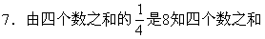
为32．第四个数数=32-(-6+11+12)=15．选B．
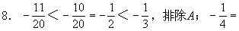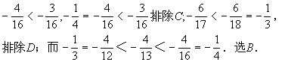
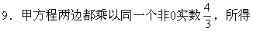新方程x-4=4x与原方程同解．选C．
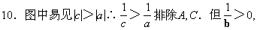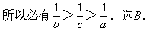
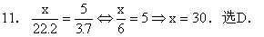
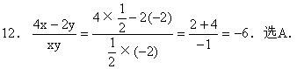
13．-4，-1，-2.5，-0.01与-15中最大的数是-0.01，绝对值最大的数是-15，(-0.01)×(-15)=0.15．选B．
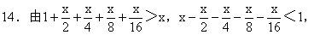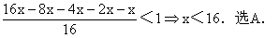
15．设混合溶液浓度为x，则m×p%+n×q%=(m+n)x．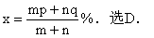
二、填空题
提示：
1．(-1)+(-1)-(-1)×(-1)÷(-1)=(-2)-(-1)=-1．
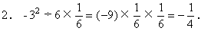
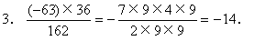
4．(-1991)-|3-|-31||=-1991-28=-2019．
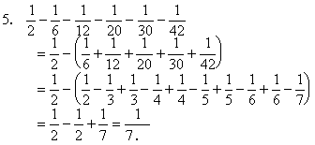
6．1990^{n}的末四位数字应为1991+8009的末四位数字．即为0000，即1990^{n}末位至少要4个0，所以n的最小值为4．
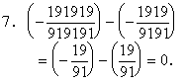
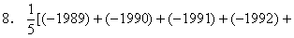
(-1993)]=-1991．
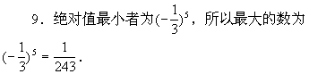
10．(-1.7)²=2.89，不超过2.89的最大整数为2．
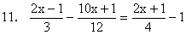
去分母得
4(2x-1)-(10x+1)=3(2x+1)-12．
8x-4-10x-1=6x+3-12．
8x-10x-6x=3-12+4+1．
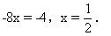
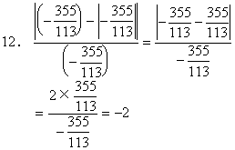
13．十位数比个位数大7的两位数有70，81，92，个位数比十位数大7的两位数有18，29，其中只有29是质数．
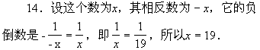
b+d+7=-1+3+7=9，所以各行各列两条对角线上三个数之和等于9．易求得a=4，e=1，c=5，f=0．
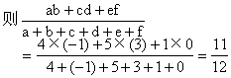

希望杯第二届（1991年）初中一年级第二试试题
- 选择题（每题1分，共10分）
1．设a，b为正整数（a＞b）．p是a，b的最大公约数，q是a，b的最小公倍数．则p，q，a，b的大小关系是 ( B )
A．p≥q≥a＞b． B．q≥a＞b≥p． C．q≥p≥a＞b． D．p≥a＞b≥q．
2．一个分数的分子与分母都是正整数，且分子比分母小1,若分子和分母都减去1,则所得分数为小于的正数,则满足上述条件的分数共有( B )
A．5个． B．6个． C．7个． D．8个．
3.下列四个等式:=0,ab=0,a²=0,a²+b²=0中，可以断定a必等于0的式子共有 ( A )
A．3个． B．2个． C．1个． D．0个．
4．a为有理数．下列说法中正确的是( B )
A．(a+1) ²的值是正数．B．a²+1的值是正数．C．-(a+1)²的值是负数．D．-a²+1的值小于1．
5.如果1<x<2,则代数式的值是( A )
A．-1． B．1． C．2． D．3．
6．a，b，c均为有理数．在下列
甲：若a＞b，则ac²＞bc²．乙：若ac²＞bc²，则a＞b．两个结论中， ( C )
A．甲、乙都真． B．甲真，乙不真．C．甲不真，乙真． D．甲、乙都不真．
7．有理数a，b，c在数轴上的位置如图所示,式子|a|+|b|+|a+b|+|b-c|化简结果为 ( )
A．2a+3b-c． B．3b-c．C．b+c． D．c-b．
8．①若a=0，b≠0，方程ax=b无解．②若a=0，b≠0，不等式ax＞b无解．③若a≠0,则方程ax=b有唯一解x=;④若a≠0,则不等式ax>b的解为x>.则( B )
A．①、②、③、④都正确．B．①、③正确，②、④不正确．
C．①、③不正确，②、④正确．D．①、②、③、④都不正确．
9.若abc=1,则的值是( A )
A．1． B．0． C．-1． D．-2．
10．有一份选择题试卷共六道小题．其得分标准是：一道小题答对得8分，答错得0分，不答得2分．某同学共得了20分，则他( B )
A．至多答对一道小题．B．至少答对三道小题．
C．至少有三道小题没答．D．答错两道小题．
二、填空题（每题1分，共10分）
- 绝对值大于13并且小于15.9的所有整数的乘积等于___40000___．
- 单项式与是同类项,则m=________.
- 化简:=____190091/39803982_____.
- 现在弟弟的年龄是哥哥年龄的,而9年前弟弟的年龄只是哥哥的,则哥哥现在的年趟龄是__12___.
- 某同学上学时步行，放学回家乘车往返全程共用了1.5小时，若他上学、下学都乘车．则只需0.5小时．若他上学、下学都步行，则往返全程要用___2.5___小时．
- 四个连续正整数的倒数之和是,则这四个正整数两两乘积之和等于___119___．
7．1.2345²+0.7655²+2.469×0.7655=___4___．
8.在计算一个正整数乘以的运算时,某同学误将错写为3.57,结果与正确答案相差14,则正确的乘积是___1800____.
9．某班学生人数不超过50人．元旦上午全班学生的去参加歌咏比赛, 全班学生的去玩乒乓球,而其余学生都去看电影,则看电影的学生有____19____人.
10．游泳者在河中逆流而上．于桥A下面将水壶遗失被水冲走．继续前游20分钟后他发现水壶遗失，于是立即返回追寻水壶．在桥A下游距桥A 2公里的桥B下面追到了水壶．那么该河水流的速度是每小时______公里．
三、解答题（每题5分，共10分，要求：写出完整的推理、计算过程，语言力求简明，字迹与绘图力求清晰、工整）
1.有一百名小运动员所穿运动服的号码恰是从1到100这一百个自然数，问从这100名运动员中至少要选出多少人，才能使在被选出的人中必有两人，他们运动服的号码数相差9？请说明你的理由。
2．少年科技组制成一台单项功能计算器，对任意两个整数只能完成求差后再取绝对值的运算，其运算过程是：输入第一个整数x₁，只显示不运算，接着再输入整数x₂后则显示|x₁-x₂|的结果，此后每输入一个整数都是与前次显示的结果进行求差取绝对值的运算，现小明将从1到1991这一千九百九十一个整数随意地一个一个地输入，全部输入完毕之后显示的最后结果设为p．试求出p的最大值，并说明理。

答案与提示
一、选择题
1．B 2．A 3．A 4．B 5．B 6．C 7．C 8．B 9．A 10．D
提示：
1．两个自然数的最小公倍数一定不小于两数中较大者．两个自然数的最大公约数一定不大于两数中较小者．所以q≥a＞b≥p．选B．
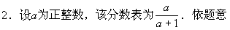
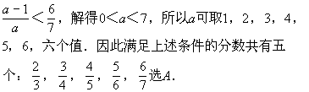
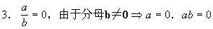
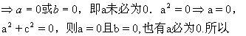
，也有a必为0．所以a必为0的式子共有3个．
选A．
4．a=-1时(a+1)²=0，A不真；a=-1时-(a+1)²=0，C也不真；a=0时-a²+1=1，D不真；只有对任意有理数a，a²+1＞0成立．选B．
5．当1＜x＜2时，x＞0，x-1＞0，x-2＜0．
∴|x|=x，|x-1|=x-1，|x-2|=2-x．
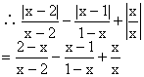
=-1-(-1)+1=1．选B．
6．若c=0，甲不正确．对于乙，若ac²＞bc²，可推出c≠0，∴c²＞0，进而推出a＞b，乙正确．选C．
c-b>0，|b-c|=c-b．∴|a|+|b|+|a+b|+|b-c|=-a+b+a+b+c-b=b+c．选C．
8．若a=0，b=-1，0x＞-1，可见②无解不
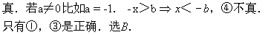
9．abc=1，则a，b，c均不为0．
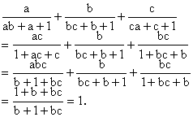
选A．
10．设选对x题，不选的有z题，选错的有y题．依题意有x+y+z=6，8x+2z=20(x≥0，y≥0，z≥0，且都为整数）．解之得x=2，y=2，z=2，选D．
二、填空题
提示：
1．绝对值大于13而小于15.9的所有整数是-15，-14，14，15，其乘积为(-14)(-15)(14)(15)=44100．
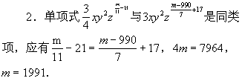
3．令n=19901990，n-1=19901989，19901991=n+1．
则分母19901991²-19901989×19901991=(n+1)²-(n-1)(n+1)=2(n+1)．
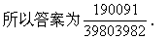
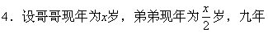
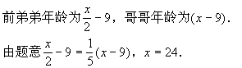
5．设步行速度为x，乘车速度为y，学校到家路程为s，则
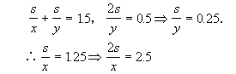
6．设所求的四个连续整数分别为a，a+1，
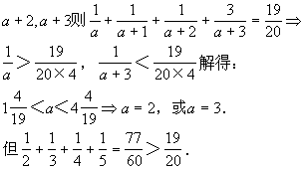
∴a=2不合题设条件．
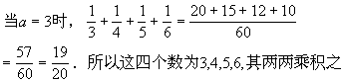
和为3×4+3×5+3×6+4×5+4×6+5×6=119．
7．令x=1.2345，y=0.7655，则2xy=2.469×0.7655，1.2345²+0.7655²+2.469×0.7655=(x+y)²=(1.2345+0.7655)²=2²=4
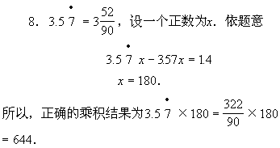
9．显然全班人数被9整除，也被4整除，所以被4和9的最小公倍36整除，但全班人数小于50，可见全班总计36人，看电影的同学为36-8-9=19．
10．设该河水速每小时x公里．游泳者每小时
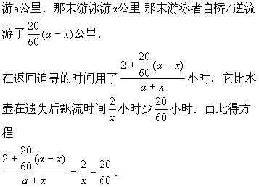
解得x=3．即该河水速每小时3公里．
三、解答题
1．若选出54个人，他们的号码是1，2，…，8，9；19，20，…，26，27；37，38…，44，45；55，56，…，62，63；73，74，…，80，81；91，92…，98，99．的时候，任两个人号码数之差均不等于9．
可见，所选的人数必≥55才有可能．
我们证明，至少要选出55人时一定存在两个运动员号码之差恰是9．
被选出的55人有55个不同号码数，由于55=6×9+1，所以其中必有7个号码数被9除余数是相同的．但由1—100这一百个自然数中，被9除余数相同的数最多为12个数．因此7个数中一定有两个是“大小相邻”的，它们的差等于9．
所以至少要选出55名小运动员，才能使其中必有两人运动服的号码数相差9．
2．由于输入的数都是非负数．当x₁≥0，x₂≥0时，|x₁-x₂|不超过x₁，x₂中最大的数．对x₁≥0，x₂≥0，x₃≥0，则||x₁-x₂|-x₃|不超过x₁，x₂，x₃中最大的数．小明输入这1991个数设次序是x₁，x₂，…，x₁₉₉₁，相当于计算：||…||x₁-x₂|-x₃|……-x₁₉₉₀|-x₁₉₉₁|=P．因此P的值≤1991．
另外从运算奇偶性分析，x₁，x₂为整数．
|x₁-x₂|与x₁+x₂奇偶性相同．因此P与x₁+x₂+…+x₁₉₉₁的奇偶性相同．
但x₁+x₂+…+x₁₉₉₁=1+2+…1991=偶数．于是断定P≤1990．我们证明P可以取到1990．
对1，2，3，4，按如下次序|||1-3|-4|-2|=0．
|||(4k+1)-(4k+3)|(4k+4)|-(4k+2)=|0，对k=0，1，2，…均成立．因此，1-1988可按上述办法依次输入最后显示结果为0．而后||1989-1990|-1991|=1990．
所以P的最大值为1990．

希望杯第三届（1992年）初中一年级第一试试题
一、选择题（每题1分，共10分）
1.有理数-一定不是( )
A．正整数． B．负整数．C．负分数． D．0．
2．下面给出的四对单项式中，是同类项的一对是 ( )
A.x²y与-3x²z; B.3.22m²n³与n³m²; C.0.2a²b与0.2ab²; D.11abc与ab.
3．(x-1)-(1-x)+(x+1)等于 ( )
A．3x-3． B．x-1．C．3x-1． D．x-3．
4．两个10次多项式的和是 ( )
A．20次多项式．B．10次多项式．C．100次多项式．D．不高于10次的多项式．
5．若a+1＜0，则在下列每组四个数中，按从小到大的顺序排列的一组是 ( )
A．a，-1，1，-a．B．-a，-1，1，a．C．-1，-a，a，1．D．-1，a，1，-a．
6．a=-123.4-(-123.5)，b=123.4-123.5，c=123.4-(-123.5)，则 ( )
A．c＞b＞a． B．c＞a＞b．C．a＞b＞c． D．b＞c＞a．
7．若a＜0，b＞0，且|a|＜|b|，那么下列式子中结果是正数的是 ( )
A．(a-b)(ab+a)． B．(a+b)(a-b)．C．(a+b)(ab+a)． D．(ab-b)(a+b)．
8．从2a+5b减去4a-4b的一半，应当得到( )
A．4a-b． B．b-a．C．a-9b． D．7b．
9．a，b，c，m都是有理数，并且a+2b+3c=m，a+b+2c=m，那么b与c ( )
A．互为相反数． B．互为倒数． C．互为负倒数． D．相等．
10．张梅写出了五个有理数，前三个有理数的平均值为15，后两个有理数的平均值是10，那么张梅写出的五个有理数的平均值是 ( )
A.5; B.8; C.12; D.13.
二、填空题（每题1分，共10分）
1.2+(-3)+(-4)+5+6+(-7)+(-8)+9+10+(-11)+(-12)+13+14+15=______．
2.=_________________.
3.=_________________.
4.若P=a²+3ab+b²，Q=a²-3ab+b²，则代入到代数式P-[Q-2P-(-P-Q)]中，化简后，是______．
5.1992-{1991-1992[1991-1990(1991-1992)¹⁹⁹⁰]}=_______________.
6.六个单项式15a²,xy,a²b³,0.11m³,-abc,-的数字系数之和等于_____________.
7．小华写出四个有理数，其中每三数之和分别为2，17，-1，-3，那么小华写出的四个有理数的乘积等于______．
8．一种小麦磨成面粉后，重量要减少15%，为了得到4250公斤面粉，至少需要______公斤的小麦．
9.满足的x值中,绝对值不超过11的那些整数之和等于______．
10．在下图所示的每个小方格中都填入一个整数：
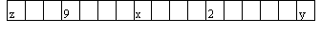
并且任意三个相邻格子中所填数之和都等于5,则=__________.
答案与提示
一、选择题
1．D 2．B 3．C 4．D 5．A 6．B 7．A 8．D 9．A 10．D
提示：
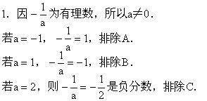
故选D．
2．依同类项的定义，选B．
3．(x-1)-(1-x)+(x+1)
=x-1-1+x+x+1=3x-1，选C．
4．多项式x¹⁰+x与-x¹⁰+x²之和为x²+x是个次数低于10次的多项式，因此排除了A、B、C，选D．
5．由a+1＜0，知a＜-1，所以-a＞1．于是由小到大的排列次序应是a＜-1＜1＜-a，选A．
6．易见a=-123.4+123.5=0.1，b=123.4-123.5＜0，c=123.4-(-123.5)＞123.4＞a，所以b＜a＜c，选B．
7．因为a＜0，b＞0．所以|a|=-a，|b|=b．由于|a|＜|b|得-a＜b，因此a+b＞0，a-b＜0．ab+a＜0，ab-b＜0．所以应有(a-b)(ab+a)＞0成立，选A．
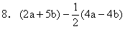=2a+5b-2a+2b=7b，选D．
9．因为a+2b+3c=m=a+b+2c，所以b+c=0，即b，c互为相反数，选A．
10．前三个数之和=15×3，
后两个数之和=10×2．
所以五个有理数的平均数为
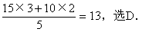
二、填空题
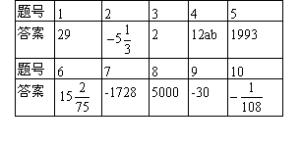
提示：
1．前12个数，每四个一组，每组之和都是0．所以总和为14+15=29．
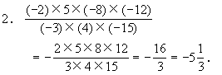
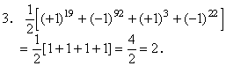
4．因为P-[Q-2P-(-P-Q)]
=P-Q+2P+(-P-Q)
=P-Q+2P-P-Q
=2P-2Q=2(P-Q)
以P=a²+3ab+b²，Q=a²-3ab+b²代入，
原式=2(P-Q)=2[(a²+3ab+b²)-(a²-3ab+b²)]
=2(6ab)=12ab．
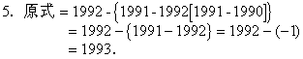
6．六个单项式的系数依次为：
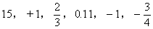
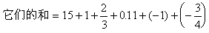
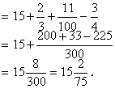
7．小华写四个有理数之和为
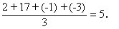
分别减去每三数之和后可得这四个有理数依次为3，-12，6，8．所以，这四个有理数的乘积=3×(-12)×6×8=-1728．
8．设需要x公斤小麦，根据题意，得
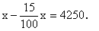
解方程，得x=5000．
答：需要5000公斤小麦．
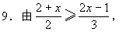
去分母，得3(2+x)≥2(2x-1)
去括号，得6+3x≥4x-2
移项，得3x-4x≥-2-6
合并同类项-x≥-8
于是x≤8．
其中绝对值不超过11的整数之和为(-9)+(-10)+(-11)=-30．
10．容易断定与x相邻的两个数分别为9与2，即
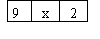
因为9+x+2=5，则x=-6，依任意三个相邻格子中所填数之和都等于5，分别确定出每个格子中所填之数如下：
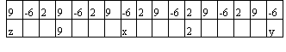
断定y=-6，z=9．所以
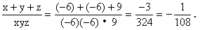

希望杯第三届（1992年）初中一年级第二试试题
一、选择题（每题1分，共10分）
1．若8.047³=521.077119823，则0.8047³等于 ( )
A．0.521077119823．B．52.1077119823．C．571077.119823．D．0.00521077119823．
2．若一个数的立方小于这个数的相反数，那么这个数是 ( )
A．正数． B．负数．C．奇数． D．偶数．
3．若a＞0，b＜0且a＜|b|，则下列关系式中正确的是 ( )
A．-b＞a＞-a＞b． B．b＞a＞-b＞-a．C．-b＞a＞b＞-a． D．a＞b＞-a＞-b．
4．在1992个自然数：1，2，3，…，1991，1992的每一个数前面任意添上“+”号或“-”号，则其代数和一定是 ( )
A．奇数． B．偶数．C．负整数． D．非负整数．
5．某同学求出1991个有理数的平均数后，粗心地把这个平均数和原来的1991个有理数混在一起，成为1992个有理数，而忘掉哪个是平均数了．如果这1992个有理数的平均数恰为1992．则原来的1991个有理数的平均数是 ( )
A．1991.5． B．1991．C．1992． D．1992.5．
6．四个互不相等的正数a，b，c，d中，a最大,d最小,且,则a+d与b+c的大小关系是( )
A．a+d＜b+c． B．a+d＞b+c．C．a+d=b+c． D．不确定的．
7.已知p为偶数,q为奇数,方程组的解是整数,那么( )
A.x是奇数，y是偶数．B．x是偶数，y是奇数．
C．x是偶数，y是偶数．D．x是奇数，y是奇数．
8．若x-y=2，x²+y²=4，则x¹⁹⁹²+y¹⁹⁹²的值是 ( )
A．4． B．1992²．C．2¹⁹⁹²． D．4¹⁹⁹²．
9．如果x，y只能取0，1，2，3，4，5，6，7，8，9中的数，并且3x-2y=1，那么代数式10x+y可以取到( )不同的值．
A．1个． B．2个．C．3个． D．多于3个的．
10．某中学科技楼窗户设计如图15所示．如果每个符号（窗户形状）代表一个阿拉伯数码，每横行三个符号自左至右看成一个三位数．这四层组成四个三位数，它们是837，571，206，439．则按照图15中所示的规律写出1992应是图16中的( )
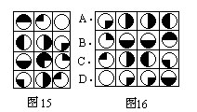
二、填空题（每题1分，共10分）
1.a,b,c,d,e,f是六个有理数,关且则=_____.
2．若三个连续偶数的和等于1992．则这三个偶数中最大的一个与最小的一个的平方差等于______．
3．若x³+y³=1000，且x²y-xy²=-496，则(x³-y³)+(4xy²-2x²y)-2(xy²-y³)=______．
4．三个互不相等的有理数，既可表示为1，a+b,a的形式,又可表示为0,,b, 的形式,则a¹⁹⁹²+b¹⁹⁹³=________.
5．海滩上有一堆核桃．第一天猴子吃掉了这堆核桃的个数的,又扔掉4个到大海中去,第二天吃掉的核桃数再加上3个就是第一天所剩核桃数的,那么这堆核桃至少剩下____个.
6．已知不等式3x-a≤0的正整数解恰是1，2，3．那么a的取值范围是______．
7．a，b，c是三个不同的自然数，两两互质．已知它们任意两个之和都能被第三个整除．则a³+b³+c³=______．
8．若a=1990，b=1991，c=1992，则a²+b²+c²-ab-bc-ca=______．
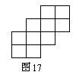
9．将2，3，4，5，6，7，8，9，10，11这个10个自然数填到图17中10个格子里，每个格子中只填一个数，使得田字形的4个格子中所填数字之和都等于p．则p的最大值是______．
10．购买五种教学用具A₁，A₂，A₃，A₄，A₅的件数和用钱总数列成下表：
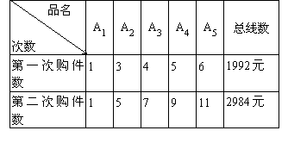
那么，购买每种教具各一件共需______元．
三、解答题（每题5分，共10分）
1．将分别写有数码1，2，3，4，5，6，7，8，9的九张正方形卡片排成一排，发现恰是一个能被11整除的最大的九位数．请你写出这九张卡片的排列顺序，并简述推理过程．
2．一个自然数a，若将其数字重新排列可得一个新的自然数b．如果a恰是b的3倍，我们称a是一个“希望数”．
(1)请你举例说明：“希望数”一定存在．
(2)请你证明：如果a，b都是“希望数”，则ab一定是729的倍数．

答案与提示
一、选择题
1．A 2．B 3．A 4．B 5．C 6．B 7．B 8．C 9．C 10．D
提示：
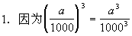
所以将8.047³=512.077119823的小数点向前移三位得0.512077119823，即为0.8047³的值，选A．
2．设该数为a，由题意-a为a的相反数，且有a³＜-a，
∴a³+a＜0，a(a²+1)＜0，
因为a²+1＞0，所以a＜0,即该数一定是负数，选B．
3．已知a＞0，b＜0，a＜|b|．在数轴上直观表示出来，b到原点的距离大于a到原点的距离，如图18所示．所以-b＞a＞-a＞b，选A．
4．由于两个整数a，b前面任意添加“+”号或“-”号，其代数和的奇偶性不变．这个性质对n个整数也是正确的．因此，
1，2，3…，1991，1992，的每一个数前面任意添上“+”号或“-”号，其代数和的奇偶性与(-1)+2-3+4-5+6-7+8-…-1991+1992=996的奇偶性相同，是偶数，所以选B．
5．原来1991个数的平均数为m，则这个1991个数总和为m×1991．当m混入以后，那1992个数之和为m×1991+m,其平均数是1992，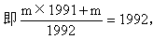
∴m=1992，选C．
6．在四个互不相等的正数a，b，c，d中，a最大，d最小，因此有a＞b，a＞c，a＞d，b＞d，c＞d．
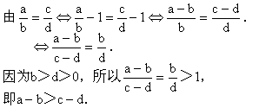
所以a+b＞b+c，成立，选B．
7．由方程组
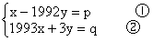
以及p为偶数，q为奇数，其解x，y又是整数．
由①可知x为偶数，由②可知y是奇数，选B．
8．由x-y=2 ①
平方得x²-2xy+y²=4 ②
又已知x²+y²=4 ③
所以x，y中至少有一个为0，但x²+y²=4．因此，x，y中只能有一个为0，另一个为2或-2．无论哪种情况，都有
x¹⁹⁹²+y¹⁹⁹²=0¹⁹⁹²+(±2)¹⁹⁹²=2¹⁹⁹²，选C．
9．设10x+y=a，又3x-2y=1，代入前式得
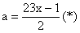
由于x，y取0—9的整数，10x+y=a的a值取非负整数．由(*)式知，要a为非负整数，23x必为奇数，从而x必取奇数1，3，5，7，9．
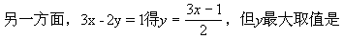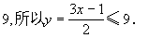
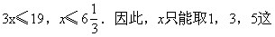
三个奇数值，y相应地取1，4，7这三个值．这时，a=10x+y可以取到三个不同的值11，34和57，选C．
二、填空题
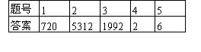
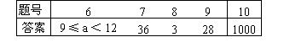
提示：
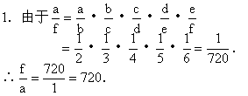
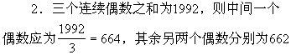
与666，所以最大的一个偶数与最小的一个偶数的平方差等于
666²-662²=(666+662)(666-662)=1328×4=5312．
3．由于x³+y³=1000，且x²y-xy²=-496，因此要把(x³-y³)+(4xy²-2x²y)-2(xy²-y³)分组、凑项表示为含x³+y³及x²y-xy²的形式，以便代入求值，为此有
(x³-y³)+(4xy²-2x²y)-2(xy²-y³)=x³+y³+2xy²-2x²y=(x³+y³)-2(x²y-xy²)=1000-2(-496)=1992．
4．由于三个互不相等的有理数，既可表示为1，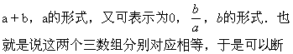
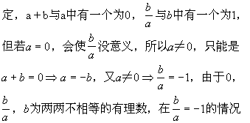
下，只能是b=1．于是a=-1．
所以，a¹⁹⁹²+b¹⁹⁹³=(-1)¹⁹⁹²+(1)¹⁹⁹³=1+1=2．
5．设这堆核桃共x个．依题意
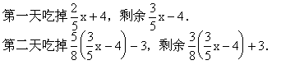
我们以m表示这堆核桃所剩的数目（正整数），即
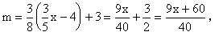
目标是求m的最小正整数值．
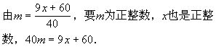
可知，必须20|x即x=20，40，60，80，……
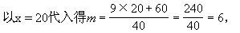
m为正整数，可见这堆核桃至少剩下6个．
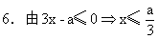
由于x取整数解1、2、3，表明x不小于3，
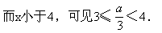即9≤a＜12．
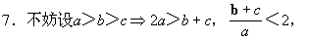
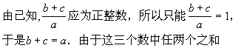
可被第三个整除，应有b|a+c．
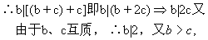
∴b≥2，但b|2，只能是b=2．
于是c=1，a=3．因此a³+b³+c³=3³+2³+1³=27+8+1=36．
8．因为a=1990，b=1991，c=1992，所以
a²+b²+c²-ab-bc-ca
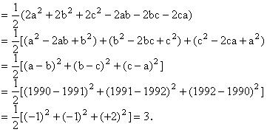
9．将2，3，4，5，6，7，8，9，10，11填入这10个格子中，按田字格4个数之和均等于p，其总和为3p，其中居中2个格子所填之数设为x与y，则x、y均被加了两次，所以这3个田字形所填数的总和为 2+3+4+5+6+7+8+9+10+11+x+y=65+x+y
于是得3p=65+x+y．
要p最大，必须x，y最大，由于x+y≤10+11=21．
所以3p=65+x+y≤65+21=86．
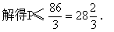
所以p取最大整数值应为28．
事实上，如图19所示可以填入这10个数使得p=28成立．
所以p的最大值是28．
10．设A₁，A₂，A₃，A₄，A₅的单价分别为x₁，x₂，x₃，x₄，x₅元．
则依题意列得关系式如下：
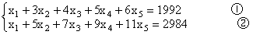
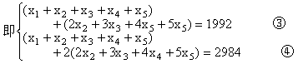
③×2-④式得
x₁+x₂+x₃+x₄+x₅=2×1992-2984=1000．
所以购买每种教具各一件共需1000元．
三、解答题
1．解①（逻辑推理解）
我们知道，用1，2，3，4，5，6，7，8，9排成的最大九位数是987654321．但这个数不是11倍的数，所以应适当调整，寻求能被11整除的最大的由这九个数码组成的九位数．
设奇位数字之和为x，偶位数字之和为y．
则x+y=1+2+3+4+5+6+7+8+9=45．
由被11整除的判别法知
x-y=0，11，22，33或44．
但x+y与x-y奇偶性相同，而x+y=45是奇数，所以x-y也只能取奇数值11或33．
于是有
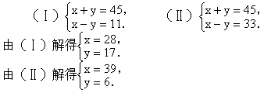
但所排九位数偶位数字和最小为1+2+3+4=10＞6．所以（Ⅱ）的解不合题意，应该排除，由此只能取x=28，y=17．
987654321的奇位数字和为25，偶位数字和为20，所以必须调整数字，使奇位和增3，偶位和减3才行。为此调整最后四位数码，排成987652413即为所求．
解②（观察计算法）
987654321被11除余5．因此，987654316是被11整除而最接近987654321的九位数．但987654316并不是由1，2，3，4，5，6，7，8，9排成的，其中少数字2，多数字6．于是我们由987654316开始，每次减去11，直到遇到恰由1，2，3，4，5，6，7，8，9九个数字组成的九位数为止．其过程是
987654316→987654305→987654294→987654283
→987654272→987654261→987654250→987654239
→987654228→987654217→987654206→987654195
→987654184→……→987652435→987652424
→987652413．
这其间要减去173次11，最后得出一个恰由九个数码组成的九位数987652413，为所求，其最大性是显见的，这个方法虽然操作173次，但算量不繁，尚属解决本题的一种可行途径，有一位参赛学生用到了此法，所以我们整理出来供大家参考．
2．(1)答：由于428571=3×142857，所以428571是一个“希望数”．
说明：一个自然数a，若将其数字重新排列可得一个新的自然数b．如果a恰是b的3倍，我们称a是一个“希望数”．这实际上给出了“希望数”的定义。考察参赛学生阅读理解定义的能力，并能举例说明被定义的对象存在．在一位数、二位数、三位数中找不到“希望数”．而在四位数中很容易找到实例．
如：3105=3×1035，所以3105是个“希望数”；
或：7425=3×2475，所以7425是个“希望数”；
或：857142=3×285714，所以857142是个“希望数”；
以下我们再列举几个同学们举的例子供参考，如：
37124568=3×12374856
43721586=3×14573862
692307=3×230769
461538=3×153846
705213=3×235071
8579142=3×2859714
594712368=3×198237456
37421568=3×12473856
341172=3×113724．
可见37124568，43721586，592307，461538，705213，8579142，594712368，37421568，341172都是希望数，事实上用3105是希望数，可知31053105也是“希望数”，只要这样排下去，可以排出无穷多个“希望数”．因此，“希望数”有无穷多个．
(2)由a为“希望数”，依“希望数”定义知，存在一个由a的数字重新排列而成的自然数p，使得a=3p并且a的数字和等于p的数字和．
由a=3p和a为3的倍数．
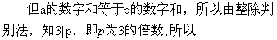
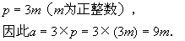
因此a被9整除．
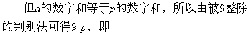
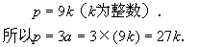
于是a是27的倍数．
这样就证明了，“希望数”一定能被27整除．
现已知a，b都是“希望数”，所以a，b都是27的倍数．
即a=27n₁，b=27n₂（n₁，n₂为正整数）．
所以ab=(27n₁)(27n₂)
=(27×27)(n₁×n₂)
=729n₁n₂．
所以ab一定是729的倍数．

希望杯第四届（1993年）初中一年级第一试试题
一、选择题:（每题1分，共15分）
1．若a是有理数,则一定不是( )
A．正整数． B．负整数．C．负分数． D．零．
2.1993-{1993-[1993-(1992-1993)]}的值等于 ( )
A．-1995． B．1991．C．1995． D．1993．
3．若a＜b，则(a-b)|a-b|等于 ( )
A．(a-b)²． B．b²-a²．C．a²-b²． D．-(a-b)²．
4.若n是正整数,并且有理数a,b满足a+=0,则必有( )
A.a^{n}+=0; B.a^{2n}+=0; C.a^{2n}+=0; D.a^{2n+1}+=0.
5.如果有理数a,b满足=0,则下列说法中不正确的一个是( )
- a与b的和是0． B．a与b的差是正数．
C．a与b的积是负数． D．a除以b，得到的商是-1．
6.甲的6张卡片上分别写有-4,-1,-2.5,-0.01,-3,-15,乙的6张卡片上分别写有-5,-1,0.1,-0.001,-8,-12,则乙的卡片上的最小数a与甲的卡片上的最大数b的 比的值等于( ) A．1250． B．0．C．0.1． D．800．
7．a是有理数，则在下列说法中正确的一个是 ( )
A．-a是负数． B．a²是正数．C．-|a²|是负数． D．(a-1993)²+0.001是正数．
8.- 的值等于( )
A.-3; B.-; C.-1; .D.-.
9．在下列条件中，能使ab＜b成立的是( )
A．b＞0，a＞0．B．b＜0，a＜0．C．b＞0，a＜0．D．b＜0，a=0．
10.若a=,b=,c=,则a,b,c的大小关系是 ( ) A．a＞b＞c． B．a＞c＞b．C．b＞c＞a． D．c＞b＞a．
11．有理数a、b小于零，并且使(a-b)³＜0，则 ( )
A.; B.-a<-b; C.丨a丨>丨b丨; D.a²>b⁴.
12．M表示a与b的和的平方，N表示a与b的平方的和，则当a=7，b=-5时，M-N的值为 ( ) A．-28． B．70．C．42． D．0．
13.有理数,8恰是下列三个方程的根:
,3(2y+1)=2(1+y)+3(y+3),,则的值为 ( )
A.-; B.-; C.; D..
14．图22是中国古代著名的“杨辉三角形”的示意图．图中填入的所有数的总和等于( )
A．126． B．127．C．128． D．129．
15．在自然数：1，2，3，4，5，…中，前15个质数之和的负倒数等于( )
A.-; B.-; C.-; D.-.
二、填空题（每题1分，共15分）
1．若a＞0，在-a与a之间恰有1993个整数，则a的取值范围是______．
2．如果相邻的两个正整数的平方差等于999，则这两个正整数的积等于______．
3.=_________.
4．一辆公共汽车由起点站到终点站（这两站在内）共途经8个车站。已知前6个车站共上车100人，除终点站外前面各站共下车80人，则从前6站上车而在终点站下车的乘客共有______．
5．(3²-2²)²+(4²-3²)²+(5²-4²)²+(6²-5²)²=______．
6．在多项式1993u^{m}v^{n}+3x^{m}y^{n}+u^{3m}v^{2n}-4x^{n-1}y^{2m-4}（其中m，n为正整数）中，恰有两项是同类项，则m·n=______．
7．若a，b，c，d为整数，(a²+b²)(c²+d²)=1993，则a²+b²+c²+d²=______．
8.方程的根是x=____________.
9.(-1)÷=______.
10．甲、乙两个火车站相距189公里，一列快车和一列慢车分别从甲、乙两个车站同时出发，相向而行，经过1.5小时，两车相遇，又相距21公里，若快车比慢车每小时多行12公里，则慢车每小时行______公里．
11．在等式y=kx+b中，当x=0时，y=2；当x=3时,y=3,则=______.
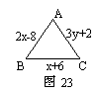12.满足不等式的所有非负整数的乘积等于_______.
13.有理数a,b,c,d使=-1,则的最大值是_______.
14．△ABC是等边三角形，表示其边长的代数式均已在
图23中标出,则=_________.
15．有人问一位老师：他教的班有多少学生．老师说：“一半学生在学数学，四分之一的学生在学音乐，七分之一的学生在念外语，还剩不足六位学生正在操场踢足球．”则这个“特长班”共有学生______人．
答案与提示
一、选择题
1．D 2．C 3．D 4．D 5．B 6．A 7．D 8．B 9．C 10．A 11．C 12．A 13．B 1 4．B 15．A
提示：
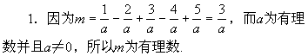
若a=1，m=3排除A，若a=-1，m=-3排除B．
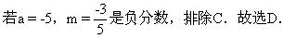
=
=1993-1992+[1993-(-1)]=1+1994=1995，选C．
3．因a＜b所以a-b＜0，此时|a-b|=b-a．
所以(a-b)|a-b|=(a-b)(b-a)=-(a-b)(a-b)=-(a-b)²，选D．
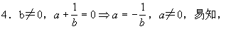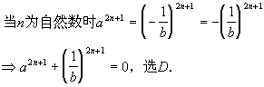
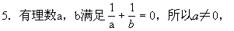
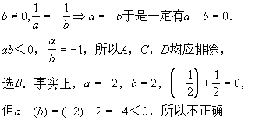
的是B．
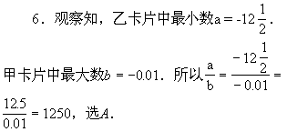
7．当a=0，显然A，B，C，均不正确，应排除，所以选D．事确上，对任意有理数a，都有(a-1993)²≥0，所以(a-1993)²+0.001＞0是正数．
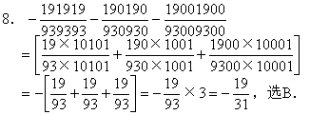
9．b=1＞0，a=2＞0，ab=2×1=2＞1=b，排除A；a＜0，b＜0，ab＞0＞b，排除B；a=0，b＜0，ab=0＞b排除D，因此选择C．
10．容易看出a，b，c均为负数，我们看|a|，
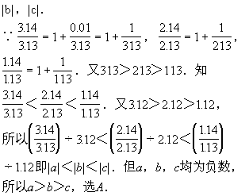
11．由(a-b)³＜0，得出a-b＜0．即a＜b．
∵a，b＜0，∴|a|＜|b|，选C．
12．M=(a+b)²，N=a+b²．
M-N=(a+b)²-(a+b²)=a²+2ab+b²-a-b²=a²+2ab-a．
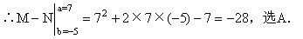
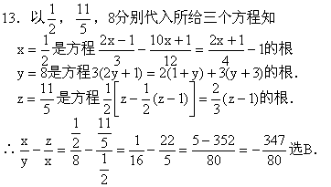
14．第1行只有1=2⁰，第2行1+1=2=2¹，
第3行1+2+1=4=2²，第4行1+3+3+1=8=2³，
第5行1+4+6+4+1=16=2⁴，
第6行1+5+10+10+5+1=32=2⁵
第7行1+6+15+20+15+6+1=64=2⁶．
图中填入所有数之和为1+2+4+8+16+32+64=127，选B．
二、填空题
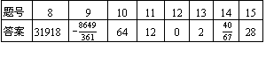
提示：
1．在-a与a之间的整数为2n+1个．所以由2n+1=1993知，n=996，即996≤a＜997．
2．相邻的两个正整数设为n与n+1，则由(n+1)²-n²=2n+1=999得n=499，n+1=500．
相邻的两个正整数的积为499×500=249500．
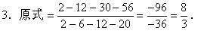
4．设第1站到第7站上车的乘客依次为a₁，a₂，a₃，a₄，a₅，a₆，a₇．第2站到第8站下车的乘客依次为b₂，b₃，b₄，b₅，b₆，b₇，b₈显然应有a₁+a₂+a₃+a₄+a₅+a₆+a₇=b₂+b₃+b₄+b₅+b₆+b₇+b₈．
已知a₁+a₂+a₃+a₄+a₅+a₆=100，b₂+b₃+b₄+b₅+b₆+b₇=80．
表明从前6站上车而在终点站下车的乘客共20人．
5．原式=5²+7²+9²+11²=276．
6．若1993u^{m}v^{n}与u^{3m}v^{2n}为同类项．只能m=0且n=0．与已知条件不合，所以只能3x^{m}y^{n}与-4x^{n-1}y^{2m-4}为同类项．于是得m=n-1，n=2m-4．解得m=5，n=6，所以mn=30．
7．由于1993是质数，a²+b²，c²+d²是1993的约数，只能a²+b²=1，c²+d²=1993，或a²+b²=1993，c²+d²=1，所以a²+b²+c²+d²=1+1993=1994．
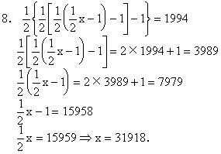
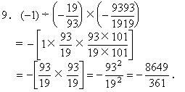
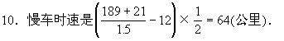
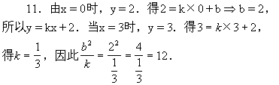
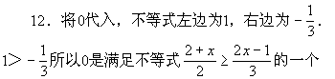
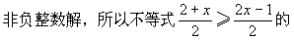
所有非负整数解的积=0．
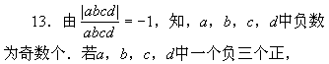
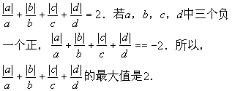
14．由2x-8=x+6，解得x=14．所以正三角形边长为14+6=20．
由3y+2=20，解得y=6，所以
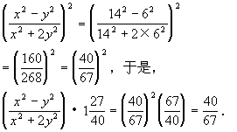
15．设这个班共有学生x人．在操场踢足球的学生共a人，依条件，x，a都是自然数，且1≤a＜6．
根据题意列方程如下：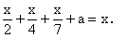
合并同类项，移项得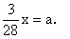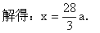
因为a，x均为自然数，(3，28)=1所以3|a．
但a只能取1，2，3，4，5这五个数，所以a=3．因此x=28．
答：这个班共有28名学生．

希望杯第四届（1993年）初中一年级第二试试题
- 选择题:（每题1分，共10分）
1.的值是 ( )
A．-11110． B．-11101．C．-11090． D．-11909．
2．一滴墨水洒在一个数轴上，根据图24中标出的数值，可以判定墨迹盖住的整数个数是( )
A．285． B．286．C．287． D．288．
3．a，b都是有理数，代数式a²+b²，a²-b²，(a-b)²，
(a+b)²，a²b²+1，a³b+1，a²+b²+0.1，2a²+3b⁴+1中，其值为正的共有( )
A．3个． B．4个．C．5个． D．6个．
4．a，b，c在数轴上的位置如图25所示,则下列代数式中其值为正的一个是 ( )
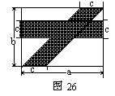 A.; B.; C.(1-a)(c-b); D.ac(1-bc).
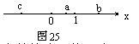
5．19⁹³+93¹⁹的末位数字是 ( )
A．2． B．4． C．6． D．8．
6．今天是4月18日，是星期日，从今天算起第1993³天之后的那一天是 ( )
A．星期五． B．星期六．C．星期日． D．星期一．
7．n为正整数，302被n(n+1)除所得商数q及余数r都是正值．则r的最大值与最小值的和是 ( ) A．148． B．247．C．93． D．122．
8．绝对值小于100的所有被3除余1的整数之和等于 ( )
A．0． B．-32．C．33． D．-33．
9．x是正数，<x>表示不超过x的质数的个数，如<5.1>=3．即不超过5.1的质数有2，3，5共3个．那么<<19>+<93>+<4>×<1>×<8>>的值是( )
A．12． B．11．C．10． D．9．
10．如图26是一个长为a，宽为b的矩形．两个阴影图形都是一对长为c的底边在矩形对边上的平行四边形．则矩形中未涂阴影部分的面积为( )
A.ab-(a+b)c．B．ab-(a-b)c． C．(a-c)(b-c)．D．(a-c)(b+c)．
二、填空题（每题1分，共10分）
1．在1993.4与它的负倒数之间共有a个整数．在1993.4与它的相反数之间共有b个整数,在-与它的绝对值之间共有c个整数,则a+b+c=_________.
2．设a=1÷2÷3÷4，b=1÷(2÷3÷4)，c=1÷(2÷3)÷4，d=1÷2÷(3÷4)，则(b÷a)÷(c÷d)=______．
3．两个同样的大小的正方体形状的积木．每个正方形上相对的两个面上写的数之和都v 等于-1，现将两个正方体并列放置．看得见的五个面上的数字如图27所示，则看不见的七个面上的数的和等于______．
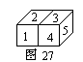
4．计算:
=__________.
5.是一个五位自然数,其中a,b,c,d，e为阿拉伯数码，且a＜b＜c＜d，则|a-b|+|b-c|+|c-d|+|d-e|的最大值是______．
6．连续的1993个自然数之和恰是一个完全平方数．则这1993个连续自然数中最大的那个数的最小值是______．
7．某次竞赛满分为100分，有六个学生的得分彼此不等，依次按高分到低分排列名次．他们六个人的平均分为91分，第六名的得分是65分．则第三名的得分至少是______分．
8.计算:=________.
9．若a，b，c，d为非负整数．且(a²+b²)(c²+d²)=1993．则a+b+c+d=______．
10．有甲、乙、丙、丁四位同学去林中采蘑菇．平均每个采得蘑菇的个数约是一个十位数字为3的两位数,又知甲采的数量是乙的,乙采的数量是丙的倍,丁比甲多采了3个蘑菇,则丁采蘑菇______ 个.
三、解答题（在试卷背面写出推理、运算的过程及最后结果．每题5分，共10分）
- 如图28，十三个边长为正整数的正方形纸片恰好拼成一个大矩形（其中有三个小正方形的边长已标出字母x，y，z）．试求满足上述条件的矩形的面积最小值．
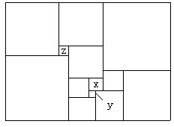

2．你能找到三个整数a，b，c，使得关系式(a+b+c)(a-b-c)(a-b+c)(b+c-a)=3388成立吗？如果能找到，请举一例，如果找不到，请说明理由．
答案与提示
一、选择题
1．C 2．C 3．A 4．A 5．C 6．B 7．A 8．D 9．B 10．C
提示：
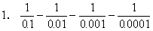=10-100-1000-10000=-11090．选C．
2．在-109.2与-11.9之间最小整数是-109，最大整数是-12．共计包含(-12)-(-109)+1=98个整数．在10.5与199.5之间包含最小整数是11，最大整数是199．共计包含199-11+1=189个整数．因此墨水共盖住98+189=287个整数．选C．
3．当a=b=0时，a²+b²，a²-b²，(a-b)²，(a+b)²取值为0，而当a=-1，b=1时a³b+1=0．因此对任意有理数a，b其值为正的只有a²b²+1，a²+b²+0.1，2a²+3b⁴+1，共3个选A．
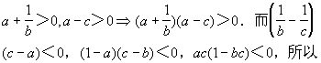
ac(1-bc)＜0，所以选A．
5．19⁹³=19^{4×23+1}，93¹⁹=93^{4×4+3}
所以19⁹³与19¹的末位数相同是9、93¹⁹与93³末位数字相同是7．因此19⁹³+93¹⁰末位数字是9+7=16的末位数字6，选C．
6．1993³=(284×7+5)³=(284×7)³+3×(287×7)²×5+3(287×7)×5²+125．
所以1993³被7除的余数与125被7除的余数相同，125=7×7+6．所以1993³被7除余数为6．从4月18日星期日数起，每到第十天就是星期六，如4月24日是星期六，因此1993³-6恰是星期六，再往后数6天，1993³天是星期五．而1993³天之后的那一天应是星期六，选B．
7．n(n+1)为偶数．设302被n(n+1)除商q余r，则302=n(n+1)q+r知，r为偶数．显然B、C均应排除．由除数n(n+1)只能取6，12，20，30，42，56，72，90，110，132，156，182，210，240，272这些值，计算得相应的余数中最小的正值为2，最大正值为146．所以r的正的最小值与最大值的和是148．选A．
8．即求-100与100之间被3除余1的整数之和，在0到100之间被3除余1的整数是1，4，7，…91，94，97共计33个．在-100到0之间被3除余1的整数是-98，-95，-92，-89，…-8，-5，-2．共33个其总和为-33．选D．
9．<19>为不超过19的质数，有2，3，5，7，11，13，17，19共8个．<93>为不超过93的质数，共24个，易知<1>=0．所以<<19>+<93>+<4>×<1>×<8>>=<<19>+<93>>=<8+24>=<32>=11，选B．
10．解①大矩形面积为ab，两个阴影平行四边形面积分别为ac与bc．重叠部分面积为c²，所以未涂阴影部分面积为ab-ac-bc+c²=(a-c)(b-c)，选C．
解②将阴影部分等积变形如图29，两个阴影平行四边形面积及二者重叠部分面积(c²)均未改变．易见，未涂阴影部分面积为空白矩形的面积，是(a-c)(b-c)，选C．
二、填空题
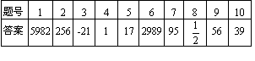
提示：
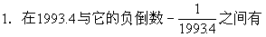
1994个整数，a=1994。在1993.4与它的相反数-1993.4之间有2×1993+1=3987个整数，
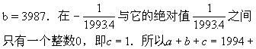
3987=1=5982．
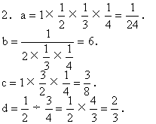
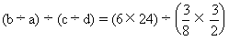
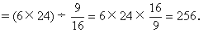
3．由于正方体上相对两个面上写的数之和都等于-1．所以每个正方体六个面上写的数之和等于-3．两个正方体共十二面上写的数之总和等于-6．而五个看得见的面上的数之和是1+2+3+4+5=15．因此，看不见的七个面上所写数的和等于
(-6)-15=-21．
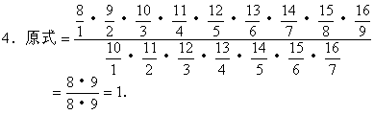
5．若a＜b＜c＜d≤e时
|a-b|+|b-c|+|c-d|+|d-e|=(b-a)+(c-b)+(d-c)+(e-d)=e-a．当e=9，a=1时取最大值为8．
若a＜b＜c＜d，且d＞e时．
|a-b|+|b-c|+|c-d|+|d-e|=(b-a)+(c-b)+(d-c)+(d-e)=2d-a-e．当d=9，a=1，e=0时，取最大值17．所以|a-b|+|b-c|+|c-d|+|d-e|的最大值是17．
6．设这连续的1993个自然数为
x-996，x-995，…，x-1，x，x+1，x+2，…，x+995，x+996．显然．x-996≥1，即x≥997．这1993个连续自然数之和设为σ．
则σ=1993x，要求σ为完全平方数，而1993又是质数，x的最小值为1993．此时，1993个连续自然数中最大的那个数x+996=1993+996=2989，即当σ为完全平方数时，1993个连续自然数中最大的那个数的最小值是2989．
7．设六个人的成绩依次为x₁，x₂，x₃，x₄，x₅，x₆．则65=x₆＜x₅＜x₄＜x₃＜x₂＜x₁≤100．
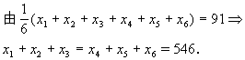
∴x₁+x₂+x₃+x₄+x₅=546-65=481．
要使x₃最小，必须x₁，x₂尽可能大，x₄，x₅尽可能接近x₃，所以当x₁=100，x₂=99，x₄=x₃-1，x₅=x₃-2时，x₃取最小值，即100+99+x₃+(x₃-1)+(x₃-2)=481．
3x₃=481-100-99+3=285．x₃=95．
答：第三名的得分至少是95分．
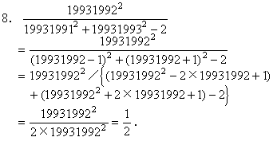
9．因为1993是质数，a²+b²与c²+d²都是正整数，所以a²+b²与c²+d²分别取值1与1993（参见第一试填空第7题解答）．为确定起见；，不妨设a²+b²=1，c²+d²=1993．
(1)a²+b²=1．推知a＝0，b=1或a=1，b=0，因此a+b=1．
(2)c²+d²=1993．
若c≤31，d≤31，则c²+d²≤2×31²=2×961=1922＜1993．所以c，d中至少有一个大于31．又由于44²=1936＜1993，故设c为c，d中较大的一个，则32≤c≤44．
我们依次取c=44，43，42，41，…，33，32试算如下：
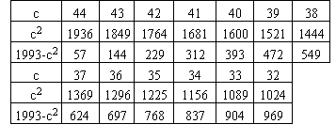
其中1933-c²的结果中，只有144=12²为完全平方数，即43²+12²=1993，所以c=43，d=12或c=12，d=43．因此，c+d=55．
所以a+b+c+d=1+55=66．
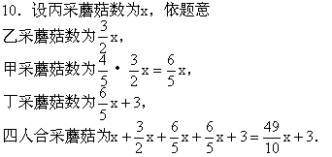
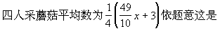
一个近似为首位的是3的两位整数．因此，由近似数的表示有
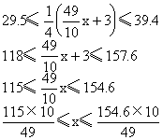
23.5…≤x≤31.5…
因x是整数，x只能从24，25，26，27，28，29，30，31中选取．
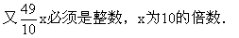
因此只能有x=30，即丙采30个蘑菇．
此时，乙采45个蘑菇，甲采36个蘑菇，因此丁采39个蘑菇．
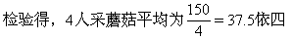舍五入，约为38是个十位数是3的两位数．
三、解答题
1．如图30已有三个小正方形的边长为x，y，z，我们通过x，y，z表示其余正方形的边长依次填在每个正方形中，它们是x+y，x+2y，x+3y，4y，x+7y，2x+y，2x+y+z，4x+4y-z，4x+4y-2x，及5x-2y+z．因矩形对边相等。所以得11x+3y=7x+16y-z及8x+8y-3z=6x+5y+z
化简上述的两个方程得到z=13y-4x，4z=2x+3y．消去z得18x=49y．
因为18与49互质，所以x、y的最小自然数解是x=49，y=18，此时z=38．
以x=49，y=18，z=38代入矩形长、宽的表达式11x+3y及8x+8y-3z，得长、宽分别为593和422．此时得最小面积值是593×422=250246．
2．答：找不到满足条件的三个整数理由如下：
如果存在整数a，b，c，使(a+b+c)(a-b+c)(a+b-c)(b+c-a)=3388成立．
因为3388是偶数，则左边四个因子中至少有一个是偶数．
不妨设a+b+c为偶数,则a-b+c=(a+b+c)-2b为偶数．
同理a+b-c=(a+b+c)-2c为偶数．b+c-a=(a+b+c)-2a为偶数．
因此(a+b+c)(a-b+c)(a+b-c)(b+c-a)能被16整除，而3388不能被16整除，得出矛盾．
故不存在三个整数a，b，c满足关系式
(a+b+c)(a-b+c)(a+b-c)(b+c-a)=3388．

希望杯第五届（1994年）初中一年级第一试试题
一、选择题（每题3分，共30分）以下每题的四个结论中，仅有一个是正确的．
1．-│-a│是 ( )
A．正数 B．负数. C．非正数 D．0.
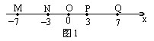
2．在下面的数轴上(图1)，表示数(2)(5)的点是( )
A．M B．N. C．P D．Q
3.的值的负倒数是( )
A.4; B.-; C.1; D.-1.
4.=( )
A．5.5 B．5.65. C．6.05 D．5.85
5．-4×3²-(-4×3)²=( )
A．0 B．72. C.180 D．108
6. x的与的差是( )
A.; B.; C.; D..
7．n是整数，那么被3整除并且商恰为n的那个数是( )
A.; B.n+3; C.3n; D.n³.
8．如果x∶y=3∶2并且x+3y=27，则x，y中较小的是( )
A．3 B．6. C．9 D．12
9. 20⁰角的余角的等于( )
A.; B.; C.; D.5⁰.
10. =( )
A．1 B．49. C．7 D．7
二、A组填空题（每题3分，共30分）
1．绝对值比2大并且比6小的整数共有______个．
2．在一次英语考试中，某八位同学的成绩分别是93,99,89,91,87,81,100,95，则他们的平均分数是______．
3．| | | |1992-1993|-1994|-1995|-1996|=______．
4．数：-1.1,-1.01,-1.001,-1.0101,-1.00101中最大的一个数与最小的一个数的比值是______．
5.=________.
6．在自然数中，从小到大地数，第15个质数是N,N的数字和是a，数字积是b,则的值是__________.
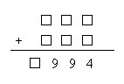
7．一年定期储蓄存款，月利率是0.945%．现在存入100元，则明年的今日可取得本金与利息共______元．
8．若方程19x-a=0的根为19-a，则a=______．
9.当丨x丨=x+2时,19x⁹⁴+3x+27的值是__________.
10．下面有一个加法竖式，其中每个□盖着一个数码，则被□盖住的七个数码之和等于______．
三、B组填空题（每题4分，共40分）
1．已知a,b是互为相反数，c,d是互为负倒数，x的绝对值等于它的相反数的2倍，则x³+abcdx+a-bcd的值是______．
2．1992×19941994-1994×19931993=___．
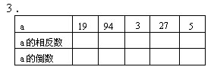
按上表中的要求,填在空格中的十个数的乘积是_______．
4．在数码两两不等的所有的五位数中，最大的减去最小的，所得的差是______．
5．已知N=1992×1993×1994+1993×1994×1995+1994×1995×1996+1995×1996×1997，则N的末位数字是______．
6．要将含盐15%的盐水20千克，变为含盐20%的盐水，需要加入纯盐______千克．
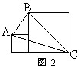7．一次考试共需做20个小题,做对一个得8分，做错一个减5分，
不做的得0分．某学生共得13分．那么这个学生没有做的题目有______个．
8．如图2．将面积为a²的小正方形与面积为b²的大正
方形放在一起(a＞0,b＞0)．则三角形ABC的面积是_______．
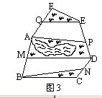9．在1到100这一百个自然数中任取其中的n个数．要使这几个数中至少有一个合数，则n至少是______．
10．如图3，是某个公园ABCDEF，M为AB的中点，N为CD的中点，
P为DE的中点，Q为FA的中点，其中游览区APEQ与BNDM的面积和
是900平方米，中间的湖水面积为361平方米，其余的部分是草地，
则草地的总面积是______平方米．

答案·提示

一、选择题
提示
1．若a=0,则-│-a│=0,排除(A),(B)．
若a≠0,-│-a│≠0,排除(D)．
事实上对任意a，|-a|≥0,∴-|-a|≤0．即-|-a|为非正数．
2．(-2)-(-5)=-2+5=3．在数轴上对应的是点P．
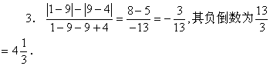
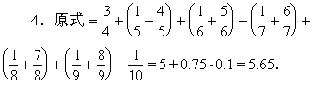
5．原式=-4×9-(-4×3)×(-4×3)=-36
(-12)×(-12)=-36-144=-180．
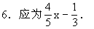
7．被3整除的商恰好为n的数是3n．
8．由x∶y=3∶2得x=1.5y,代入x+3y=27得4.5y=27,于是y=6,x=9,所以x,y中较小的那个数是6．
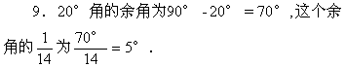
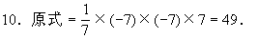
二、A组填空题
提示：
1．绝对值比2大而比6小的整数共有-5,-4,-3,3,4,5共6个．
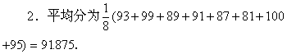
3．|1992-1993|=1,||1992-1993|-1994|=1993．
|||1992-1993|-1994|-1995|=|1993-1995|=2．
∴||||1992-1993|-1994|-1995|-1996|=|2-1996|=1994．
4．数-1.1,-1.01,-1.001,-1.0101,-1.00101中最
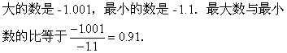
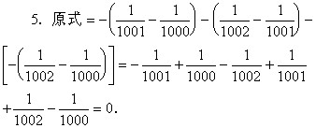
6．在自然数列中,质数由小到大依次排列是2,3,5,7,11,13,17,19,23,29,31,37,41,43,47,……,第15个质数N=47,其数字和a=11,数字积b=28,所以
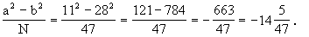
7．本金100元,一年的利息是100×0.945%×12=11.34元
一年到期取的本金与利息之和是111.34元．
8．因为19-a是方程19x-a=0的根,所以19-a满足方程19x-a=0,即19(19-a)=0,解得a=18.05．
9．由|x|=x+2,显然|x|≠x,只能|x|=-x．
得-x=x+2,于是x=-1．
当x=-1时,
19x⁹⁴+3x+27|_{x=1}=19(-1)⁹⁴+3(-1)+27=19-3+27=43．
10．显然，加数的百位数码都是9，千位数码也都是9，个位数码之和是14，和的千位数码是1，所以被□盖住的数字之和等于1+9+9+9+9+14=51．
三、B组填空题
提示：
1．a,b互为相反数,所以a+b=0,c、d互为负倒数,所以cd=-1．x的绝对值等于它的相反数的2倍,可得x=0．
∴x³+abcdx+a-bcd=0+0+a-b(cd)=a+b=0．
2．1992×19941994-1994×19931993
=1992×1994×10001-1994×1993×10001
=1994×10001×(1992-1993)
=1994×10001=-19941994
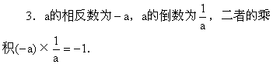
所以按表中要求填入的十个数之积是五个-1相乘，其积为-1．
4．在五个数码两两彼此不等的五位数中，最大的一个是98765，最小的一个是10234，它们的差是98765-10234=88531．
5．1992×1993×1994的末位数字与2×3×4的末位数字相同,等于4．容易看出其余三个乘式中每一个都有因子2和因子5,所以1993×1994×1995,1994×1995×1996,1995×1996×1997的末位数字都是0．所以N的末位数字是4．
6．20千克盐水中含纯盐20×15%千克,设加入x千克的纯盐后盐水浓度变为20%,则
20×15%+x=(20+x)×20%解得：x=1.25（千克）．
7．设该生做对x个题,做错y个题,没做的是z个题,则x+y+z=20,z=20-(x+y)=13+13y=13(1+y)
又8x-5y=13
∴8(x+y)=8x+8y=13+13y=13(1+y)
∵(13,8)=1,∴13|(x+y)．又0＜x+y≤20
∴x+y=13,z=20-13=7．
8．延长大、小正方形的边交成一个矩形（图4），其面积为(a+b)×b，△ABC的面积等于这个矩形面积减去外围三个直角三角形的面积，即
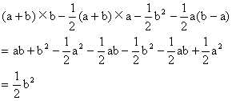
9．在1100这100个自然数中，容易数出来共有25个质数，不有1既不是质数也不是合数，所以，在最坏的情况下，拿到这26个非合数之后，只要拿一个数，必然会出现一个合数，因此要保证多少取出一个合数，必须至少取27个数，所以n至少是27．
10．连接AD、AE、DB（图5）．
根据一个三角形的中线平分这个三角形的面积,可知：
△EQA面积=△EQF面积
△AEP面积=△ADP面积
△DBM面积=△DAM面积
△BND面积=△BNC面积
上述四个等式相加,可知:游览区APEQ与BNDM的面积之和恰等于△EQF、△BNC，四边形APDM的面积之和．因此，草地和湖水的面积之和恰为900平方米，其中湖水面积为361平方米，所以草地面积是900361=539平方米．

希望杯第五届（1994年）初中一年级第二试试题

一、选择题:（每题4分，共40分）
1．若a＜0,b＞0,且|a|＜|b|,则a+b= [ ]
A．|b|-|a| B．-|a|-|b| C．|a|-|b| D．|a|+|b|
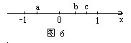2.在数中,最小的一个数是[ ]
A.; B.; C.; D.3.1416.
3．a,b,c在数轴上的位置如图6．则在-,-a,c-b,c+a中,最大的一个是[ ]
A.-a; B.c-b; C.c+a; D.- .
4.若,则N=[ ]
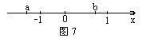A．1991 B．1993. C．1995 D．1997
5．a,b在数轴上的位置如图7．
则在a+b,b-2a,|a-b|,|b|-|a|中负数的个数是 [ ]
A．1 B．2. C．3 D．4
6．如果等式1992+1994+1996+1998=5000-□成立,则□中应当填的数是 [ ]
A．5. B．-980 C．-1990 D．-2980
7．据报道目前用超级计算机找到的最大质数是2859433-1,这个质数的末尾数字是 [ ]
A．1 B．3. C．7 D．9
8．在-0.1428中用数字3替换其中一个非0数码后,使所得的数最大,则替换的数字是 [ ]
A．1 B．4. C．2 D．8
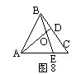9．当-1＜a＜0时,则有 [ ]
A.>a; B.丨a³丨>a³; C.-a>a²; D.a³<-a².
10．有如下三个结论：
甲：a,b,c中至少有两个互为相反数，则a+b+c=0．
乙：a,b,c中至少有两个互为相反数，则(a+b)2+(b+c)2+(c-a)2=0．
丙：a,b,c中至少有两个互为相反数，则(a+b)(b+c)(c+a)=0．
其中正确结论的个数是 [ ]
A．0 .B．1. C．2. D．3
二、填空题:（每题4分，共40分）
1．图8中,以点A,B,C,D,E,O为端点的线段有______条．
2．在1,2,3…,N这前N个自然数中,共有p个质数,q个合数,m个奇数,n个偶数,则(p-m)+(q-n)=______．
4.一个六位数的3倍等于,则这个六位数是_______________.
5．某缝纫师做成一件衬衣、一条裤子、一件上衣所用的时间之比为1∶2∶3．他用十个工时能做成2件衬衣、3条裤子和4件上衣．那么他要做成14件衬衣、10条裤子和2件上衣，共需______工时．
6．若p,q都是质数,以x为未知数的方程px+5q=97的根是1,则p2-q=______．
7．n是自然数,我们称n的非0数字的乘积为n的“指标数”，如1的指标数是1，27的指标数是14，40的指标数为4，则1～99这九十九个自然数的指标数的和是______．
8．在等式y=ax2+bx+c中,当x=1时,y=-2,当x=-1时,y=20,则ab+bc+9b2=______．
9．我们用<x>表示不超过正数x的质数的个数,如<3.1>=2,<7>=4等等．那么式子<<48>×<6.7>-<10.1>>=______．
10．电子跳蚤落在数轴上的某点k0,第一步从k0向左跳1个单位到k1,第二步由k1向右跳2个单位到k2,第三步由k向左跳3个单位到k3,第四步由k3向右跳4个单位到k4,…,按以上规律跳了100步时，电子跳蚤落在数轴上的点k100所表示的数恰是19.94．则电子跳蚤的初始位置k0点所表示的数是______．
三、解答题:（每题10分，满分20分）
1．在矩形ABCD中,放入六个形状、大小相同的长方形，所标尺寸如图9所示．
试求图中阴影部分的总面积(写出分步求解的简明过程)
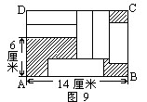

2．(1)现有一个19°的“模板”（图10），请你设计一种办法，只用这个“模板”和铅笔在纸上画出1°的角来．
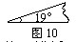(2)现有一个17°的“模板”与铅笔，你能否在纸上面画出一个1°的角来？
(3)用一个21°的“模板”与铅笔，你能否在纸上画出一个1°的角来？
对(2)、(3)两问，如果能，请你简述画法步骤，如果不能，请你说明理由．

答案·提示
一、选择题
提示：
1．依有理数加法法则知,选(A)．
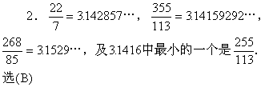
3．由图6可见,-1＜a＜0,0＜b＜c＜1．
∴-1＜c+a＜1．又c-b＜1-0=1．
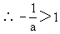
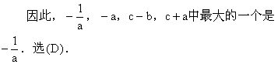
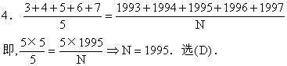
5．由图7可见,a＜0,b＞0,|a|＞|b|．
∴a+b＜0,b-2a＞0,|a-b|＞0,|b|-|a|＜0．选(B)．
6．设□的数是x,则1992+1994+1996+1998=5000-x,即 7980=5000-x
∴x=5000-7980=-2980．选(D)．
7．2n的末位数字对指数以4为周期而变化,21=2,22=4,23=8,24末位数是6．一般地24k+1末位数字为2,24k+2末位数字为4,24k+3末位数字为8,24k+4末位数字是6(其中k是非负整数)．
859433=214858×4+1,2859433=24×214858+1
∴2859433末位数字为2．
∴2859433-1末位数字为1．选(A)．
8．实际上是比较-0.3428(3换1)、-01328(3换4)、-0.1438(3换2)、-0.1423(3换8)哪个最大，即比较0.3428、0.1328、0.1438、0.1423哪个最小．易知0.1328最小．所以在-0.1428中用数字3换4，所得之数最大．选(B)．
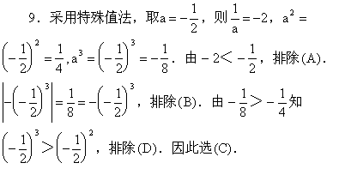
10．比如选a=5,b=-5,c=3,5,-5,3至少有两个互为相反数,但5+(-5)+3=3≠0．知(甲)不真．[5+(-5)]2+(-5+3)2+(3-5)2=8≠0知(乙)不真．a,b,c三数中至少有两个互为相反数，比如至少a,b互为相反数，即a+b=0,则有(a+b)(b+c)(c+a)=0，(丙)真．所以(甲)、(乙)、(丙)中只有丙是真命题．选(B)．
二、填空题
提示：
1．共有13条不同的线段,AB,AC,BC,AE,EC,CD,BD,BO,OE,BE,AO,AD,OD．
2．p+q=N-1,m+n=N．则(p-m)+(q-n)=p-m+q-n=(p+q)-(m+n)=(N-1)-N=-1．
3．因为个位是23个3的和23×3=69的末位数是9，向十位进6．
十位是22个3之和22×3=66，再加上个位进上来的6，得72，所以十位数是2，向百位进7．
百位是21个3之和21×3=63，再加上十位进上来的7，得70，所以百位数是0，向千位进7．千位数是20×3=60，再加上百位进上来的7，得67，所以千位数字为7．
所得四位数是7029．
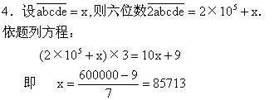
这个六位数是285713．
5．设缝纫师做一件衬衣的时间为x，则一条裤子的时间为2x，做一件上衣用时为3x．
由于十个工时完成2件衬衣、3条裤子、4件上衣，即2x+3×(2x)+4×(3x)=10(工时)．
即20x=10(工时)，则完成2件上衣、10条裤子、14件衬衣共需：
2×(3x)+10×(2x)+14x=40x=20(工时)
6．因为1为方程px+5q=97的根，所以p+5q=97．p与5q必有一个是奇数，另一个是偶数．
若p为奇数，5q为偶数，只能q为偶质数2，此时p=97-5×2=87=3×29，与p为质数的条件不符．所以只能p为偶质数2，5q=95，q=19．
∴p2-q=4-19=-15．
7．1～9的指标数之和为1+2+3+4+5+6+7+8+9=45
10～19的指标数之和为1+1+2+3+4+5+6+7+8+9=46
20～29的指标数之和为2×(1+1+2+3+4+5+6+7+8+9)=2×46
30～39的指标数之和为3×(1+1+2+3+4+5+6+7+8+9)=3×46
40～49的指标数之和为4×(1+1+2+3+4+5+6+7+8+9)=4×46
50～59的指标数之和为5×(1+1+2+3+4+5+6+7+8+9)=5×46
60～69的指标数之和为6×(1+1+2+3+4+5+6+7+8+9)=6×46
70～79的指标数之和为7×(1+1+2+3+4+5+6+7+8+9)=7×46
80～89的指标数之和为8×(1+1+2+3+4+5+6+7+8+9)=8×46
90～99的指标数之和为9×(1+1+2+3+4+5+6+7+8+9)=9×46
所以1～99的指标数之和为45+(1+2+3+4+5+6+7+8+9)×46=45×47=2115
8．以x=1,y=-2代入y=a2+bx+c得a+b+c=-2 ①
以x=-1,y=20代入y=ax2+bx+c得a-b+c=20 ②
①-②,2b=-22，所以b=-11．因此a+c=9．于是
ab+bc+9b2=b(a+c)+9b2=(-11)×(9)+9×112=990．
9．由定义知,<48>=15,<6.7>=3,<10.1>=4．
∴<<48>×<6.7>-<10.1>>=<15×3-4>=<41>=13．
10．设k0点所对应的数为x,则
(x-1)+2-3+4-5+6-，…，-99+100=19.94即x+50=19.94
∴x=-30.06．
三、解答题
1．解：设小长方形的长为x，宽为y，依图11可见，
x+3y=14 ①
x+y-2y=6,即x-y=6 ②
①-②得4y=8，y=2，代入②得x=8．
因此，大矩形ABCD的宽AD=6+2y=6+2×2=10．
矩形ABCD面积=14×10=140(平方厘米)．
阴影部分总面积=140-6×2×8=44(平方厘米)．
2．解：(1)在平面上取一点O，过O点画一条直线AOB，以19°模板顶点与O重合，一边与OB射线重合，另一边落在射线OB1，仍以O为顶点，角一边重合于OB1，另一边落在射线OB2，…，这样做出19个19°的角，其总和为361°，∠BOB19就是1°角．
(2)利用17°角的模板，要画出1°的角，关键在于找到整数m和n，使得17×m-180×n=1．
事实上17×53-180×5=901-900=1．所以做法如下：
在平面上任取一点O，过O点画直线AOB，以OB为始边、O为顶点，反时针方向依次画53个17°的角，设最后的终边为OB53，而5×180°的终边在OA射线，这时∠AOB53即为1°的角．
(3)若用21°的模板可以画出1°的角，则存在整数m，n，使得21°×m-180°×n=1°
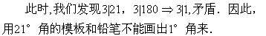

希望杯第六届（1995年）初中一年级第一试试题

一、选择题:
1.有理数-的值一定不是[ ]
A．19． B．-19．C．0． D．1．
2.方程1-19x=的根是[ ]
A.0; B.; C. ; D..
3．若a＜0，则下列结论中不成立的是 [ ]
A．a2=(-a)2． B．a3=(-a)3． C．a2=│a2│． D．a3=-│a3│．
4．下面的数轴上(图1)，表示(-5)÷│-2│的值的点是 [ ]
A．P． B．Q． C．M． D．N．
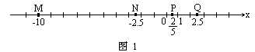

5．如果由四舍五入得到的近似数是35，那么在下列各数中不可能是真值的数是[ ] A．34.49． B．34.51．C．34.99． D．35.01．
6．如果a、b均为有理数，且b＜0，则a，a-b，a+b的大小关系是 [ ]
A．a＜a+b＜a-b．B．a＜a-b＜a+b．C．a+b＜a＜a-b．D．a-b＜a+b＜a．
7．如图2，∠AOB=180°，OD是∠COB的平分线，OE是∠AOC的平分线，设∠DOB=a，则与a的余角相等的角是 [ ]
A．∠COD． B．∠COE．C．∠DOA． D．∠COA．
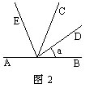8．在绝对值小于1000的整数中，完全平方数的个数是[ ]
A．62． B．63． C．32． D．31．
9.计算:=[ ]
A.; B.1; C.-; D.-1.
10．已知A=a2+b2-c2，B=-4a2+2b2+3c2，若A+B+C=0，则C= [ ]
A．5a2+3b2+2c2． B．5a2-3b2+4c2．C．3a2-3b2-2c2． D．3a2+b2+4c2．
二、A组填空题
1．计算(-0.125)7·82=_____．
2．计算(-11)-(-22)-(-33)-(-44)-(-55)-(-66)=_____．
3．由0.03096四舍五入精确到万分位得近似数的有效数字是_____．
4．a、b为有理数．则表中空格内应填的数是_____．
5．在下表所填的16个数中，最大的一个数是_____．
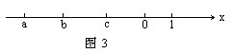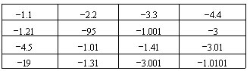
6.计算:=_______.
7．若a被1995除，所得的余数是2，则-a被1995除，所得的余数是_____．
8．a、b、c在数轴上的位置如图3所示．则在中,最大的是____________.
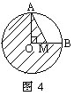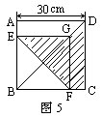9．如图4，O为圆心，半径OA=OB=r，∠AOB=90°，点M在OB上，OM=2MB，用r的式子表示阴影部分的面积是_____．
10.如果a=-2,则在-3a,4a,,a²,1这五个数中,
值最大的是________.
三、B组填空题
- 在数轴上，点A、B分别表示有理数a、
b,原点O恰是AB的中点,则1995a×的值是_____.
2．某次测验共20道选择题、答对一题记5分，答错一题记-2分，不答记0分，某同学得48分，那么他答对的题目最多是_____个．
3.计算:=_______.
4．ABCD和EBFG都是正方形，尺寸如图5所示，则阴影部分的面积是_____(cm2)．
5．a与b是相邻的两个自然数，则a、b的最大公约数与最小公倍数之和等于_____．
6.若丨x-y+3丨与丨x+y-1995丨互为相反数,则的值是_____________.
7．120的所有是合数但不是奇数的正约数的和等于_____．
8．如图6给出的乘法竖式中，四个方块盖住的四个数字之和的最大值是_____.

答案·提示
一、选择题
提示：
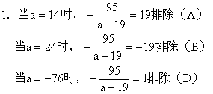
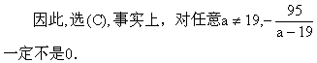
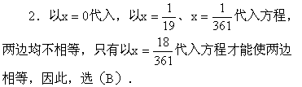
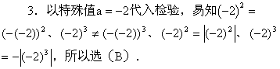
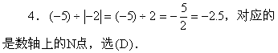
5．由于34.51，34.99，35.01四舍五入的近似值都可能是35，而只有34.49不可能是真值，选(A)．
6．因为b＜0，所以a+b＜a＜a-b，选(C)．
7．∵∠AOC+∠COB=180°
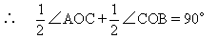,即 ∠COE+∠BOD=90°∠COE=90°-∠BOD=90°-a
∴选(B)．
8．在绝对值小于1000的整数中，共计1999个整数，其中-1999，-1998，…，-2，-1，这999个负整数都不能写成整数的平方。因此可以写成整数的平方的数只能在0，1，2，…，998，999这一千个整数中去找。0=02，1=12，4=22，…，961=312。共计32个，选(C)．
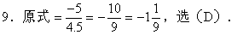
10．∵A+B+C=0
∴C=-A-B=-(a2+b2-c2)-(-4a2+2b2+3c2)
=-a2-b2+c2+4a2-2b2-3c2=3a2-3b2-2c2.选(C)．

二、A组填空题
提示：
1．(-0.125)7·88=(-0.125)7·87·8=(-0.125×8)7·8=-8
2．(-11)-(-22)-(-33)-(-44)-(-55)-(-66)
=(-11)+22+33+44+55+66
=(-22)+(11+22+33+44+55+66)
=(-22)+11(1+2+3+4+5+6)
=(-22)+11×21==(-22)+231=209
3．0.03096四舍五入精确到万分位所得近似值是0.0310，有效数字是3、1、0．
4．由表可见，a+b=-49，a-b=-97
解得a=-73，b=24
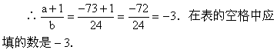
5．表中所填的数都是负数，应该以绝对值最小的其值最大，可按行比较．
第一行最大者为-1.1，第二行最大者为-1.001，
第三行最大都为-1.01，第四行最大都为-1.0101．
在-1.1、-1.001、-1.01、-1.0101中最大者为-1.001，所以全表16个数中最大者为-1.001
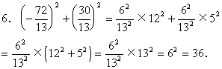
7．设a被1995除商q余2，则a=1995×q+2-a=1995×(-q)-2=1995×(-q)-1995+1993
即 -a=1995×[(-q)-1]+1993
∴ -a被1995除的余数是1993．
8．由图3可见，0＞c＞b＞a．
于是a-b＜0，c-b＞0，a-c＜0．
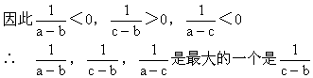
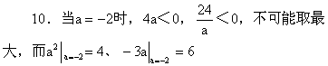
所以a=-2时，所给五个单项式的值最大的是6．
三、B组填空题
提示：
1．在数轴上，有理数a与b对应的点A与B满足原点O是线段AB的中点。则a+b=0
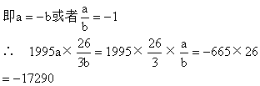
2．设小明答对x题，答错y题，没答z题
则 x+y+z=20 ①
5x-2y=48 ②
②+2×①得7x+2z=88
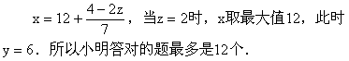
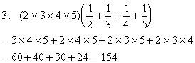
4．从图5中观察易知，阴影的面积是正方形ABCD面积的一半，
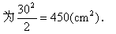
5．a、b为两个相邻的自然数，它们的最大公约数为1，所以a、b的最小公倍数为ab．
因此，a、b这两个相邻自然数的最大公约数与最小公倍数之和等于ab+1．
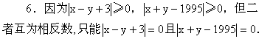
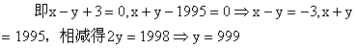
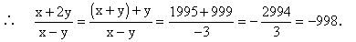
7．120的正约数共有1，2，3，4，5，6，8，10，12，15，20，24，30，40，60，120计有16个，其中是合数但不是奇数的正约数有4，6，8，10，12，20，24，30，40，60，120共11个，它们的和是4+6+8+10+12+20+24+30+40+60+120=334
8．设四个方块中所有数字为a，b，c，d,
即因乘积是两位数，所以断定a=1．
又由于乘数为5，所以d=0或5，即d的最大值是5，又b≤9，c≤d
∴a+b+c+d≤1+9+9+5=24
而事实上1+9+9+5=24，表明24是可达到的．
所以四个方块盖住的四个数字之和的最大值是24．
9．设步行所用时间为t小时，则乘汽车用1-t小时，依题意列方程如下：
36×(1-t)+4×t=28 解得 t=0.25
答 步行所用时间为0.25小时。
10．a，b，c均为整数，则a-b，c-a也为整数，│a-b│19，│c-a│95为两个非负整数，其和为1
只能 │a-b│19=0，且│c-a│95=1 ①
或 │a-b│19=1且│c-a│95=0. ②
由① a=b且c=a±1
于是 │b-c│=│c-a│=1
由② c=a且a=b±1
于是 │b-c│=│a-b│=1
无论①或②，都有
│a-b│+│c-a│=1且│b-c│=1
∴ │c-a│+│a-b│+│b-c│=2

希望杯第六届（1995年）初中一年级第二试试题

一、选择题:
1．若y是正数，且x+y＜0，则在下列结论中，错误的一个是 [ ]
A．x3y＞0． B．x+│y│＜0．C．│x│+y＞0． D．x-y2＜0．
2．已知│a│=-a，则化简│a-1│-│a-2│所得的结果是 [ ]
A．-1． B．1．C．2a-3． D．3-2a．
3．已知a=1995x+1994，b=1995x+1995，c=1995x+1996．那么(a-b)2+(b-c)2+(c-a)2的值等于[ ]
A．4． B．6． C．8． D．10．
4．用一副学生用的三角板的内角(其中一个三角板的内角是45°，45°，90°；另一个是30°,60°,90°)可以画出大于0°且小于176°的不同角度的角共有_____种． [ ]．
A．8． B．9．C．10． D．11．
5．数轴上坐标是整数的点称为整点，某数轴的单位长度是1厘米，若在这个数轴上随意画出一条长为1995厘米的线段AB，则线段AB盖住的整点是[ ]个．
A．1994或1995． B．1994或1996．C．1995或1996． D．1995或1997．
6．方程1995x+6y=420000的一组整数解(x、y)是[ ]
A．(61，48723)． B．(62，48725)．C．(63，48726)． D．(64，48720)．
7．某同学到集贸市场买苹果，买每公斤3元的苹果用去所带钱数的一半，而其余的钱都买了每公斤2元的苹果，则该同学所买的苹果的平均价格是每公斤_____元． [ ]
A．2.6． B．2.5． C．2.4． D．2.3．
8．a、b、c的大小关系如图7所示,
则的值是[ ]
A．-1． B．1． C．2． D．3．
9.设P=-,Q=-,R=-,则P,Q,R,的大小关系是[ ]
A．P＞Q＞R． B．Q＞P＞R．C．P＞R＞Q． D．R＞Q＞P．
10．某项球类规则达标测验，规定满分100分，60分及格，模拟考试与正式考试形式相同，都是25道选择题，第题答对记4分，答错或不答记0分．并规定正式考试中要有80分的试题就是模拟考试中的原题．假设某人在模拟考试中答对的试题，在正式考试中仍能答对，某人欲在正式考试中确保及格，则他在模拟考试中，至少要得 [ ]
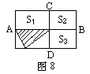A．80分． B．76分．C．75分． D．64分．
二、填空题
1．计算：12+2-3×4÷5+62+7-8×9÷10=_____．
2．若a+b＜0，则化简│a+b-1│-│3-a-b│的结果是_____．
3．某市举行环城自行车比赛，跑的路线一圈
是6千米,甲车速是乙车速的,在出发后1小时10分钟时,甲,乙二人恰在行进中第二次相遇,则乙车比甲车每分钟多走_____千米．
4．如图8，两条线段AB、CD将大长方形分成四个小长方形，其中S1面积是8，S2的面积是6，S3的面积是5．则阴影三角形的面积是_____．
5.若n=,则n的负倒数是______.
6．一次数学小测验共有十道选择题，每题答对得3分，答错或不答均扣1分，则这次小测验的成绩至多有_____种可能的分数．
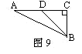
7．已知p、q均为质数，并且存在两个正整数m,n,使得p=m+n,q=mn,则的值为_____.
8．如图9，已知△ABC中，∠C=90°，AC=1.5BC,在AC上取点D,使得AD=0.5BC,量得BD=1cm,则△ABD的面积是________cm².
9．若S=15+195+1995+19995+…+．则和数S的末四位数字的和是_____．
10．用分别写有数字的四张卡片，，，可以排出不同的四位数，如1234，1342，4231，…等等共24个，则其中可被22整除的四位数的和等于_____．
三、解答题
1．某班参加校运动会的19名运动员的运动服号码恰是1~19号，这些运动员随意地站成一个圆圈，则一定有顺次相邻的某3名运动员，他们运动服号码数之和不小于32，请你说明理由．
2．已知ax+by=7，ax²+by²=49，ax³+by³=133，ax⁴+by⁴=406，试求1995(x+y)+6xy-(a+b )的值.

答案·提示

一、选择题
提示：
1．∵y＞0，若x≥0则x+y≥0，与x+y＜0矛盾．所以由y＞0，x+y＜0必有x＜0．
因此，x3＜0，x3y＜0，即(A)是错误的．
事实上，y＞0，x+y＜0，即x+│y│＜0，(B)成立．│x│+y＞0，(C)成立．x＜0，y2＞0，x-y2＜0，(D)成立．因此，选(A)．
2．∵│a│=-a，∴a≤0．
│a-1│-│a-2│=-(a-1)+(a-2)=-1，选(A)．
3．a-b=(1995x+1994)-(1995x+1995)=-1
b-c=(1995x+1995)-(1995x+1996)=-1
c-a=(1995x+1996)-(1995x+1994)=2
∴ (a-b)2+(b-c)2+(c-a)2=(-1)2+(-1)2+22=6．选(B)．
4．由于15°=45°-30°，所以15°可以画出．因为30°，45°，60°，90°都是15°的倍数．0°~176°之间度数为15°的倍数的角都可画出．这些不同度数的角共计11种，它们是：15°，30°,45°,60°，75°，90°，105°，120°，135°，150°，165°．选(D)．
5．若所画的长为1995厘米的线段的两个端点A与B均为整点时，此时线段AB盖住的整点个数是1995+1=1996个．若A点不是整点，则B点也不是整点，此时线段AB盖住的整点个数为1995个，所以长为1995厘米的线段盖住的整点是1995个，所以长为1995厘米的线段盖住的整点是1995或1996个．选(C)．
6．设x，y均为整数，且满足1995x+6y=420000．
则5│1995x，5│420000，所以5│6y．
但(5，6)=1，因此5│y．所以排除(A)，(C)．对(B)，若(62，48725)满足方程，则
事实上，1995×64+6×48720=420000成立．选(D)．
7．设该同学买了3元一公斤的苹果x公斤，2
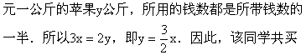
了x+y公斤苹果，花去了3x+2y=6x元．所以所买的
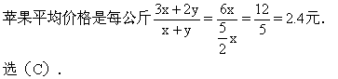
8．从图9中可见，a＜b＜c且a＜0，b＜0，c＞0
所以a-b＜0，b-c＜0，c-a＞0，ab＞0，ac＜0
所以ab-ac＞0，
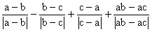=(-1)-(-1)+1+1=2．选(C)．
9．因为12344＜12345＜12346
所以12344×12345＜12344×12346＜12345×12346
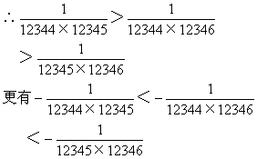
即R＜Q＜P．选(A)．
10．设在模拟考试中至少要得x分，则在模拟
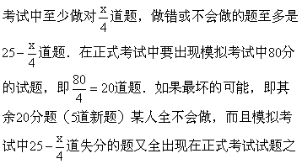
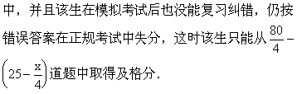
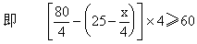
解得x≥80．即某人欲在正式考试中确保及格，则他在模拟考试中至少要得80分．选(A)．
二、填空题
提示：
1．原式=1+2-3×4÷5+36+7-8×9÷10=3-12÷5+36+7-72÷10=3-2.4+43-7=36.4
2．∵a+b＜0,a+b-1＜0,3-a-b=3-(a+b)＞0
∴│a+b-1│-│3-a-b│=-(a+b-1)-(3-a-b)=-a-b+1-3+a+b=-2
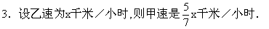
甲、乙二人在行进中第二次相遇，乙要追过甲两圈，所以
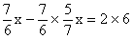
解得 x=36(千米／小时)，即乙车速36千米／
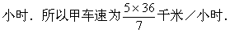
因此，乙车比甲车每分钟多走
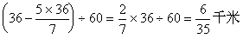
4．如图8，设AB、CD交于O，阴影三角形面积为S，则矩形
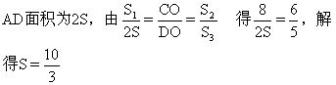
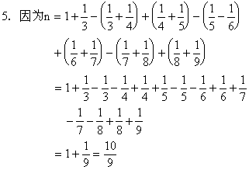
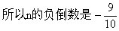
6．设这次小测验答对x道题，则有10-x道题答错或没答，应得分数
w=3x-(10-x)=4x-10
因此，可能得到的分数为偶数，且不被4整除，又最高得分为满分30分，最低得分为-10分，在-10~30之间被2整除但不被4整除的数有-10，-6，-2，2，6，10，14，18，22，26，30共11种可能，容易验证，这11种分数值都是可以取到的．
7．∵q是质数，q=m×n，
所以m，n只能一个为1，另一个为q．
此时p=m+n=1+q，而p又是质数，只能p=3，q=2．
即m，n一个是1，另一个是2．
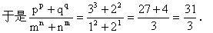
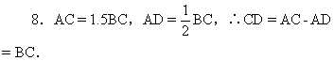
即△BCD为等腰直角三角形(图10)，四个等腰
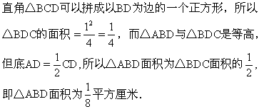
9．S=(20-5)+(200-5)+(2000-5)+(20000-5)+…+(-5)
=20+200+2000+20000+…+-5×45=-225
所以S的末四位数字的和为1+9+9+5=24
10．在由1，2，3，4组成的24个四位数中，末位数字是1，3的不能被22整除，这样的数共12个，而其余12个末位数字是偶数，有可能被22整除，它们是
1234，1324，1432，1342，2134，2314，
3124，3412，3142，3214，4132，4312．
由奇位数字和减去偶位数字和之差是11倍数者，原数为11的倍数，可知其中被11整除的只有1342，2134，3124，4312．即这四个数被22整除，它们的和是
1342+2134+3124+4312=10912
三、解答题
1．证：在圆周上按逆时针顺序以1号为起点记运动服号码数为a1，a2，a3，…，a18，a19(图11)，显然a1=1，而a2，a3，…，a18，a19就是2，3，4，5，6，…，18，19的一个排列
令A1=a2+a3+a4
A2=a5+a6+a7
A3=a8+a9+a10
A4=a11+a12+a13
A5=a14+a15+a16
A7=a17+a18+a19
则A1+A2+A3+A4+A5+A6
=a2+a3+a4+…+a17+a18+a19
=2+3+4+…+17+18+19
=189
如果A1，A2，A3，A4，A5，A6中每一个都≤31，则有A1+A2+A3+A4+A5+A6≤6×31=186，与(*)式矛盾．所以A1，A2，A3，A4，A5，A6中至少有一个大于31．为确定起见，不妨就是A1＞31，即a2+a3+a4＞31，但a2+a3+a4是整数，所以必有a2+a3+a4≥32成立．即一定有顺次相邻的某三名运动员，他们运动服号码数之和不小于32．
说明：本试题来源于一道常见的试题，“将1，2，3，4，…，17，18，19这19个自然数任意排成一圈，必定能找到相邻的3个自然数，它们之和不小于30．”
其证法是，设这19个数在圆圈排列后依次逆时针顺序是a1，a2，…，a18，a19（图12），则
A1=a1+a2+a3
A2=a2+a3+a4
A3=a3+a4+a5
A4=a4+a5+a6
……
A17=a17+a18+a19
A18=a18+a19+a1
A19=a19+a1+a2
相加得A1+A2+…+A18+A19
=3(a1+a2+…+a18+a19)
=3×(1+2+3+4+…+17+18+19)
=570
若A1，A2，…，A18，A19这19个自然数都小于30，则A1+A2+…+A18+A19＜19×30=570与(*)式矛盾．所以A1，A2，…，A18，A19中至少有一个不小于30．为确定起见，不妨设A1≥30，即a1+a2+a3≥30，即一定有顺相邻的3个数，其和不小于30．
但在写数排圈试验中不难发现，总会找到相邻3个数之和大于30，这表明30这个限不是最好的，我们可以改进到32．要达到这个结果，其一，找三数组的个数减小，平均值可能增大，原来找出19个数三数组，现在我们找出6个，且互不重复，这样，其用到19个中的18个数，显然有一个数没用在三数组中，这个数只有取a1=1时，才能使其余18个数之和尽可能大．以上这些想法已经包含着非智力因素在内的对问题灵活处理的综合能力．克报困难意识强，遇事思维开阔的学生，处理本题的能力会表现突出一些．
2．分析：已知ax+by=7，ax2+by2=49，ax3+by3=133，ax4+by4=406．形式很对称，很容易诱使你将ax+by=7两边平方，再减去ax2+by2=49，…想利用乘法公式算出xy，但一试发现此路不通．由于受所作某些训练题型模式的影响，很多同学仍企图走此路，以致最后陷入死胡同．
事实上，ax+by平方后必出现a2x2与b2y2，而ax2+by2中，a，b都不是平方，这一特点已经表明利用乘法公式去消项的方法很难走通．应及时转向，通过一项一项表示，往一起凑这个最基本的方式去做．
解：显然
ax2=49-by2， by2=49-ax2
ax3=49x-bxy2， by3=49y-ax2y
相加得
133=ax3+by3=49(x+y)-xy(ax+by)
即
49(x+y)-7xy=133
7(x+y)-xy=19 ①
同理 ax3=133-by3，by3=133-ax3
ax4=133x-bxy3，by4=133y-ax3y
相加得
406=ax4+by4=133(x+y)-xy(ax2+by2)
即 133(x+y)-49xy=406
19(x+y)-7xy=58 ②
由①、②联立，设x+y=u，xy=v
得 7u-v=19
19u-7v=58,解得 u=2.5，v=-1.5
即 x+y=2.5，xy=-1.5
由 ax=7-by，by=7-ax
得 ax2=7x-bxy，by2=7y-axy
相加得49=ax2+by2=7(x+y)-xy(a+b)
所以 1.5(a+b)=49-7×2.5
∴ a+b=21
此时即可求得
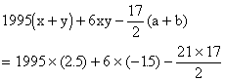
=4987.5-9-178.5=4800
说明：本题虽然所用知识单元块均在初一学过，但解此题需要考生有较强的应变能力与观察综合能力，并且计算也要很细心，因此本题属于对学生数学素质综合检查的题目．本题改编自下面的问题“已知ax+by=8，ax2+by2=22，ax3+by3=62，ax4+by4=178，试求1995(x+y)+6xy之值”．有兴趣的读者不防解一解看．答案是10011．再想一想，满足题设条件的a与b两数之和a+b等于多少？你能独立地求出a+b之值吗？(答a+b=3)

希望杯第七届（1996年）初中一年级第一试试题
- 选择题:
1．（－1）－（－9）－（－9）－（－6）的值是 ( )
A．－25. B．7. C．5 . D．23
2．方程19x－96=96－19x的解是 ( )
A.0; B.; C.; D..
3．如果a＜0，则a与它的相反数的差的绝对值是( )
A．0 B．a. C．－2a D．2a
4．如果一个方程的解都能满足另一个方程，那么，这两个方程 ( )
A．是同解方程.B．不是同解方程.C．是同一个方程.D．可能不是同解方程
5．a、b为有理数，在数轴上如图1所示，则( )
A.<1<; B. <<1; C. <<1; D.1<<.
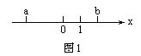
6．如果x＜－2，那么|1－|1＋x||等于 ( )
A．－2－x. B．2＋x. C．x. D．－x
7．线段AB=1996厘米，P、Q是线段AB上的两个点，线段AQ=1200厘米，线段BP=1050厘米，则线段PQ= ( )
A．254厘米 B．150厘米. C．127厘米 D．871厘米
8.都是钝角,甲,乙,丙,丁计算的结果依次为50⁰,26⁰,72⁰,90⁰,其中确有正确的结果,那么算得结果正确者是( )
A．甲 B．乙 C．丙 D．丁
9．如果a＞b，且c＜0，那么在下面不等式中:
(1)a+c>b+c;(2)ac>bc;(3);(4)ac²><bc².成立的个数是 ( )
A．1. B．2. C．3 . D．4
10.如果,2+c>2,那么( )
A．a－c＞a＋c B．c－a＞c＋a. C．ac＞－ac D．3a＞2a
二、A组填空题
1．（－1）²＋（－2）³＋（－3）⁴＋（－4）⁵=______．
2．多项式3x²＋5x－2与另一个多项式的和是x²－2x＋4，那么，这“另一个多项式”是______．
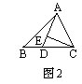3．若a、b互为相反数，c、d互为负倒数，则（a＋b）¹⁹⁹⁶＋（cd）³²³______．
4．如图2△ABC的面积是1平方厘米，DC=2BD，AE=3ED，
则△ACE的面积是______平方厘米．
5．设自然数中两两不等的三个合数之和的最小值是m，
则m的负倒数等于______．
6.一个角与50⁰角之和的等于65⁰角的余角,则=______.
7.不等式的解是______________.
8.x,y,z满足方程组,则xyz=________.
9.已知关于x的方程3a-x=+3的解是4,则(-a)²-2a=_________.
10．用一队卡车运一批货物，若每辆卡车装7吨货物，则尚余10吨货物装不完；若每辆卡车装8吨货物，则最后一辆卡车只装3吨货物就装完了这批货物，那么，这批货物共有______吨．
- B组填空题
1.计算:=_____.
2.方程的根是______.
3．一个四位数能被9整除，去掉末位数字后所得的三位数恰是4的倍数，则这样的四位数中最大的一个的末位数字是______．
4．在－44，－43，－42，…，1995，1996这一串连续的整数中，前100个连续整数的和 等于______．
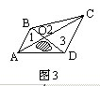5．如图3，某公园的外轮廓是四边形ABCD，被对角线AC、
BD分为四个部分，△AOB的面积是1平方千米，△BOC的面
积是2平方千米，△COD的面积是3平方千米，公园陆地的
总面积是6.92平方千米，那么人工湖的面积是______平方千米．

答案·提示
一、选择题
提示：
1．（－1）－（－9）－（－9）－（－6）=23，选D．
2．解，移项得19x＋19x=96＋96,合并，得2×19x=2×96,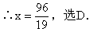
3．a的相反数为－a，所以a与它的相反数的差的绝对值是
|a－（－a）|=|－2a|=－2a（其中a＜0），选C．
4．当另一个方程的解也都满足第一个方程时，这两个方程才是同解方程，因此排除B．但另一个方程的解不都满足第一个方程时，它们不是同解方程，所以排除A、C，因此选D．
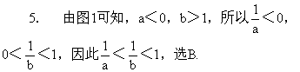
6．∵x＜－2
∴|1－|1＋x||=|1＋1＋x|=－2－x，选A．
7．由图4可见:PQ=AQ＋PB－AB=1200＋1050－1996=254（厘米），选A．
8．90°＜α＜180°，90°＜β＜180°,∴180°＜α＋β＜360°
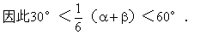
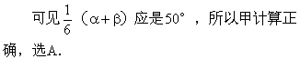
9．已知a＞b，c＜0，a＋c＞b＋c，显然成立．
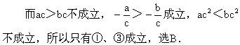
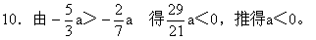
由2+c＞2知c＞0，所以-c＜c，两边加a
得a－c＜a＋c，所以排除A．
由a＜0，c＞0知ac＜0，－ac＞0，
显然ac＜－ac排除C．
3a＜2a排除D，
因此应选B．
事实上，因为a＜0，所以－a＞0．
因此 －a＞a,两边同加上c,即可得c－a＞c＋a．
二、A组填空题
提示：
1．(－1)²＋(－2)³＋(－3)⁴＋(－4)⁵=1＋（－8）＋81＋（－1024）=－950
2．(x²－2x＋4)－(3x²＋5x－2)=－2x²－7x＋6
3．因为a、b互为相反数，所以a＋b=0，c、d互为负倒数，所以cd=－1．
因此 (a＋b)¹⁹⁹⁶＋(cd)³²³=0＋(－1)=－1
4．由于S_{△ABC}=1，DC=2BD．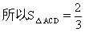
又因为 AE=3ED
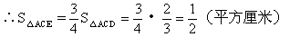
5．三个两两不等的合数之和的最小值应是三
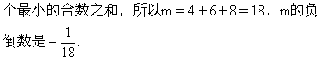
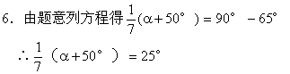
解得a=125°．
7．原不等式可为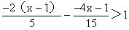
去分母得－6（x－1）－（－4x－1）＞15,－2x＞8，∴x＜－4．
8．由2x－3y=8及3y＋2z=0，相加得2x＋2z=8，即x＋z=4与x－z=－2联立．
解得 x=1，z=3．代入第二个方程求得y=－2，所以 xyz=1·（－2）·3=－6
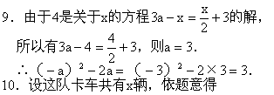
7x＋10=8（x－1）＋3,解得 x=15（辆）所以，这批货物共有7×15＋10=115（吨）
三、B组填空题
提示：
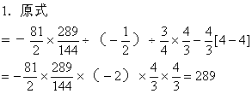
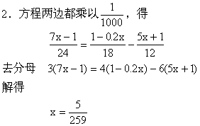
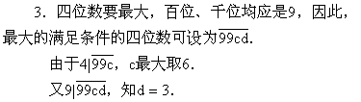
4．这前100个连续整数是
－44，－43，…，－1，0，1，2，…43，44，45，46，…54，55，其中前89个整数之和
（－44）＋（－43）＋…＋0＋…＋43＋44=0
后11个数之和是45＋46＋47＋48＋49＋50＋51＋52＋53＋54＋55=550
所以，所给一串连续整数中，前100个连续整数的和等于550．
5．由△AOB，△BOC的底边AO、OC共线，由B到AC的距离是这两个三角形的共同的高线．
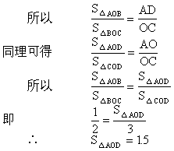
因此 S_{四边形ABCD}=1＋2＋3＋1.5=7.5（平方千米）
由于公园陆地面积是6.92平方千米，所以人工湖面积是
7.5－6.92=0.58（平方千米）

希望杯第七届（1996年）初中一年级第二试试题

一、选择题（以下每题的四个结论中，仅有一个是正确的．）
1．当a=－0.01时，在－（－a）²，－|－a|，－a²，－（－a²）中，其值为正数的是( )
A．－（－a）² B．－|－a|. C．－a² D．－（－a²）
2.如果=0,那么有理数a,b( )
A．都是零 B．互为相反数. C．互为倒数 D．不都是零
3．五个有理数a，b，c，d，e在数轴上的位置如图5所示：则a＋b－d×c÷e等于( )
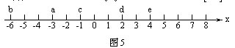
A．－8.5 B．－4. C．5 D．8.5
4．若a＜0，ab＜0，那么|b－a＋1|－|a－b－5|等于 ( )
A．4. B．－4. C．－2a＋2b＋6. D．1996
5．A、B两地相距s千米．甲、乙的速度分别是a千米/小时，b千米/小时（a＞b）．甲、乙都从A到B去开会，如果甲比乙先出发1小时，那么乙比甲晚到B地的小时数是 ( )
A.; B.; C.; D..
6．若|x|=a，则|x－a|= ( )
A．2x或2a B．x－a. C．a－x D．零
7．设关于x的方程a（x－a）＋b（x＋b）=0有无穷多个解，则 ( )
A.a+b=0; B.a-b=0; C.ab=0; D.=0.
8.从中删去两个加数后使余下的四个加数之和恰等于1,那么删去的两个加数是( )
A. ,; B. ,; C. ,; D. ,.
9.如果关于x的方程3(x+4)=2a+5的解大于关于x的方程的解,那么( )
A.a>2; B.a<2; C.a<; D.a>.
10.在某浓度的盐水中加入一杯水后,得到新盐水,它的浓度为20%,又在新盐水中加入与前述一杯水的重量相等的纯盐合,盐水浓度变为33%,那么原来盐水的浓度是( ) A.23%; B.25%; C.30%; D.32%.
二、填空题
11．若（x－1996）²＋（7＋y）²=0，则x＋y³=______．
12.自然数m,n是两个不同的质数,m+n+mn的最小值是p,则=_____.
13.角中有两个锐角和一个钝角,其数值已经给出,在计算的值时,全班得23.5⁰,24.5⁰,25.5⁰这样三个不同结果,其中确有正确答案,那么=______.
14．已知有理数a、b的和a＋b及差a－b在数轴上如图6所示,则化简|2a＋b|－2|a|－|b－7|，得到的值是______．
15.在长方形ABCD中,M是CD边的中点,是以A为圆心的一段圆弧,是以B为圆心的一段圆弧,AN=a,BN=b,则图7中阴影部分的面积是_______.
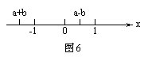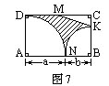
16．快慢两列火车的长分别是150米和200米，相向行驶在平行轨道上．若坐在慢车上的人见快车驶过窗口的时间是6秒，那么坐在快车上的人见慢车驶过窗口所用的时间是______秒．
17．若一个三角形的底边a增加3厘米，该底边上的高h_{a}减少3厘米后面积保持不变，那么h_{a}－a=______厘米．
18．一次数学测验满分是100分，全班38名学生平均分是67分．如果去掉A、B、C、D、E五人的成绩，其余人的平均分是62分，那么在这次测验中，C的成绩是______分．
19．从3点15分开始到时针与分针第一次成30°角，需要的时间是______分钟．
20．甲、乙两人从400米的环形跑道的一点A背向同时出发，8分钟后两人第三次相遇， 已知每秒钟甲比乙多行0.1米，那么两人第三次相遇的地点与点A沿跑道上的最短 距离是______米．
三、解答题
21．（1）请你写出不超过30的自然数中的质数之和．
（2）请回答，千位数是1的四位偶自然数共有多少个？
（3）一个四位偶自然数的千位数字是1，当它分别被四个不同的质数去除时，余数也都是1，试求出满足这些条件的所有自然数，其中最大的一个是多少？
22．（1）用1×1，2×2，3×3三种型号的正方形地板砖铺设23×23的正方形地面，请你设计一种辅设方案，使得1×1的地板砖只用一块．
（2）请你证明：只用2×2，3×3两种型号的地板砖，无论如何铺设都不能铺满23×23的正方形地面而不留空隙．
答案·提示
一、选择题
提示：
1．当＜0时，（－a）²＞0，|－a|＞0，a²＞0
所以－（－a）²＜0，－|－a|＜0，－a²＜0，因此排除A、B、C，选D．
事实上，a＜0时，a²＞0，－（－a²）＞0．当然a=－0.01时更是如此．
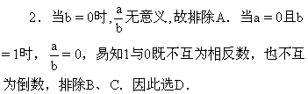
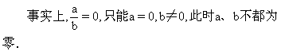
3．a=－3，b=－6，c=－1，d=2，e=4，
a＋b－d×c÷e=（－3）＋（－6）－2×（－1）÷4=－8.5，选A．
4．由a＜0，ab＜0 可知b＞0，于是b－a＞0，
b－a＋1＞0,a－b＜0,a－b－5＜0．
因此|b－a＋1|－|a－b－5|=b－a＋1＋a－b－5=－4，选B．
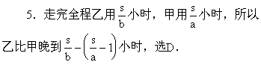
6．因|x|=a，所以a≥0，下面对x分情况讨论．
当x＜0时x－a＜0|x－a|=－（x－a）=a－x．
当x≥0时，x=a，x－a=0=a－x，∴|x－a|=a－x．
综上,对任意x，都有|x－a|=a－x成立，选C．
7．整理原方程得 （a＋b）x=a²－b²．
要使该方程有无穷多解，只当a＋b=0且a²－b²=0，当a＋b=0时a=－ba²－b²=0．
所以当a＋b=0时,原方程有无穷多个解，选A．
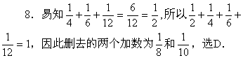
9．关于x的方程3（x＋4）=2a＋5的解为
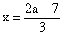
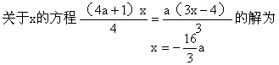
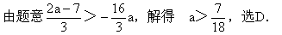
10．设原盐水溶液为a克，其中含纯盐m克，后加入“一杯水”为x克，依题意得
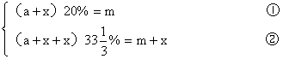
由①a＋x=5m ③
由②a＋2x=3m＋3x 即a－x=3m ④
③＋④得2a=8m,∴a=4m．
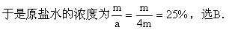
二、填空题
提示：
11．由（x－1996）²＋（7＋y）²=0得x=1996，y=－7．
∴x＋y³=1996＋（－7）³=1996－343=1653．
12．m、n都是质数，要m＋n＋mn取最小值，
只能m、n取2与3，所以p=2＋3＋2×3=11．
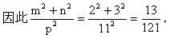
13．由α、β、γ中有两个锐角一个钝角,易知
90°＜α＋β＋γ＜360°
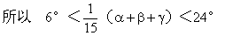
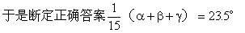
∴α＋β＋γ=352.5°．
14．由图6中可见，0＜a－b＜1，a＋b＜－1
所以 2a＜0，因此a＜0，若b≥0
则a－b＜0与a－b＞0不等,所以b＜0．
此时 2a＋b＜0，b－7＜0．
所以 |2a＋b|－2|a|－|6－7|
=－(2a＋b)－2(－a)－[－(b－7)]
=－2a－b＋2a＋b－7=－7．
15．矩形面积为a(a＋b)
设阴影面积为S．则
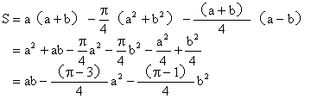
16．设快车速为x米/秒，慢车速为y米/秒，
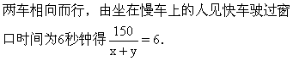
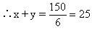
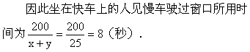
17．由题意得
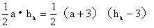
即 ah_{a}=ah_{a}＋3h_{a}－3a－9,∴3（h_{a}－a）=9．h_{a}－a=3．
18．设A、B、C、D、E分别得分为a、b、c、d、e．
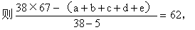
因此 a＋b＋c＋d＋e=500
由于最高满分为100分，因此a=b=c=d=e=100，即C得100分．
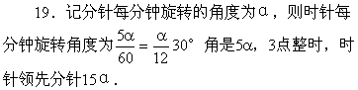
作为追及问题，由于3点15分时分钟与时针成角小于30°，所以分针必须追上时针并超出
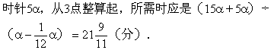
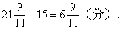
20．解法1（方程法）：设乙每秒行x米，则甲每秒行（x＋0.1）米，依题意有
8×60（x＋x＋0.1）=400×3,解得x=1.2
则在8分钟内，乙共行1.2×60×8=576（米）
去掉乙走过了一整圈400米，还余176米，由于不足200米，故是相遇地点沿跑道距A点的最短距离．
解法2（算述法）：在8分钟内，甲比乙共多行0.1×60×8=48米，这时一共有了三圈，每圈甲比乙多行16米，即相遇地是越过此出发地始终端的400米跑道的中点16÷2=8（米）．三圈累计，越过8×3=24（米）．所以第三次相遇点距A沿跑道的距离是176米或224米，较小值176米是所求的最短距离．
三、解答题
21．
（1）不超过30的质数和为
2＋3＋5＋7＋11＋13＋17＋19＋23＋29=129．
（2）千位数是1的四位自然数中最小为1000最大为1999．共连续1000个自然数．其中有500个是偶数．所以千位数是1的四位偶自然数共有500个．
（3）设满足题设性质的自然数为x，则x的千位数字是1，个位数字是偶数码．
又设质数p₁＜p₂＜p₃＜p₄，则依题意有x=kp₁p₂p₃p₄＋1 ①,其中k为自然数．
若p₁=2，则kp₁p₂p₃p₄＋1为奇数，与x为偶数不符．所以p₁，p₂，p₃，p₄均为奇质数．
设p₁=3，p₂=5，p₃=7，p₄=11，有3×5×7×11=1155，所以k=1．
而p₁=3，p₂=5，p₃=11，p₄=13时3×5×11×13=2145＞1999．
所以p₁=3，p₂=5，p₃=7是①中p₁，p₂，p₃的唯一取值法．这样一来，只须再对p₄讨论：
当p₄=11时，x₁=3×5×7×11＋1=1156．
当p₄=13时，x₂=3×5×7×13＋1=1366．
当p₄=17时，x₃=3×5×7×17＋1=1786．
当p₄=19时，x₄=3×5×7×19＋1=1996．
而当p₄=23时，x₅=3×5×7×23＋1＞2000不合要求．
所以，满足题设条件的自然数共四个，它们是1156，1366，1786，1996．
其中最大的一个是1996．
22．（1）如图8，用12块3×3地板砖与6块2×2地板砖能铺成12×11的长方形地面．
如图9的铺设方案．用4个12×11的图8所示的板块，恰用1块1×1地板砖，可以铺满23×23的正方形地面．
（2）我们将23×23的大正方形分成23行23列共计529个1×1的小方格，再将第1行，第4行，第7行，第10行，第13行，第16行，第19行，第22行这八行染红色，其余的15行都染白色，如图10所示．
任意2×2或3×3的小正方块无论怎样放置（边线与大正方形格线重合），每块2×2或3×3的正方块都将盖住偶数块1×1的白色小方格．
假设用2×2及3×3的正方形地板砖可以铺满23×23后正方形地面，则它们盖住的白色1×1的小方格总数为偶数个．然而23×23地面染色后共有23×15（奇数）个1×1的白色小方格，矛盾．
所以，只用2×2，3×3两种型号地板砖无论如何铺设，都不能铺满23×23的正方形地面而不留空隙．

希望杯第八届（1997年）初中一年级第一试试题
- 选择题:
1. 是( )
A．正数 B．负数. C．非正数. D．零.
2．下面说法中，不正确的是 ［ ］
A．小于－1的有理数比它的倒数小.B．非负数的相反数不一定比它本身小
C．小于0的有理数的二次幂大于原数.D．小于0的有理数的立方小于原数
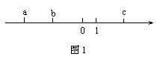3.的值的负倒数是( )
A.; B.; C.; D..
4．在图1的数轴上，标出了有理数a、b、c的位置，则［ ］
A．a－c＜b－a＜b－c. B．a－b＜b－c＜a－c
C．b－c＜a－c＜a－b. D．a－c＜b－c＜b－a
5．下面判断中正确的是 ［ ］
A．方程2x－3＝1与方程x（2x－3）＝x同解
B．方程2x－3＝1与方程x（2x－3）＝x没有相同的解
C．方程x（2x－3）＝x的解都是方程2x－3＝1的解
D．方程2x－3＝1的解都是方程x（2x－3）＝x的解
6．（3x＋9）（2x－5）等于 ［ ］
A．5x²＋3x－45. B．6x²－3x＋45. C．5x²＋33x＋45. D．6x²＋3x－45
7.若a=,b=,c=,则( )
A．a＜b＜c B．b＜c＜a. C．c＜b＜a D．a＜c＜b
8．有理数a、b满足a＝1997b，则［ ］
A．a≥b B．｜a｜≤b. C．a≥｜b｜ D．｜a｜≥｜b｜
9．有理数a、b满足｜a＋b｜＜｜a－b｜，则［ ］
A．a＋b≥0 B．a＋b＜0. C．ab＜0 D．ab≥0．
10．有理数b满足｜b｜＜3，并且有理数a使得a＜b恒能成立，则a的取值范围是［ ］
A．小于或等于3的有理数.B．小于3的有理数
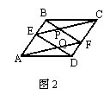C．小于或等于－3的有理数.D．小于－3的有理数
- A组填空题:
11.=_____.
12．图2中，三角形的个数是______．
13.已知与是同类项,则(n-17)³=______.
14.=_______.
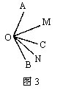15．数学晚会上，小明抽到一个题签如下：若ab＜0，（a－b）²与（a＋b）²的大小关系是（ ）
A．（a－b）²＜（a＋b）². B．（a－b）²＝（a＋b）²
C．（a－b）²＞（a＋b）². D．不能确定的
小明答对了，获了奖，那么小明选择答案的英文字母代号是______．
16．如图3，OM是∠AOB的平分线，射线OC在∠BOM内部，
ON是∠BOC的平分线，已知∠AOC＝80°，那么∠MON的大小等于______．
17．已知a－b＝2，b－c＝－3，c－d＝5，则（a－c）（b－d）÷（a－d）＝______．
18．10位评委为某体操运动员打分如下：
10，9.7，9.85，9.93，9.6，9.8，9.9，9.95，9.87，9.6去掉一个最高分和一个最低分，其余8个分数的平均数记为该运动员的得分，则这个运动员的得分是______．
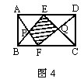19．如图4，长方形ABCD中，△ABP的面积为20平方厘米，△CDQ的面积为35平方厘米，则阴影四边形的面积等于______平方厘米．
20. 在左边的算式中乘数不是1,且每个小方纸片都盖
住了一个数字,这五个被盖住的数字的和等于______．
三、B组填空题:
21．初一“数学晚会”上，有10个同学藏在10个大盾牌后面．男同学的盾牌前面写的是一个正数，女同学的盾牌前面写的是一个负数，这10个盾牌如下所示．
则盾牌后面的同学中有女同学______人；男同学______人．
22．甲、乙两商店共有练习本200本，某日甲店售出19本，乙店售出97本，甲乙两店所剩的练习本数相等，由甲店原有练习本______本；乙店原有练习本______本．
23．一个有理数恰等于它的相反数，则这个有理数是______；一个有理数恰等于它的倒数，那么这个有理数是______．
24.一个有理数的n倍是8,这个有理数的是2,那么这个有理数是_______.
25．关于x的方程｜a｜x＝｜a＋1｜－x的解是1，那么，有理数a的取值范围是______；若关于x的方程｜a｜x＝｜a＋1｜－x的解是0，则a的值是______．
答案·提示
一、选择题
提示：
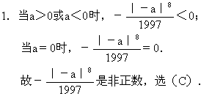
2．设a为有理数，当－1＜a＜0时，a³＞a，∴（D）的说法不正确．
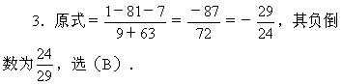
4．由图1可知，a＜b，所以a－c＜b－c；又知c＞a，所以c－b＞a－b，
不等式两边都乘以－1，则有b－c＜b－a．
综上所述，有a－c＜b－c＜b－a，选（D）．
5．方程2x－3＝1的解是x＝2；方程x（2x－3）＝x的解是x＝0和x＝2．因此，（A）、（B）、（C）的判断都是错误的，只有（D）判断正确．
6．原式＝6x²－15x＋18x－45＝6x²＋3x－45．所以，选（D）．
7．设A＝19951995，B＝19961996，C＝19971997，D＝19981998，则有B＝A＋10001，C＝B＋10001，D＝C＋10001．
∵ （B＋10001）（B－10001）＝B²－10001²
亦即，C·A＝B²－10001² ∴ C·A＜B²．
由于B、C均为正数，不等式两边同时除以B·C，得到
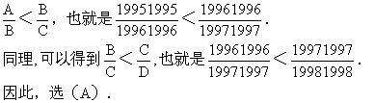
8．∵1997＞0，可以确定有理数a、b同是正数，或同是负数，或同是0．又∵1997＞1，所以必须｜a｜≥｜b｜，选（D）．
9．由｜a＋b｜＜｜a－b｜有（a＋b）²＜（a－b）²
即 a²＋2ab＋b²＜a²－2ab＋b²．
不等式两边都减去a²＋b²，然后除以2，则有ab＜－ab，
只有ab＜0时才能成立，选（C）．
10．｜b｜＜3就是－3＜b＜3，只有当a≤－3时，a＜b恒成立，选（C）．
- A组填空题
提示：
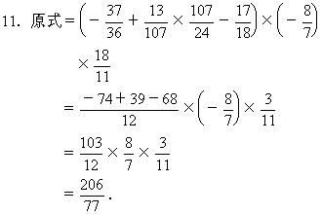
12．图中的三角形有：△BPC、△AQD、
△BEP、△EAQ、△CPF、△FQD、△BEC、△BFC、△EAD、△FAD、△CED和△BFA，共12个．
13．由题意有2n－1＝n＋7．解此方程得到n＝8，代入（n－17）³＝（8－17）³＝（－9）³＝－729．
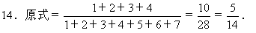
15．（a－b）²－（a＋b）²＝a²－2ab＋b²－a²－2ab－b²＝－4ab
∵ ab＜0，∴ －4ab＞0即（a－b）²－（a＋b）²＞0．
∴ （a－b）²＞（a＋b）²．∴ 选（C）．
16．设∠1＝∠AOM＝∠BOM，∠2＝∠BON＝∠CON∠3＝∠MOC
∠由题意有∠1＋∠3＝80° ①
2∠2＋∠3＝∠1 ②
①和②等式两边相加，则有
2∠2＋2∠3＋∠1＝80°＋∠1．
两边减∠1,有2（∠2＋∠3）＝80°．
∵ ∠2＋∠3＝40°．
∠MON＝∠MOC＋∠CON＝∠2＋∠3＝40°．
17．a－c＝（a－b）＋（b－c）＝2＋（－3）＝－1．
b－d＝（b－c）＋（c－d）＝（－3）＋5＝2．
a－d＝（a－b）＋（b－c）＋（c－d）
＝2＋（－3）＋5＝4．
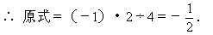
18．由题意去掉10和一个9.6，其余8个分数的整数部分都是9，所以只需对小数部分求平均数，为了计算简便可将各数的次序调整：
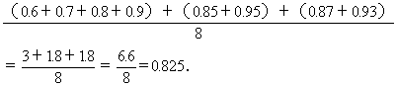
所以该运动员得分是9.825分．
19．由于△BEC的高与矩形ABCD的AB边相等，所以
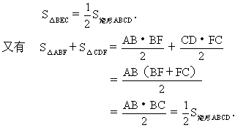
∴ S_{△BEC}＝S_{△ABF}＋S_{△CDF}．
等式左边＝S_{△BPF}＋S_{△QFC}＋S_{阴影部分}
等式右边＝S_{△ABP}＋S_{△BPF}＋S_{△CDQ}＋S_{△FQC}．
等式两边都减去（S_{△BPF}＋S_{△QFC}），则有
S_{阴影部分}＝S_{△ABP}＋S_{△CDQ}＝20＋35＝55（平方厘米）．
20．两数相乘所得积的个位数为1，这两个数只可能是1、1或3、7或9、9．按题意排除1、1。又由于5991不能被9和7整除，所以又排除9、9，且乘数只能是3．
因为5991÷3＝1997，所以被乘数是1997，这5个数的和是：1＋9＋9＋7＋3＝29．
三、B组填空题
提示：
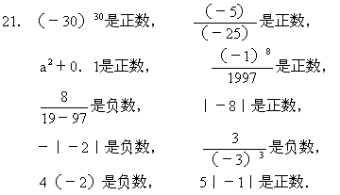
∴ 有女同学4人，男同学6人．
22．设甲店有x本，则乙店有（200－x）本．
由题意列方程：x－19＝（200－x）－97
解方程得到x＝61，200－x＝200－61=139．
∴ 甲店有61本；乙店有139本．
23．0的相反数－0＝0．
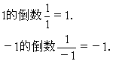
24．设这个有理数为x，由题意有：
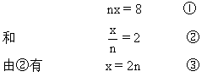
③代入① 2n²＝8n＝±2．
由③ x＝±4．
25．将解x＝1代入原方程，则有：｜a｜＝｜a＋1｜－1．｜a｜＋1＝｜a＋1｜，
∴ a≥0．将解x＝0代入原方程，则有：0＝｜a＋1｜，∴ a＝－1．

希望杯第八届（1997年）初中一年级第二试试题

- 选择题（以下每题的四个结论中，仅有一个是正确的．）
1.x的8倍与的和是( )
A.; B.; C.; D..
2．｜a－b｜＝｜a｜＋｜b｜成立的条件是 ［ ］
A．ab＞0 B．ab＞1. C．ab≤0 D．ab≤1
3．文具店、书店和玩具店依次坐落在一条东西走向的大街上，文具店在书店西边20米处，玩具店位于书店东边100米处，小明从书店沿街向东走了40米，接着又向东走了－60米，此时小明的位置在［ ］
A．文具店 B．玩具店. C．文具店西边40米 D．玩具店东－60米
4．有四个关于x的方程：(1)x-2=-1;(2)(x-2)+(x-1)=-1+(x-1);(3)x=0;(4)x-2+=-1+.
其中同解的两个方程是( )
A．(1)与(2). B．(1)与(3). C．(1)与(4). D．(2)与(4).
5.已知a<-b,且>0,则丨a丨-丨b丨+丨a+b丨+丨ab丨等于( )
A．2a＋2b＋ab. B．－ab. C．－2a－2b＋ab. D．－2a＋ab
6．1997个不全相等的有理数之和为零，则这1997个有理数中［ ］
A．至少有一个是零. B．至少有998个正数
C．至少有一个是负数.D．至多有1995个是负数
7．a、b、c在数轴上的位置如图1所示，则 ［ ］
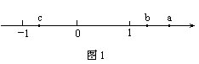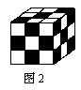
A. B. C. D.
8．平面上三条直线相互间的交点个数是［ ］
A．3 B．1或3. C．1或2或3 D．不一定是1，2，3
9．如果a个同学在b小时内共搬运c块砖，那么c个同学以同样速度搬运a块砖所需要的小时数是 ［ ］
A.; B.; C.; D.
10．将27个大小相同的小正方体组成一个大正方体，现将大正方体各面上的某些小方格涂上黑色，如图2所示，而且上与下、前与后、左与右相对两个面上的涂色方式相同，这时，至少有一个面上涂有黑色的小正方体的个数是 ［ ］
A．18 B．20. C．22 D．24
二、填空题
11．化简－3x²y＋4x²y＋5xyx－7x²y²＋｜－8xy²x｜＝______．
12．8－x的负倒数等于19，则x－97＝______．于x,y的二元一次方程,则的值为____.
13．若3x^{3m＋5n＋9}＋4y^{4m－2n－7}＝2是关于x,y的二元一次方程,则的值为____.
14．《数理天地》（初中版）月刊，全年共出12期，每期定价2.50元，某中学初一年级组织集体订阅，有些学生订半年而另一些学生订全年，共需订费1320元，若订全年的同学都改订半年，而订半年的同学均改订全年时，共需订费1245元，则该中学初一年级订阅《数理天地》（初中版）的学生共有______人．
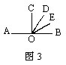15．如图3所示，O是直线AB上一点，∠AOD＝120°，CO⊥AB于O，OE平分∠BOD，则图中彼此互补的角共有______对．
16．设m²＋m－1＝0，则m³＋2m²＋1997＝______．
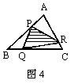17.如图4所示, ΔABC中,点P在边AB上,AP=AB,Q点
在边BC上,BQ=,R点在CA边上,CR=CA,已知阴影
ΔPQR的面积是19平方厘米,那么△ABC的面积是______平方厘米．
18．容器A中盛有浓度为a％的农药溶液m升，容器B中盛有浓度为b%的同类农药溶液m升(a>b),现将A中药液的倒入B中,混合均匀后再由B倒溶液回A，使A中的药液恢复为m升，则互掺后A、B两容器中的药量差比互掺前A、B两溶器中的药量差减少了______升．
19．计算:
=______________.
20．有一满池水，池底有泉总能均匀地向外涌流，已知用24部A型抽水机6天可抽干池水，若用21部A型抽水机8天也可抽干池水，设每部抽水机单位时间的抽水量相同，要使这一池水永抽不干，则至多只能用______部A型抽水机抽水．
三、解答题
21．已知一个七位自然数62xy427是99的倍数（其中x、y是阿拉伯数字），试求
950x＋24y＋1之值，简写出求解过程．
22．用24个面积为1的单位正三角形拼成如图5所示的正六边形，我们把面积为4的正三角形称为“希望形”．
（1）请你回答，图中共可数出多少个不同的“希望形”？
（2）将1～24这24个自然数填入24个单位正三角形中（每个里只填1个数）．我们依次对所有“希望形”中的4个单位正三角形中填的数同时加上一个相同的自然数称为一次操作，问能否经过有限次操作员后，使图中24个单位正三角形中都变为相同的自然数？如果能，请给出一种填法，如果不能，请简述理由．
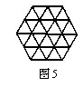
答案·提示
一、选择题
提示：
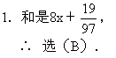
2．当a、b异号或a、b均为0时，｜a－b｜＝｜a｜＋｜b｜成立，∴ 选（C）．
3．由题意画图6：
因为，向东走了－60米就是向西走了60米．所以，小明从书店向东走了40米，再向西走60米，结果是小明的位置在书店西边20米，也就是文具店的位置，∴ 选（A）．
4．方程①的解x＝1，将x＝1代入方程②，方程②成立，∴ x＝1也是方程②的解．方程①和②是同解方程，而①与③显然不同解；①的解代入④，④无意义．∴ （B）、（C）、（D）都不正确，只有（A）正确，∴ 选（A）．
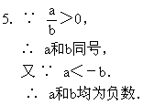
原式＝－a－（－b）＋［－（a＋b）］＋ab
＝－a＋b－a－b＋ab＝－2a＋ab，∴ 选（D）．
6．由题意，这1997个有理数可以有零，也可以没有零，则排除（A）．这1997个有理数中，必须有正数和负数．例如，1996个－1和一个1996相加为零，则否定了（B）和（D），∴ 选（C）．
7．由图有a－b＜a＋cb＜a－cb＜a＋b．
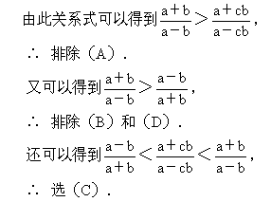
8．当平面上三条直线互相平行时，没有交点，
∴ 排除（A）、（B）、（C），选（D）．
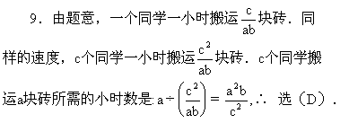
10．由图2可见，大正方体正面中心的一个小正方体，以及它后面的两个小正方体（共3个）没有涂黑，顶面中间一排左右两个小正方体，及其底面相对应的两个小正方体没有涂黑，所以，总共有7个小正方体没有涂黑，其余20个小正方体至少有一面涂黑了，选（B）．
二、填空题
提示：
11．原式＝－3x²y＋4x²y＋5x²y－7x²y²＋8x²y²＝6x²y＋x²y²
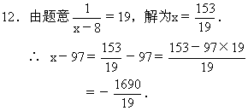
13．由题意列方程
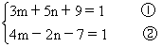
②－①得 m＝7n＋16 ③
③代入①有 21n＋48＋5n＋9＝1,26n＝－56,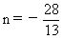
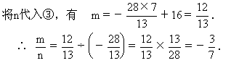
14．设订半年的学生x人，订全年的学生y人，按照题意列方程：
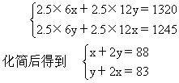
由②得到 y＝83－2x，
代入①后求得 x＝26，y＝83－2x＝31．
∴ 订阅的学生人数＝x＋y＝26＋31＝57．
15．由题意有∠COD＝∠DOE＝∠EOB＝30°,这三个角都与∠AOE互补．
∵ ∠COE＝∠DOB＝60°，
∴ 这两个角与∠AOD互补．
另外，∠AOC和∠COB都是直角，二者互补．因此，共有6对互补角．
16．原式＝m³＋m²－m＋m²＋m－1＋1998
＝m（m²＋m－1）＋（m²＋m－1）＋1998
＝（m²＋m－1）（m＋1）＋1998
由于m²＋m－1＝0，∴ 原式＝1998．
17．连AQ，则有△ABQ．
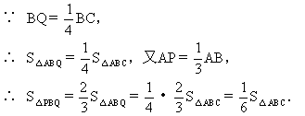
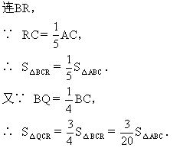
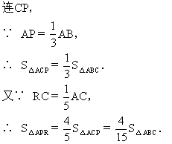
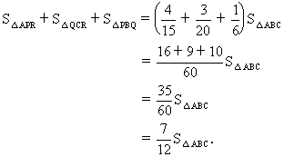
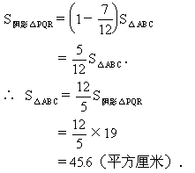
18．先计算互掺后A、B两容器药液浓度：
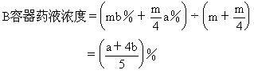
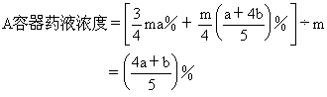
掺前A、B药量差＝am％－bm％＝（a－b）m％
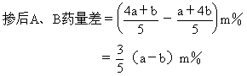
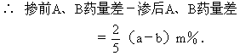
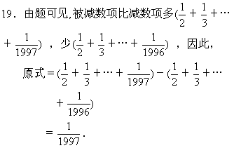
20．设每部抽水机每天抽水量为x，泉水每天的涌流量为y，由题意列方程：
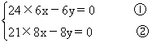
②－①得到 24x＝2y,y＝12x
因此，至多只能用12部抽水机抽水．
三、解答题
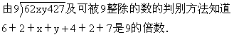
∴ x＋y＋3＝9m（m是自然数）
∵ 0≤x≤9，0≤y≤9，
可以导出3≤x＋y＋3≤21
从而 x＋y＝6或x＋y＝15 ①
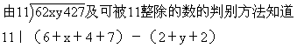
∴ 13＋x－y＝11k（k是整数）
又 －9≤x－y≤9，
即4≤13＋x－y≤22．
∴ x－y＝－2或x－y＝9
∵ x＋y与x－y同奇偶，
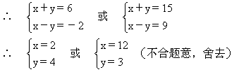
∴ x＝2，y＝4，
950x＋24y＋1＝950×2＋24×4＋1＝1997．
22．（1）有12个不同的“希望形”．
（2）不可能，理由如下：
假设经过m次操作后，24个单位正三角形的数均变为a，则总和为24a．
另一方面，设第i次操作中每个“希望形”的4个单位正三角形中的数都增加自然数n_{i}，则
第i次操作共增加：12×4n_{i}
m次操作后共增加：12×4（n₁＋n₂＋…＋n_{m}）
这24个单位正三角形最初填入的24个数之和为1＋2＋3＋…＋24＝25×12所以m次操作后24个单位正三角形中填数的总和为
25×12＋12×4（n₁＋n₂＋…＋n_{m}）
于是有 25×12＋12×4（n₁＋n₂＋…＋n_{m}）＝24×a进而推出 24｜25×12，即2｜25但这是不成立的．

希望杯第九届（1998年）初中一年级第一试试题
一、选择题:（每小题6分，共60分）
1．数（－1）¹⁹⁹⁸是 ( )
A．最大的负数 B．最小的非负数. C．最小的正整数 D．绝对值最小的整数
2.a=,则a的相反数是( )
A.; B.; C.; D..
3．“a与b的和的立方”的代数式表示是 ( )
A．a³＋b³ B．a＋b³. C．a³＋b D．(a＋b)³
4．有下面4个命题：①两个数的差一定是正数.②两个整式的和一定是整式.
③两个同类项的数字系数相同.④若两个角的和等于180°，则这两个角互为邻补角.
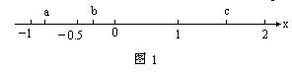其中真命题的个数是 ( )
A．1 B．2. C．3 D．4
5．若19a＋98b＝0，则ab是 ( )
A．正数 B．非正数. C．负数 D．非负数
6.有理数a,b,c在数轴上的表示如图1,则在中,( )
A.最小; B.最大; C. 最大; D. 最大.
7．一杯盐水重21千克，浓度为7%.当再加入0.7千克纯盐后，这杯盐水的浓度是( )
A．7.7% B．10%. C．10.7% D．11%
8．a、b都是有理数，现有4个判断：
①如果a＋b＜a，则b＜0.②如果ab＜a，那么b＜0
③如果a－b＜a，则b＞0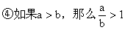,其中正确的判断是 ( )
A．①② B．②③. C．①④ D．①③
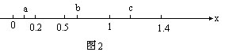9.若,则的最大值是( )
A．21 B．2. C．12 D．126
10．数a、b、c如图2所示，有以下4个判断:
①>a+b+c; ②ab²>c; ③a-b>-c; ④5a>2b. 其中正确的是 ( )
A．①和② B．①和③. C．②和④ D．②和③
二、A组填空题（每小题6分，共60分）
11.=_______.
12．若m＝－1998，则│m²＋11m－999│－│m²＋22m＋999│＋20＝______.
13．两个三位自然数之和减去1999所得之差的最大值是______.
14.一个有理数的倒数的相反数的3倍是,那么这个有理数是_________.
15．17个连续整数的和是306，那么紧接在这17个数后面的那17个连续整数的和等于________.
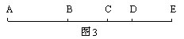16．1998年某人的年龄恰等于他出生的公元年数的数字之和，那么他的年龄是______岁.
17．图3中，B、C、D依次是线段AE上的三点，
已知AE＝8.9厘米，BD＝3厘米，则图中以A、
B、C、D、E这5个点为端点的所有线段长度之和等于_______厘米.
18.五位数是9的倍数,其中是4的倍数,那么的最小值为_______.
19．梯形ABCD如图4所示，AB、CD分别为梯形上下底，已知阴影部分总面积为5平方厘米，△AOB的面积是0.625平方厘米.则梯形ABCD的面积是________平方厘米.
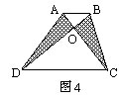20.三个有理数a,b,c两两不等,那么中有______个是负数.
三、B组填空题（每小题6分，共30分）
21．三个质数之和是86.那么这三个质数是________.
22．线段AB上有P、Q两点，AB＝26，AP＝14，PQ＝11，那么BQ＝________.
23．篮、排、足球放在一堆共25个，其中篮球个数是足球个数的7倍，
那么其中排球的个数是________.
24．一个有理数的二次幂大于这个有理数，那么这样的有理数的取值范围是________.
25.将按一定规律排成下表:
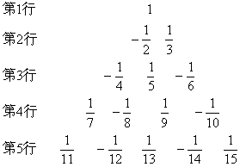
从表中可以看到,第4行中自左向右第3个数是, 第5行中自左向右第2个数是-, 那么第199行中自左向右第8个数是______, 第1998行中自左向右第11个数是_____.

答案·提示
一、选择题
1 C.2 D.3 D.4 A.5 B.6 D.7 B.8 D.9 D.10 B
提示：
1．（－1）¹⁹⁹⁸＝＋1．排除A.由于最小的非负数是0，排除B.绝对值最小的整数也是0，排除D.显然应选C.事实上＋1是最小的正整数.
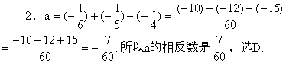
3．a³＋b³的意义是a立方与b立方之和；
a＋b³的意义是a与b立方之和；
a³＋b的意义是a立方与b之和；
（a＋b）³的意义是a与b的和的立方.选D.
4．由3－4＝－1，知命题①不真；3ab²与5ab²是同类项，但数字系数不同，③不真；由于两条平行线被第三条直线所截，同旁内角之和为180°，但它们并不互为邻补角.命题④不真.易知，两个整式的和仍是整式是真命题.所以只有1个真命题，选A.
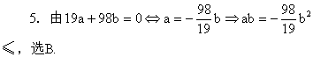
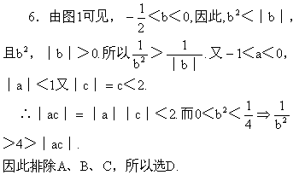
7．加入0.7千克纯盐后，这杯盐水的浓度是
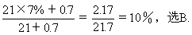
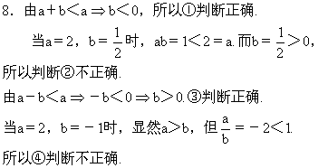
综上分析可知，选D.
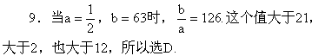
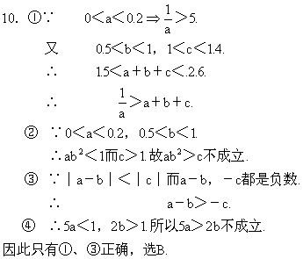
二、A组填空题
11、 12、20000 13、－1 14、－9 15、595 16、18 17、41.6
18 10008 19、15.625 20、2
提示：
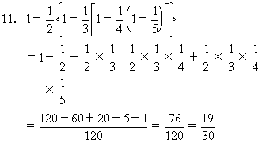
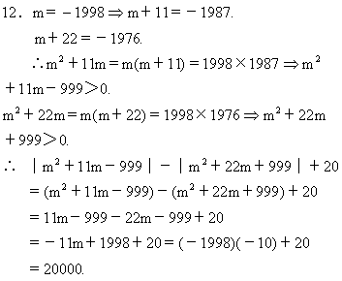
13．两个三位数之和的最大值为999＋999＝1998，所以两个三位自然数之和减去1999所得之差的最大值是1998－1999＝－1.
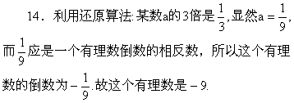
15．设17个连续整数为
m，m＋1，m＋2，…，m＋16 ①
有m＋(m＋1)＋…＋(m＋16)＝306.
它后面紧接的17个连续自然数应为
m＋17，m＋18，m＋19，…，m＋33②
②的每一项比①中对应项多17，所以②中17个数总和比①中17个数总和多17×17，所以②中17个数总和为306＋17×17＝595.
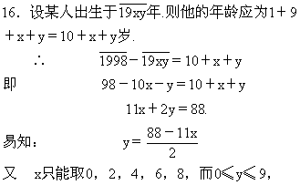
∴ 只取x＝8，y＝0.
某人的年龄是18岁.
17．以A，B，C，D，E这5个点为端点的线段共有十条，它们是AB，AC，AD，AE，BC，BD，BE，CD，CE，DE.其长度总和
AB＋AC＋AD＋AE＋BC＋BD＋BE＋CD＋CE＋DE
＝4AB＋6BC＋6CD＋4DE
＝4（AB＋DE）＋6（BC＋CD）
＝4（AE－BD）＋6BD
＝4AE＋2BD＝4×8.9＋2×3＝41.6（厘米）.
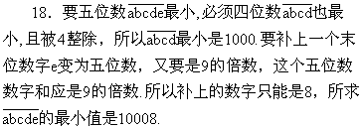
19．易知△ADB与△ACB面积相等，所以△AOD与△BOC面积相等.但△AOD与△BOC面积之和为5平方厘米，所以△AOD的面积＝△BOC的面积＝2.5平方厘米.
又S_{△AOB}∶S_{△BOC}＝AO∶OC＝S_{△AOD}∶S_{△DOC}.
即 0.625∶2.5＝2.5∶S_{△DOC}
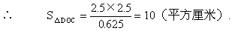
所以梯形ABCD面积
＝S_{△AOB}＋(S_{△AOD}＋S_{△BOC})＋S_{△DOC}
＝0.625＋5＋10＝15.625（平方厘米）.
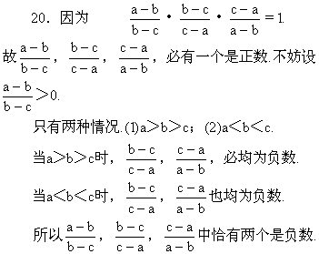
二、B组填空题
21、(2,5,79)、(2,11,73)、(2,13,71)、(2,17,67)、(2,23,61)、
(2,31,53)、(2,37,47)、(2,41,43)
22、1或23
23、1或9或17
24、大于1的有理数和负有理数
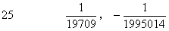
提示：
21．86是个偶数，那么3个质数加数中至少有一个偶数，这个偶数又是质数，故只能是2.其余两个加数是奇质数，其和为84.易知，只能是（5，79），（11，73），（13，71），（17，67），（23，61），（31，53），（37，47），（41，43）这八组，所以，84表示为3个质数和可以有八组，它们是
(2，5，79)，(2，11，73)，(2，13，71)，
(2，17，67)，(2，23，61)，(2，31，53)，
(2，37，47)，(2，41，43).
22．P、Q在线段AB上可以有两种情形.
对于图5∶BQ＝AB－AP－PQ＝26－14－11＝1.
对于图6∶BQ＝AB－AP＋PQ＝26－14＋11＝23.
23．篮球、排球、足球总数是25个.并且篮球数是足球数的7倍.所以足球数只能取1，2，3个.这时篮球数对应取7，14，21个.从而排球数可能取的值是17，或9，或1个.
24．画出数轴如图7.
大于1的有理数的二次幂大于它自身；1的二次幂等于1；
大于0且小于1的有理数的二次幂小于它本身；0的二次幂是0；
负有理数的二次幂是正数，大于它自身.
综上可知，二次幂大于其自身的有理数的范围，是大于1的有理数和负有理数.
25．这个数串中奇号项为正，偶号项为负.第n
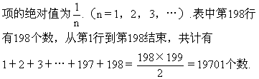
所以第198行第198个数是数串中的第19701项.
因此，第199行的第8个数是数串中的第19701＋8＝19709项.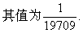
同理，这个表中第1997行结束时，共排了
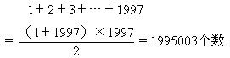
所以第1997行第1997个数是数串中的第1995003项，第1998行第11个数应是数串中的第1995003＋11＝1995014项.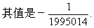

希望杯第九届（1998年）初中一年级第二试试题
一、选择题:（每题6分，共60分）
1．已知有理数a在数轴上原点的右方，有理数b在原点的左方，那么 ( )
A．ab＜b B．ab＞b. C．a＋b＞0 D．a－b＞0
2．有理数a等于它的倒数，有理数b等于它的相反数，则a¹⁹⁹⁸＋b¹⁹⁹⁸＝ ( )
A．0 B．1. C．－1 D．2
3．下面的四个判断中，不正确的是 ( )
A．34x³y⁶与34a³b⁶不是同类项.B．3x和－3x＋1不能互为相反数.
C．4（x－7）＝6（5－27x）和6（5－27y）＝4（y－7）不是同解方程.
D.3和不能互为倒数.
4．已知关于x的一次方程（3a＋8b）x＋7＝0无解，则ab是 ( )
A．正数 B．非正数. C．负数 D．非负数
5．如果a－b＞a＋b，那么 ( )
A．｜a－b｜＞｜a＋b｜. B．ab＜0. C．－2b＞2b. D．－2a＞2b
6.方程组的解(x,y)是( )
A．（3，－2）. B．（2，1）.C．（4，－5）. D．（0，7）
7．一条直线上距离相等地立有10根标杆，一名学生匀速地从第1杆向第10杆行走，当他走到第6杆时用了6.6秒，则当他走到第10杆时所用时间是 ( )
A．11秒. B．13.2秒. C．11.88秒. D．9.9秒
8．有以下两个数串：
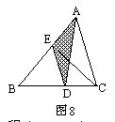1，3，5，7，…，1991，1993，1995，1997，1999和1，4，7，10，…，1990，1993，1996，199.同时出现在这两个数串中的数的个数共有 ( )
A．333 B．334. C．335 D．336
9．如图8所示，S_{△ABC}＝1，若S_{△BDE}＝S_{△DEC}＝S_{△ACE}，则S_{△ADE}＝ ( )
A.; B.; C.; D..
10．若关于x的方程｜2x－3｜＋m＝0无解，｜3x－4｜＋n＝0只有一个解，｜4x－5｜＋k＝0有两个解，则m，n，k的大小关系是 ( )
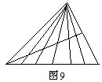A．m＞n＞k B．n＞k＞m. C．k＞m＞n D．m＞k＞n
二、填空题（每题6分，共60分）
11.计算:=________.
12．若a＋19＝b＋9＝c＋8，则（a－b）²＋（b－c）²＋（c－a）²＝________.
13．图9中三角形的个数是_______.
14．甲、乙两列客车的长分别为150米和200米，它们相向行驶在平行的轨道上，已知甲车上某乘客测得乙车在他窗口外经过的时间是10秒，那么乙车上的乘客看见甲车在他窗口外经过的时间是_________秒.
15．某人以4千米／时的速度步行由甲地到乙地，然后又以6千米／时的速度从乙地返回甲地，那么某人往返一次的平均速度是______千米／时.
16．对于不小于3的自然数n，规定如下一种操作：＜n＞表示不是n的约数的最小自然数，如＜7＞＝2，＜12＞＝5等等，则＜＜19＞×＜98＞＞＝_______.（式中的×表示乘法）
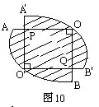17．一个布袋中装有红、黄、蓝三种颜色的大小相同的木球，红球上标有数字1，黄球上标有数字2，蓝球上标有数字3，小明从布袋中摸出10个球，它们上面所标数字的和等于21，则小明摸出的球中红球的个数最多不超过_________.
18.图10,中,两个半径为1的圆扇形与叠放
在一起,POQO,是正方形,则整个阴影图形的面积是__________.
19．（3a＋2b）x²＋ax＋b＝0是关于x的一元一次方程，且x有
唯一解，则x＝__________.
20．某校运动会在400米球形跑道上进行10000米比赛，甲、乙两运动员同时起跑后，乙速超过甲速，在第15分时甲加快速度，在第18分时甲追上乙并且开始超过乙，在第23分时，甲再次追上乙，而在第23分50秒时，甲到达终点，那么乙匀速跑完全程所用的时间是________分.
二、解答题（每题15分，共30分，解答本题时，请写出推算过程）
21．23个不同的正整数的和是4845，问：这23个数的最大公约数可能达到的最大值是多少？写出你的结论，并说明理由.
22．（a）请你在平面上画出6条直线（没有三条共点），使得它们中的每条直线都恰与另三条直线相交，并简单说明画法.
（b）能否在平面上画出7条直线（任意3条都不共点），使得它们中的每条直线都恰与另3条直线相交？如果能，请画出一例，如果不能，请简述理由.
答案·提示
一、选择题
1、D 2、 B 3、 C 4、 B 5、 C 6、 A 7、 C 8、 B 9、 B 10、A
提示：
1．a在数轴上原点右方，a＞0；b在原点左方，b＜0.
当a＝1，ab＝b，显然应排除A、B.
当a＝1，b＝－2时，a＋b＝－1＜0，排除C.
所以应选D，事实上，当a＞0，b＜0时，a－b＞0总成立.
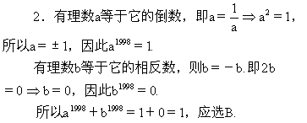
3．①34x³y⁶与34a³b⁶，因字母不同，不是同类项，所以A是正确的，排除A.
②若3x与－3x＋1互为相反数，则－（3x）＝－3x＋1得出0＝1的矛盾.所以“3x和－3x＋1不能互为相反数”这句话正确，排除B.
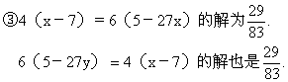
因为这两个方程的解集相同，因此，它们是同解方程.即C“4（x－7）＝6（5－27x）和6（5－27y）＝4（y－7）不是同解方程”这句话是不正确的.
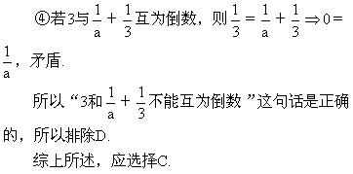
4．关于x的一次方程（3a＋8b）x＋7＝0无解.
当且仅当
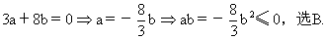
5．由a－b＞a＋b可知－b＞b，即b＜0.
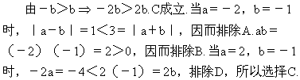
6．以（3，－2），（2，1），（4，－5），（0，7）代入方程组检验，只有（3，－2）满足方程组，选A.
7．从第1根标杆到第6根标杆有5个间隔.因而，每个间隔行进6.6÷5＝1.32（秒）.而从第1根标杆到第10根标杆共有9个间隔.所以行进9个间隔共用1.32×9＝11.88（秒），选择C.
8．第一个数串是1～1999的整数中被2除余1的数，共有1000个.
第二个数串是1～1999的整数中被3除余1的数，共有667个.
同时出现在这两个数串中的数是1～1999的整数中被6除余1的数.它们是：1，7，13，19，25，…，1993，1999.共计334个，选择B.
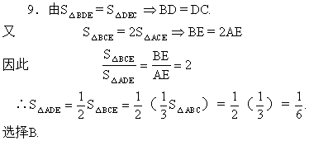
10．｜2x－3｜＋m＝0无解，则m＞0.
｜3x－4｜＋n＝0有一个解，则n＝0.
｜4x－5｜＋k＝0有两个解，则k＜0.
所以，m＞n＞k成立，选择A.
二、填空题
题号 答案
11、100 12、222 13、48 14、7.5 15、4.8 16、4
17、4 18、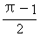 19、1.5 20、25
提示：
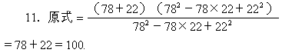
12．由a＋19＝b＋9＝c＋8 得
a－b＝－10，b－c＝－1，c－a＝11.
∴（a－b）²＋（b－c）²＋（c－a）²
＝（－10）²＋（－1）²＋11²＝100＋1＋121＝222.
13．如图11所示，标上字母A、B、C、D.当不考虑AD时，△ABC被从顶点B引出的五条线分成的三角形个数是6＋5＋4＋3＋2＋1＝21个.
当考虑AD时，在AD上方也可以数出21个三角形，而在AD下方只可以数出6个三角形.
总计，共有21＋21＋6＝48个三角形.
14．甲、乙两车相向在平行轨道上行驶，当从甲车某个窗口看乙车时，从看到车头到车尾通过，要经过200米的距离，而这200米的距离是以两车速度之和来通过的，是个相遇问题.
设甲、乙两车速度和为u米/秒.甲车上某乘客从
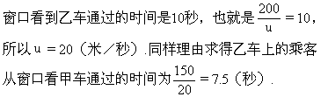
15．设甲、乙两地距离为S千米.某人由甲地
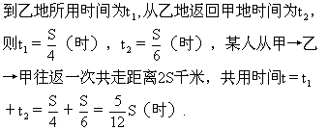
所以某人从甲→乙→甲往返一次的平均速度
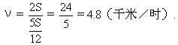
16．根据定义，＜n＞表示不是n的约数的最小自然数.我们可以求得：
＜19＞＝2，＜98＞＝3
∴ ＜19＞×＜98＞＝2×3＝6
＜＜19＞×＜98＞＞＝＜6＞＝4.
17．设小明摸出的10个球中有x个红球，y个黄球，z个蓝球.
依题意列得方程组：
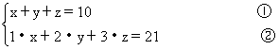
①×3－②得2x＋y＝9,即 y＝9－2x.
由于y是非负整数，x也是非负整数.
易知 x的最大值是4.即小明摸出的10个球中至多有4个红球.
所以阴影的总面积为
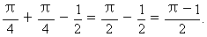
19．方程（3a＋2b）x²＋ax＋b＝0是关于x的一元一次方程，且有唯一解，则
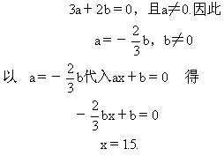
20．设出发时甲速度为a米／分，乙速度为b米／分.第15分甲提高的速度为x米／分，所以第15分后甲的速度是（a＋x）米／分.依题意，到第15分时，乙比甲多跑15（b－a）米，甲提速后3分钟（即第18分）追上乙，所以
（a＋x－b）×3＝15（b－a） ①
接着甲又跑了5分（即第23分钟），已经超过乙一圈（400米）再次追上乙，所以
（a＋x－b）×5＝400 ②
到了第23分50秒时甲跑完10000米，这10000米
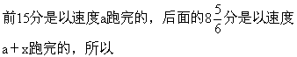
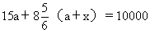
解①，②得b－a＝16米/分，x＝96米／分.
代入③a＝384米／分，所以b＝400米／分.
乙是一直以400米／分的速度跑完10000米的，所以乙跑完全程所用的时间是25分.
三、解答题
21．设这23个彼此不同的正整数为a₁，a₂，…，a₂₃.
不妨设 a₁＜a₂＜a₃＜…a₂₃.它们的最大公约数是d.
则 a₁＝d·b₁，a₂＝d·b₂，…，a₂₃＝d·b₂₃
依题意，有4845＝a₁＋a₂＋…＋a₂₃＝d（b₁＋b₂＋…＋b₂₃）
则应当有 b₁，b₂，…b₂₃也为彼此不等的正整数.
且 b₁＋b₂＋…＋b₂₃≥1＋2…＋23＝276.
因此 4845＝d（b₁＋b₂＋…＋b₂₃）≥276·d.
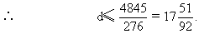
又因为 4845＝19×17×15
因此，这23个不同的正整数的最大公约数的最大值可能是17.
我们证明，存在两两不等的23个正整数，它们的最大公约数恰为17.例如
a₁＝17，a₂＝17×2，a₃＝17×3，…，a₂₁＝17×21，
a₂₂＝17×22，a₂₃＝17×32.
a₁＋a₂＋…＋a₂₃＝17（1＋2＋…＋22）＋17×32
＝17×253＋17×32＝17×285＝4845.
而（a₁，a₂，…，a₂₂，a₂₃）＝17.
所以符合题设条件的23个正整数的最大公约数的最大值是17.
22．（a）在平面上任取一点A.过A作二直线m₁与n₁.在n₁上取两点B，C，在m₁上取两点D，G.过B作m₂∥m₁，过C作m₃∥m₁，过D作n₂∥n₁，过G作n₃∥n₁，这时，m₂、m₃、n₂、n₃交得E、F、H、I四点，如图14所示.由于彼此平行的直线不相交，所以图14中每条直线都恰与另3条直线相交.
（b）在平面上不能画出没有3线共点的7条直线，使得其中每条直线都恰与另外3条直线相交.
理由如下：
假设平面上可以画出7条直线，其中每一条都恰与其他3条相交，因两直线相交只有一个交点，又没有3条直线共点，所以每条直线上恰有与另3条直线交得的3个不同的交点.
我们按直线去计数这些交点，共有3×7＝21个交点，但每个交点分属两条直线，被重复计数一次，所以这7条直线交点总数为
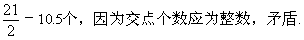
所以，满足题设条件的7条直线是画不出来的.

希望杯第十届（1999年）初中一年级第二试试题
一、选择题:(每小题6分,共60分)以下每题的四个结论中,仅有一个是正确的,请将表示正确答案的英文字母填在每题后面的圆括号内.
1.的相反数是( ).
(A)1999 (B)-1999 (C)-; (D)
2.已知a、b、c都是负数,并且│x-a│+│y-b│+│z-c│=0,则xyz是( ).
(A)负数 (B)非负数 (C)正数 (D)非正数
3.下面四个命题中正确的是( ).
(A)相等的两个角是对顶角
(B)和等于180°的两个角是互为邻补角
(C)连接两点的最短线是过这两点的直线
(D)两条直线相交所成的四个角都相等,则这两条直线互相垂直
4.a、b、c三个有理数在数轴上的位置如图所示,则( ).
(A); (B)
(C); (D)
5.7-a的倒数的相反数是-2,那么a=( ).
(A)9 (B)7.5 (C)5 (D)6.5
6.一个角的补角的是6°,则这个角是( ).
(A)68° (B)78° (C)88° (D)98°
7.如果ac<0,那么下面的不等式:<0;ac²<0;a²c<0;c³a<0;ca³<0中,必定成立的有( )
(A)1个 (B)2个 (C)3个 (D)4个
8.不超过100的所有质数的乘减去不超过60且个位数字为7的所有质数的乘积所得之差的个位数字是( ).
(A)3 (B)1 (C)7 (D)9
9.已知0≤a≤4,那么│a-2│+│3-a│的最大值等于( ).
(A)1 (B)5 (C)8 (D)3
10.若n是奇自然数,a₁,a₂, …,a_{n}是n个互不相同的负整数,则( ).
(A)(a₁+1)(a₂+2)…(a_{n}+n) 是正整数; (B) (a₁-1)(a₂-2)…(a_{n}-n) 是正整数.
(C)是正数; (D)是正数.
二、填空题(每小题6分,共60分)
11.如图,线段AB= BC= CD= DE= 1 厘米, 那么图中所有线段的长度之和等于______厘米.
12.=__
13.P是长方形ABCD的对角线BD上的一点,M为线段PC的中点.如果三角形APB的面积是2平方厘米,则三角形BCM的面积等于___________平方厘米.
14.五位数 能被3,7和11整除,则x²-y² =_________.
15.如图,OM平分∠AOB,ON平分∠COD.若∠MON=50°,
∠BOC=10°,则∠AOD= _______.
16.三个不同的质数,a,b,c满足ab^{b}c+a=200,则a+b+c=_______.
17.从0,1,2,3,4,5,6,7,8,9这十个数中选出五个组成五位数,
使得这个五位数都被3,5,7,13整除.这样的五位数中最大的是___________.
18.A、B两个港口相距300公里.若甲船顺水自A驶向B,乙船同时自B 逆水驶向A,两船在C处相遇.若乙船顺水自A驶向B,甲船同时自B逆水驶向A,则两船于D 处相遇,C、D相距30公里.已知甲船速度为27公里/小时,则乙船速度是______公里/ 小时.
19.已知x=1999,则∣4x²-5x+9∣-4∣x²+2x+2∣+3x+7=__________.
20.甲、乙、丙、丁、戊五名同学参加推铅球比赛,通过抽签决定出赛顺序. 在未公布顺序前每人都对出赛顺序进行了猜测.甲猜:乙第三,丙第五;乙猜: 戊第四,丁第五;丙猜:甲第一,戊第四;丁猜:丙第一,乙第二;戊猜:甲第三,丁第四. 老师说每人的出赛顺序都至少被一人所猜中,则出赛顺序中,第一是______, 第三是______,第五是_______.
三、解答题:(每小题15分,共30分)要求:写出推算过程.
21.一个长方形如图所示恰分成六个正方形,其中最小的正方形面积是1 平方厘米.求这个长方形的面积.
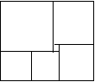
22.已知一组两两不等的四位数,它们的最大公约数是42, 最小公倍数是90090.问这组四位数最多能有多少个?它们的和是多少?

1999年度(第十届)初一第二试“希望杯”全国数学邀请赛答案：
一、选择题
1.根据相反数的定义,的相反数是-,选(C).
2.由绝对值定义│x-a│≥0,│y-b│≥0,│z-c│≥0.而已知│x-a│+│y-b│+│z-c│=0,当且仅当│x-a│=│y-b│=│z-c│=0,即x=a且y=b且z=c.已知a, b,c均为负数,则x,y,z均为负数,因此xyz是负数.选(A).
3.如图8,∠AOC=∠BOC=90°,但∠AOC与∠BOC不是对顶角,排除(A).
如图9,a∥b,同旁内角∠1+∠2=180°,但∠1与∠2并非互为邻补角,排除(B).
两点之间最短距离是连接这两点的线段,不能表述为过这两点的直线,排除( C).因此应选(D).事实上,(D)正是两条直线互相垂直的定义.
4.由图10可见c<b<a,所以0<a-b<a-c,0<b-c<a-c,由此
由①有
由②有
由②知,应排除(D),由 及④可知应排除(A).由及③可知应排除(C), 肯定(B),所以应选(B).
5.7-a的倒数是,的相反数是-.依题意列方程:.
解得:a=6.5,选(D)
6.设这个角为a,a的补角等于180°-a,其为,依题意它是6°,
所以=6°. 解得α=78°.选(B).
7.由ac<0,可知a≠0,c≠0,a,c符号相反.所以<0,而a²>0,c²>0,因此a²·ac<0,ca³<0,且c²ac<0,c³a<0.
若a=-1,c=1,ac=-1<0,但a²·c=1>0;
若a=1,c=-1,ac=-1<0,但a·c²=1>0;
可见,ac²<0,a²c<0 不一定成立.
所以ac<0时,只有<0,c³a<0,ca³<0 三个不等式必然成立.选(C).
8.不超过1000的所有质数中包含质数2与5,所以不超过100的所有质数的乘积个位数字是0.不超过60的个位数字是7的质数只有7,17,37,47四个,其乘积的末位数字是1,所以,不超过100的所有质数的乘积减去不超过60的个位数字为7 的所有质数的乘积所得差的个位数字为9.选(D).
9.①当0≤a≤2时,
│a-2│+│3-a│=2-a+3-a=5-2a≤5,当a=0时达到最大值5.
②当2<a≤3时,
│a-2│+│3-a│=a-2+3-a=1
③当3<a≤4时,
│a-2│+│3-a│=a-2+a-3=2a-5≤2×4-5=3.当a=4时,达到最大值3.
综合①、②、③的讨论可知,在0≤a≤4上,│a-2│+│3-a│的最大值是5,选(B).
10.a₁,a₂,…,a_{n} 是n个互不相同的负整数,其中n是奇自然数.
若a₁=-1,a₂=-2,a₃=-3,…,a_{n}=-n,时,(a₁-1)(a₂-2)…(a_{n}-n)=(-2)(-4)((-6)…(-2n)=(-1)^{n}2×4×6×…×(2n)<0(因为n是奇数),故排除(B).
若a₁=-1时,=0,故,排除(C).故选(D).
实事上,若a₁<0, a₂<0,…, a_{n}<0,则,
所以,
所以>0,故选(D).
二、填空题
11.图中,长为1厘米的线段共4条,长为2厘米的线段共3条,长为3 厘米的线段共2条,长为4厘米的线段仅1条.
图中所有线段长度之和为
1×4+2×3+3×2+4×1=20(厘米).
12.设s=,
又s=,
相加得 2s=1+2+3+4+…+49,
又 2s=49+48+47+…+2+1,
相加得 4s=50×49=2450,
故 s=612.5
13.根据题意画图,如图12所示.连接AC交BD于O,则△ABO的面积等于△CBO 的面积,△APO的面积等于△CPO的面积.因此,△ABP的面积等于△CBP的面积,所以由△APB面积是2平方厘米,可知△CBP面积是2平方厘米.而BM是△CBP的一条中线,三角形中线平分三角形的面积,所以△BCM的面积等于1平方厘米.
14.由于五位数能被3,7和11整除,可知3×7×11=231整除.
试除知 231×230=53130
231×231=53361
231×232=53592
231×233=53823
231×234=54054
可见x=2,y=3.x²-y²=4-9=5.
15.如图13:∠AOD=∠AOB+∠BOC+∠COD
=2∠MOB+∠BOC+2∠CON
=2(∠MOB+∠BOC+∠CON)-∠BOC
=2∠MON-∠BOC
=2×50°-10°
=90°
16.易知a(b^{b}c+1)=2000=2⁴×5³.
若a=5,则b^{b}c+1=400,
∴b^{b}c=399=3×133=3×7×19
无论c=3,7或19都不能求得质数b,故a≠5.
只能取a=2,此时b^{b}c+1=1000,
∴ b^{b}c=999=3³×37,则b=3,c=37,
因此,a+b+c=2+3+37=42.
17.所求五位数能被3、5、7、13整除,当然也能被3、5、7、13的最小公倍数整除.即这个五位数是3×5×7×13=1365的倍数.
通过除法,可算出五位数中1365的最大倍数是73×1365=99645.
但99645的五个数码中有两个9,不合题意要求,可依次算出
72×1364=98280(两个8重复,不合要求).
71×1365=96915(两个9重复,不合要求).
70×1365=95550(三个5重复,不合要求).
69×1365=94185(五个数码不同).
因此,所求的五位数最大的是94185.
18.已知A、B两港相距300公里,甲船速为27公里/小时.设乙船速为v公里/ 小时,小流速为x公里/小时,则甲船顺水速为(27+x)公里/小时,逆水速为(27-x)公里/小时.乙船顺水速为(v+x)公里/小时,逆水速为(v-x)公里/小时.
甲船自A顺水,乙船自B逆水同时相向而行,相遇在C处时间为:
同理,乙船自A顺水,甲船自B逆水同时相向而行,相遇在D处所需时间为:
可见,两个时间相等.
由图易见,小时中,乙船比甲船多走30公里,即:
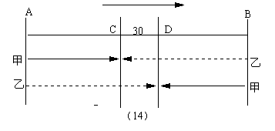
,
,
,v=33.
如果C在D的右边,由图15易见,小时中,甲船比乙船多走30公里,即:
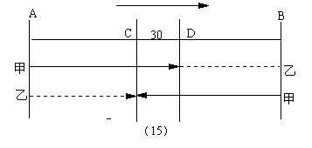
,v=22.
答:若C在D的左边,乙船速度是33公里/小时;若C在D的右边,乙船速度是22 公里/小时.
19.由观察可知,当x≥1时,4x²-5x+9>0,x²-2x+2>0,
所以,当x=1999时,
原式=4x²-5x+9-4(x²-2x+2)+3x+7=-13x+9-8+3x+7=-10x+8
将x=1999代入,原式的值=-19990+8=-19982.
20.将每人猜测的出赛顺序列如下表:
 | 1 | 2 | 3 | 4 | 5
甲 | ∨ |  | ∨
乙 |  | ∨ | ∨
丙 | ∨ |  |  |  | ∨
丁 |  |  |  | ∨ | ∨
戊 |  |  |  | ∨∨
由于每人的出赛顺序至少被一人猜中,戊被猜测的两个顺序号都是第四、 故可确定戊是第四位出赛.这时丁不能第四位出赛,而丁的顺序至少被一人猜中, 所以丁应第五位出赛.顺序推得丙只能第一位出赛,甲第三位出赛,乙第二位出赛.
答:出赛顺序第一个是丙,第三个是甲,第五个是丁.
三、解答题
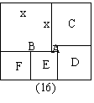
21.图中的正方形分别标以A,B,C,D,E,F,显然最小的正方形A的面积是1 平方厘米,它的边为长1厘米.
设最大正方形B的边长为x厘米,则C的边长为(x-1)厘米,D的边长为(x-2)厘米,E的边长为(x-3)厘米,F的边长也为(x-3)厘米.
根据矩形对边相等,得2(x-3)+(x-2)=x+(x-1)
即 3x-8=2x-1
所以 x=7(厘米)
于是,C的边长为6厘米,D的边长为5厘米,E和F的边长均为4厘米.
长方形的面积为 (7+6)×(7+4)=13×11=143(平方厘米).
22.①设这组四位数共n个,分别为
a₁=42x₁, a₂=42x₂, a₃=42x₃,…, a_{n}=42x_{n},其中的每个 a_{i}=42x_{i}是四位数,
所以
1000≤42x_{i}<10000,
.
②由题设知
90090=[a₁,a₂,…,a_{n}]=[42x₁, 42x₂,…, 42x_{n}]=42[x₁, x₂,…, x_{n}]
所以 [x₁, x₂,…, x_{n}]==2145=3×5×11×13,其中23<x_{i}<239. (*)
可知x_{i} 是由3,5,11,13每个至多用一次组合成的在23和239之间的自然数,并且两两不同.其中两个质因数组合且满足(*)式者,只有33,39,55,65,143, 三个质因数组合且满足(*)式者,有165和195,一个质因数以及多于三个质因数的积,都不能满足(*)式.因此最多产生7个两两不同的四位数.
a₁=42×33=1386, a₂=42×39=1638,
a₃=42×55=2310, a₄=42×65=2730,
a₅=42×143=6006, a₆=42×165=6930,
a₇=42×195=8190.
它们的和等于42×(33+39+55+65+143+165+195)=42×695=29190.
答:这组两两不同的四位数最多是7个,它们的和是29190.

希望杯第十届（1999年）初中一年级第一试试题
一、选择题（每小题6分，共60分）以下每题的四个结论中，仅有一个是正确的，请将表示正确答案的英文字母填在表格内和每题后面的圆括号内。
1、0－（0－1999）＝( )。
（A）19.99；（B）－1999；（C）1999；（D）0。
2、下面四个命题中正确的是( )。
（A）1是最小的正有理数；（B）－1是最大的负有理数；
（C）0是最小的正整数；（D）0是最大的非正整数。
3、若，则＝( )。
（A）1；（B）－1；（C）0；（D）2。
4、设，则下述命题中正确的是( )。
（A）a的偶次方的偶次方是负数；（B）a的奇次方的偶次方是负数；
（C）a的奇次方的奇次方是负数；（D）a的偶次方的奇次方是负数。
5、一元一次方程2x+1=0有( )。
（A）正整数解；（B）负整数解；（C）正分数解；（D）负分数解。
6、设a是最小的自然数，b是最大的负整数，c是绝对值最小的有理数，则a-b+c＝( )。
（A）－1；（B）0；（C）1；（D）2。
7、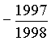，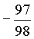，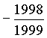，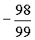这四个数由小到大的排列顺序是( )。
（A）＜＜＜；
（B）＜＜＜；
（C）＜＜＜；
（D）＜＜＜。
8、a,b,c三个整数满足a<b<c，则( )。
（A）；（B）；（C）；（D）。
9、若与互为相反数，则与的大小关系是( )。
（A）；（B）；（C）；（D）。
10、定义：一个工厂一年的生产增长率就是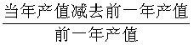×100％，如果该工厂2000年的产值要达到1998年产值的1.44倍，而且每年的生产增长率都是，则等于( )。
（A）5％；（B）10％；（C）15％；（D）20％。
二、A组填空题（每小题6分，共60分）
11、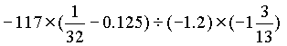＝________。
12、若是1998的三个不同的质因数，且，则＝________。
13、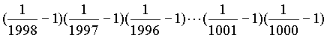＝________。
14、如图，矩形ABCD的面积为1，BE:EC＝5:2，DF:CF＝2:1，则三角形AEF的面积的大小为________。
15、已知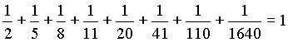，则
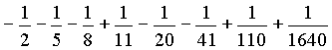＝________。
16、计算＝________。
17、已知和是同类项，则＝________。

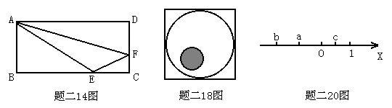
18、如图，正方形的边长为a，小圆的直径是b，S表示正方形面积与大圆面积的差，A是小圆面积，设圆周率为π，则＝________。
19、一次测验共出5道题，做对一题得1分，已知26人的平均分不少于4.8，最低得3分，至少有3人得4分，则得5分的有________人。
20、有理数a,b,c在数轴上的位置如图所示，则化简
得的结果是________。
三、B组填空题（每小题6分，共30分）
21、若0<x<10，则满足条件的整数a的值共有________个，它们的和等于________。
22、若长方形的长、宽都是整数，且周长与面积的数值相等，则长方形的面积等于________。
23、将一筐桔子分给若干个儿童，如果每人分4个桔子，则剩下9个桔子；如果每人分6个桔子，则最后一个儿童分得的桔子数将少于3个，由以上可推知共有________个儿童分________个桔子。
24、设满足，，则＝________，＝________。
25、某种出租汽车的车费是这样计算的：路程在4公里以内（含4公里）为10元4角，达到4公里以后，每增加1公里加1元6角；达到15公里后，每增加1公里加2元4角，增加不足1公里时按四舍五入计算，则乘坐15公里该种出租车应交车费________元，某乘客乘坐该种出租车交了车费95元2角，则这个乘客乘该出租车行驶的路程为________公里。 （精确到个位）

参考答案
一、选择题
题号 | 1 | 2 | 3 | 4 | 5 | 6 | 7 | 8 | 9 | 10
答案 | C | D | A | C | D | D | B | A | C | D
二、A组填空题
题号 | 11 | 12 | 13 | 14 | 15 | 16 | 17 | 18 | 19 | 20
答案 | 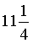 | 1600 | 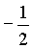 |  | 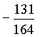 | 6 | 16 | 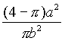 | 22 | －2
三、B组填空题
题号 | 21 | 22 | 23 | 24 | 25
答案 | 7；21 | 18或16 | 7人；37个 | 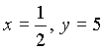 | 28元；43千米

希望杯第十一届（2000年）初中一年级第一试试题
一、选择题（每小题6分，共60分）
1．$(−1)^{\text{2000}}$的值是（ ）
A 2000 B 1 C $−1$ D $−\text{2000}$
2．$a$是有理数，则$\frac{\text{11}}{a+\text{2000}}$的值不能是（ ）
A 1 B $−1$ C 0 D $−\text{2000}$
3．若$a<0,则\text{2000}a+\text{11}\left|a\right|$等于（ ）
A $\text{2007}a$ B $−\text{2007}a$ C $−\text{1989}a$ D $\text{1989}a$
4．已知：$a=2,b=3$，则（ ）
A ${\text{ax}}^{2}y^{2}和{\text{bm}}^{3}n^{2}\text{是同类项}$ B $3x^{a}y^{3}和{\text{bx}}^{3}y^{3}\text{是同类项}$
C ${\text{bx}}^{2a+1}y^{4}和{\text{ax}}^{5}y^{b+1}\text{是同类项}$ C $5m^{2b}n^{5a}和6n^{2b}m^{5a}\text{是同类项}$
5．已知：$a=−\frac{\text{1999}×\text{1999}−\text{1999}}{\text{1998}×\text{1998}+\text{1998}},b=−\frac{\text{2000}×\text{2000}−\text{2000}}{\text{1999}×\text{1999}+\text{1999}},c=−\frac{\text{2001}×\text{2001}−\text{2001}}{\text{2000}×\text{2000}+\text{2000}}$则$\text{abc}=$（ ）
A $−1$ B 3 C $−3$ D 1
6．某种商品若按标价的八折出售，可获利20%，若按原标价出售，则可获利（ ）
A 25% B 40% C 50% D 66.7%
7．如图，长方形ABCD中，E是AB的中点，F是BC上的一点，且$\text{CF}=\frac{1}{3}\text{BC}$，
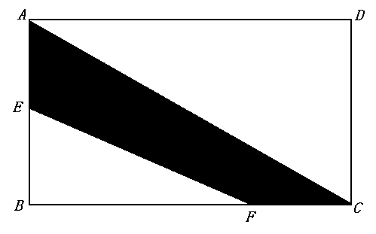
则长方形ABCD的面积是阴影部分面积的（ ）倍。

A 2 B 3 C 4 D 5
8．若四个有理数$a,b,c,d$满足：$\frac{1}{a−\text{1997}}=\frac{1}{b+\text{1998}}=\frac{1}{c−\text{1999}}=\frac{1}{d+\text{2000}}$，则$a,b,c,d$的大小关系是（ ）
A $a>c>b>d$ B $b>d>a>c$
C $c>a>b>d$ D $d>b>a>c$
9．If $a^{2}+b^{2}>0$，then the equation $\text{ax}+b=0$ for $x$ has （ ）
A only one root. B no root.
C infinite roots(无穷多个根). D only one root or no root.

10．小明编制了一个计算程序。当输入任一有理数，显示屏的结果总等于所输入有理数的平方与1之和。若输入$−1$，并将所显示的结果再次输入，这时显示的结果应当是（ ）
A 2 B 3 C 4 D 5
二、A组填空题（每题6分，共60分）

11．用科学计数法表示2150000=_____________。
12．一个角的补角的$\frac{1}{3}$等于它的余角，则这个角等于______度。
13．有理数$a,b,c$在数轴上的位置如图所示：
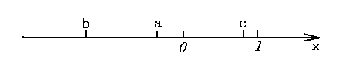
若$m=\left|a+b\right|−\left|b−1\right|−\left|a−c\right|−\left|1−c\right|,则\text{1000}m=\text{_______}\text{.}$
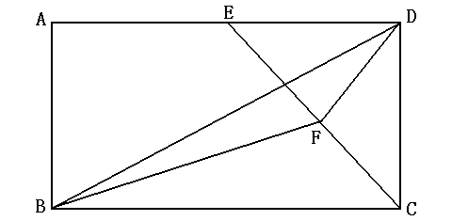
14．如图，在长方形ABCD中，E是AD的中点，F是CE的中点。若$Δ\text{BDF}$的面积为6平方厘米，则长方形ABCD的面积是________平方厘米。
15．$a$的相反数是$2b+1$，$b$的相反数是$3a+1$，则$a^{2}+b^{2}=\text{_______}$。
16．Suppose(设) A spends 3 days finishing $\frac{1}{2}$ of job,B 4 days doing $\frac{1}{3}$ of it. Now if A and B work together, it will take ____ days for them to finish it.
17．某商店将某种超级VCD按进价提高35%，然后打出“九折酬宾，外送50元出租车费”的广告。结果每台超级VCD仍获利208元。那么每台超级VCD的进价是________元。
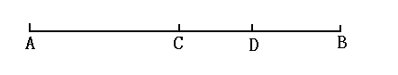
18．如图，C是线段AB上的一点，D是线段CB的中点。已知图中所有线段的长度之和为23，线段AC的长度与线段CB的长度都是正整数，则线段AC的长度为_____。

19．张先生于1998年7月8日买入1998年中国银行发行的5年期国库券1000元。回家后他在存单的背面记下了当国库券于2003年7月8日到期后他可获得的利息为390元。若张先生计算无误的话，则该种国库券的年利率是_______。
20．甲、乙分别自A、B两地同时相向步行，2小时后在中途相遇。相遇后，甲、乙步行速度都提高了1千米/小时。当甲到达B地后立刻按原路返向A返行，当乙到达A地后也立刻按原路返向B地返行。甲乙二人在第一次相遇后3小时36分钟又再次相遇。则A、B两地的距离是________千米。
三、B组填空题（每题6分，共30分）

21．有理数$−3,+8,−\frac{1}{2},0\text{.}1,0,\frac{1}{3},−\text{10},5,−0\text{.}4$中，绝对值小于1的数共有____个；所有正数的平方和等于____________。
22．若$−4x^{m−2}y^{3}与\frac{2}{3}x^{3}y^{7−2n}$是同类项，则$m^{2}+2^{n}=\text{_____,}n^{2}+2^{m}=\text{_____}\text{.}$
23．设$m和n$为大于0的整数，且$3m+2n=\text{225}$。（1）如果$m和n$的最大公约数为15，则$m+n=\text{______}\text{.}$（2）如果$m和n$的最小公倍数为45，则$m+n=\text{______}\text{.}$
24．若$a,b,c$是两两不等的非0数码。按逆时针箭头指向组成的两位数$\overline{\text{ab}},\overline{\text{bc}}$都是7的倍数。则可组成三位数$\overline{\text{abc}}$共____个；其中的最大的三位数与最小的三位数的和等于_______。
25．某书店积存了画片若干张。按每张5角出售，无人买。现决定按成本价出售，一下子全部售出。共卖了31元9角3分。则该书店积存了这种画片 _______张，每张成本价_______元。

2000年度初一第一试“希望杯”全国数学邀请赛答案：
一、选择题
- 由-1的偶次方为正1,-1的奇次方为负1可得(-1)²⁰⁰⁰=1,所以应选(B).
- ∵a是有理数, ∴不论a取任何有理数,的值永远不会是0. ∴选(C).但要注意当选(D)时, 这个式子本身无意义, ∴不能选(D).故选(C)是正确的.
3.∵ a<0,∴│a│=-a,
∴ 2000a+11│a│=2000a-11a=1989a,所以应选(D).
4.由同类项的定义可知,当a=2,b=3时,(A)为:2x³y²和3m²n²,显然不是同类项.(B)为3x²y³和3x³y³ , ∵x²与x³不同,所以也不是同类项.(C)为3x^{2×2+1}y⁴和3x⁵y³⁺¹ ,即3x⁵y⁴和3x⁵y⁴,∴ (C)是同类项,故应是(C).
(D)为5m2×3n^{5×2}=5m⁶n¹⁰和6n^{2×3}m^{5×2}=6n⁶m¹⁰,显然也不是,所以本题的答案应为(C).
5.∵ a=-,
b=,
c=,
∴ abc=(-1)×(-1)×(-1)=-1,故应选(A).
6.设某种商品的标价为x,进价为y.由题意可得:
80%x=(1+20%)y
解之得 x=y .
∴,这就是说标价是进价的1.5倍,
所以若按标价出售可获利为,即是进价的50%,所以应选(C).
7.设长方形ABCD的长为a,宽为b,则其面积为ab.在△ABC中, ∵ E是AB的中点,
∴ BE=b,又∵以FC=a,∴ BF=a,
∴ △EBF的面积为,但△ABC的面积=,
∴阴影部分的面积==,
∴ 长方形的面积是阴影部分面积的3倍,故应选(B).
8.由,
可知a-1997=b+1998=c-1999=d+2000,由这个连等式可得:a>b,a<c,a>d;b<c,b>d,c>d,由此可得c>a>b>d,故应选(C).
9.由ax+b=0可得x=-,∵a²+b²>0,∴a、b不会同时为0,当a=0时,方程无解;当a≠0时,方程有惟一的解x=-,所以应选(D).
10.因为当输入任一有理数,显示屏的结果总等于所输入有理数的平方与1 之和,所以若输入-1,则显示屏的结果为(-1)²+1=2,再将2输入,则显示屏的结果为2²+1=5 ,故应选择(D).
二、A组填空题
11.∵ 2150000=2.16× 10⁶
∴ 用科学计数法表示2150000=2.15×10⁶ .
12.设这个角的度数为x,则它的余为90°-x,它的补角为(180°-x). 由题意知,
(180°-x)=90°-x
解之得 x=45
∴ 这个角等于45度.
13.由图示可知,b<a<0,c>0,
∴ │a+b│=-(a+b),│b-1│=1-b,│a-c│=c-a,│1-c│=1-c,
∴ 1000n=1000×(-a-b-1+b-c+a-1+c)
=1000×(-2)
=-2000
14.如图所示.设这个长方形ABCD的长为a厘米,宽为b厘米.即BC=a,AB=b,则其面积为ab平方厘米.∵ E为AD的中点,F为CE的中点,∴过F作FG⊥CD,FQ⊥BC且分别交CD于G、BC于Q,则FQ=CD=b,FG=a.
因△BFC的面积=BC·FQ=a·b,同理△FCD的面积=·b·a,
∴△BDF的面积=△BCD的面积-( △BFC的面积+△CDF的面积),即
6=ab-(ab+ab)=ab
∴ ab=48.
∴ 长方形ABCD的面积是48平方厘米.
15.∵ a的相反数是2b+1,b的相反数是3a+1,由此可得:
解之得 a=-,b=-.
∴a²+b²=.
16.设A、B一起工作需要x天完成这件工作.由题意知,A的工作效率为,B的工作效率为,根据题意可列方程为
解之得 x=4.
∴ A and B work together,it will take 4 days for them to finish it.
17.设每台超级VCD的进价为x元,则按进价提高35%,然后打出“九折”的出售价每台为x·(1+35%)×90%元,由题意可列方程为:
x·((1+35%)×90%-50=x+208
1.35×0.9x=x+258
0.215x=258
x=1200
∴ 每台超级VCD的进价是1200元.
18.由图知,图中共有六条线段,即AC、AD、AB、CD、CB、DB.又因D是CB 的中点,
所以CD=DB,CB=2CD,AB=AC+2CD,AD=AC+CD,由题意可得
AC+AD+AB+CD+CB+DB=23,即
AC+AC+CD+AC+2CD+CD+2CD+CD=23,也即
3AC+7CD=23
∴ AC=,
∵ AC是正整数,∴ 23-7CD∣3的条件是CD=2,也即23-7CD=9时,能被3整除, ∴AC=3.
19.设该国库券的年利率为x,则由题意可列方程:
1000×5×x=390
解之得 x=7.8%
所以,该国库券的年利率为7.8%.
20.设甲每小时行v₁千米,乙每小时行v₂千米,则甲乙两地的距离就是2(v₁+v₂)千米.
由题意可得:
3.6·(v₁+v₂+2)=4(v₁+v₂),0.4(v₁+v₂)=7.2, v₁+v₂=18.
∴2(v₁+v₂)=2×18=36,即A、B两地的距离为36千米.
三、B组填空题
21.绝对值小于1的数共有5个.所有正数的平方和等于89.
22.∵ -4x^{m-2}y³与x³y^{7-2n}是同类项,
∴,解之,得 m=5, n=2
∴m²+2^{n}=29,n²+2^{m}=36.
23.∵ m、n为大于0的整数,且3m+2n=225,若(m,n)=15,则3m=3×15=45,2n= 2×90=180,
∴ m=15,n=90
∴(1)m+n=15+90=105.
(2)若[m,n]=45,则m+n=45+45=90.
24.若都是7的倍数,则可组成的三位数共有15个,其中最大的是984,最小的是142,它们的和是1126.
25.∵ 每张的成本价小于5角.但又能被31元9角3分整除. 所以可设每张成本价为x角y分,则3193∣,显然=31(分).即每张成本价为0. 31 元. 这种画片共有3193÷31=103(张).

希望杯第十一届（2000年）初中一年级第二试试题
初一 第2试
- 选择题 （每小题6分，共60分） 以下每题的四个结论中，仅有一个是正确的，请将表是正确答案的英文字母添在每题后面的圆括号内。
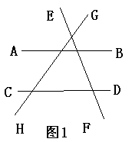1．的相反数是（ ）（A）2000（B）（C）（D）1
2．有如下四个命题：
- 有理数的相反数是正数
- 两个同类项的数字系数是相同的
- 两个有理数的和的绝对值大于这两个有理数绝对值的和
- 两个负有理数的比值是正数
其中真命题有（ ）（A）4个（B）3个（C）2个（D）1个
3．如图1，平行直线 AB、CD与相交直线EF、GH相交，途中的同旁内角共有（ ）
- 4对（B）8对（C）12对（D）16对
4．If [a] indicates the greatest integer less than a,then ( )
(A) (B) (C) (D)
5.已知三个锐角的度数之和大于，则一定有一个锐角大于（ ）（A）（B）（C）（D）
6．如果有理数a,b,c,d满足a+b>c+d，则（ ）（A）（B）（C）（D）
7．有三个正整数a,b,c，其中a与b互质且b与c也互质。给出下面四个判断：①不能被b整除②不能被b整除③不能被c整除④不能被c整除
其中，不正确的判断有（ ）（A）4个（B）3个（C）2个（D）1个
8．已知a是不为0的整数。并且关于x的方程有整数根。则a的值共有（ ）（A）1个（B）2个（C）6个（D）9个
9．已知代数式当x=1时，值为1，那么该代数式当x=时的值是（ ）（A）1（B）（C）0（D）2
10．在某班的新年晚会上，每个同学都写若干字条祝福他人，已知在任意四个人中，每一位都祝福其他三人中的至少一位，那么该班中没有得到其他同学祝福字条的同学最多有（ ）位（A）1（B）2（C）3（D）4
二、填空题 （每小题6分，共60分）
11．甲车的车轮转一周在地上的车轮印痕长为90厘米，乙车的车轮转时，车轮印痕长为20厘米，那么，甲车轮直径是乙车轮直径是 倍
12．已知：，，，，则=
13．If , , ,and , then =
14.若，则=
15．已知a=1999，b=1。则=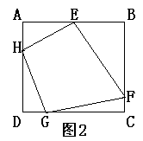
16．如图2，正方形ABCD的面积是1。AE=EB，DH=2AH，CH=3DG，BF=4FC。则四边形EFGH的面积是
17．从甲地到乙地是上坡路，从乙地到丙地是下坡路，王燕同学自甲地途径乙地到丙地，立即在沿原路返回甲地，公用3.5小时，已知王燕上坡速度相同，下坡速度也相同，并且走上坡路所用时间比下坡路所用时间多0.5小时。那么，王燕走上坡路共用了 小时
18．满足的正整数m和n的最大公约数记为k。那么所有这样的k值得和等于
19．在满足，，的条件下能达到的最大值是
20．某商店每月的销售额存放在计算机中。用4位数码表示月份：第1，2位是年份数的后两位，第3，4位是月份数。现有如下数据
月份 | 销售额（万元） | 月份 | 销售额（万元）
9909 | 1.2 | 0001 | 2.4
9910 | 1.3 | 0002 | 2.0
9911 | 1.5 | 0003 | 1.8
9912 | 2.0 | 0004 | 1.9
某软件提供自动统计的功能：输入开始、结束月份（如9910，0002），计算机则会输出从开始月份到结束月份的总销售额。该软件的统计方法是：检查存放数据中每个月的信息，如果某一个月的4位数码的每一位都不大于结束月份对应位的数码，并且不小于开始月份对应位的数码，则将该月份的销售额计算在内，否则就跳过去，将计算机统计1999年9跃到2000年3月的总销售额记为a，实际总销售额为b，则等于
三、解答题 （每小题10分，共30分）
21．一个人的背包可以装12千克的物品，现有五件物品如下：
物品 | A | B | C | D | E
重量（千克） | 3 | 3 | 4 | 2 | 6
价值（百元） | 12.36 |  |  | 14 | 60
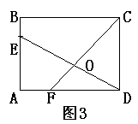该人把五件物品中的若干件装入背包，使得背包中物品的价值最大，请你指出背包中所装物品时哪几件？他们的总价值是多少百元？
22．矩形ABCD的面积是36平方厘米。在边AB、AD上分别取点E、F，使得AE=3EB，DF=2AF，DE与CF的交点为O。计算的面积是多少平方厘米。
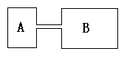23．A和B是高度同为h的圆柱形容器，底面半径分别为r和R，且r<R。一龙头单独向A注水，用T分钟可以注满容器A。现将两容器在他们高度的一半处用一个细管连通（ 连通细管的容积忽略不计），仍用该水龙头向注水A，问2T分钟时，容器A中水的高度是多少？（注：若圆柱体底面积半径为R，高为h，体积为V，则。）
答案
题号 | 1 | 2 | 3 | 4 | 5 | 6 | 7 | 8 | 9 | 10
答案 | B | D | D | A | D | A | A | C | B | B
题号 | 11 | 12 | 13 | 14 | 15 | 16 | 17 | 18 | 19 | 20
答案 | 1.5 |  | 36864 |  | 4002000 |  | 2 | 6 | 6
题号 | 21 | 22 | 23
答案 |  | 4 | ①当时②当时

希望杯第十二届（2001年）初中一年级第一试试题

一、选择题(每小题5分，共50分)
1·－$\frac{1}{\text{2001}}$的负倒数是( )·
A．－$\frac{1}{\text{2001}}$ B．2001 C·－2001 D．$\frac{1}{\text{2001}}$
2．下列运算中，正确的一个是( )．
A．(－2)³=－6 B．-(－3)²=－9
C．2³×2³=2⁹ D．－2³÷(－2)=4
3．若|m|>m，则m的取值范围是( )．
A． m≥0 B m≤O C．m>0 D．m<O
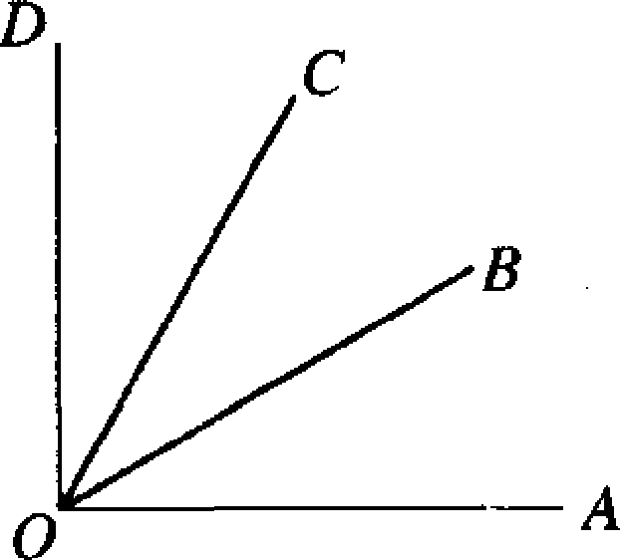
4．如图，∠AOD是直角，∠AOB=∠BOC=∠COD．在图中所有的角中,45°的角有( )．
A． O个 B．1个 C．2个 D．3个
5．当x=$\frac{2}{3}$时，代数式1+3x的值是－$\frac{2}{3}$的( )．
A．绝对值 B．倒数 C．相反数 D．倒数的相反数
6．珠穆朗玛峰峰顶比吐鲁番盆地底部高9003 m．已知，珠穆朗玛峰海拔高度是8848 m，则吐鲁番盆地的海拔高度是( )．
A．－155 m B．155 m C．－17851 m D．17851 m
7．下面四个命题中．正确的命题是( )．
A．两个不同的整数之间必定有一个正数
B．两个不同的整数之间必定有一个整数
C．两个不同的整数之间必定有一个有理数
D．两个不同的整数之间必定有一个负数
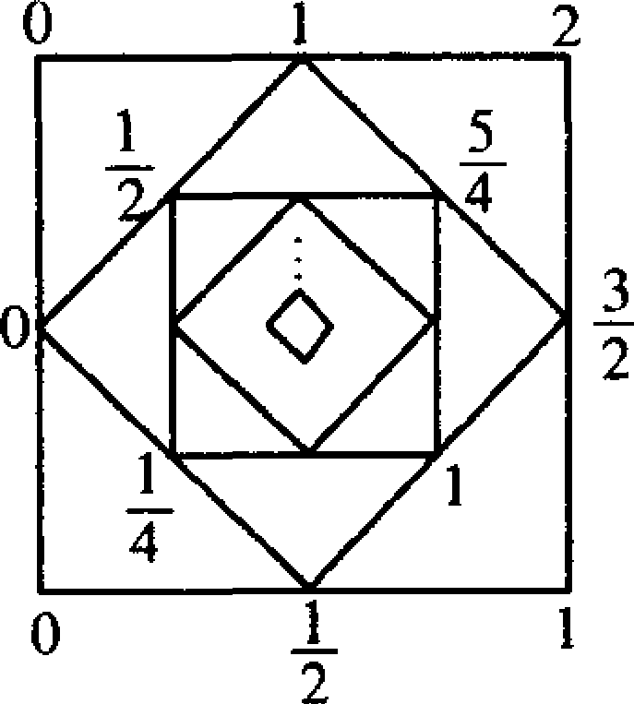
8．如图，在一个正方形的四个顶点处，按逆时针方向各写了一个数：2，0，O，1．然后取各边中点，并在各中点处写上其所在边两端点处的两个数的平均值．这四个中点构成一个新的正方形，又在这个新的正方形四边中点处写上其所在边两个端点处的两个数的平均值．连续这样做到第10个正方形，则图上写出的所有数的和是( )．
A．30 B．27 C．20 D．10
9．If ma^{m}b^{3-n} and nªb^{m} are similar terms，then the value of(m—n)^{200l} is( )．
(英汉小字典：similar terms同类项；value值．)
A．O B．1 C．－1 D．－3^{200l}
10．若k为整数，则使得方程(k－1999)x=2001—2000x的解也是整数的k值有( )．
A．4个 B．8个 C．12个D．16个
二、A组填空题(每小题5分，共50分)
11．计算：$\frac{\text{191919}}{\text{767676}}−\frac{\text{7676}}{\text{1919}}$=
12．若|x+y－1|与|x—y+3|互为相反数．则(x+y)²⁰⁰¹=
13．已知5是关于x的方程3mx+4n=0的解，那么n/m=
14．将2001表示为若干个(多于1个)连续正奇数的和，考虑所有不同的表示方法．将每种表示方法中的最大的奇数取出来归于一组，则这组数中最大的数是 ．
15．为使某项工程提前20天完成任务，需将原定的工作效率提高25%．则原计划完成这项工程需要 天．
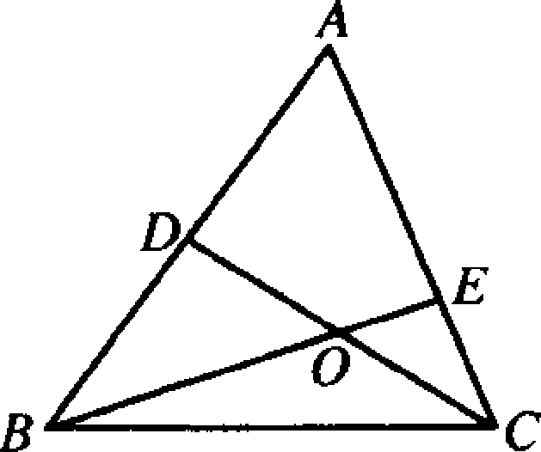
16．如图，△ABC的面积等于12平方厘米．D是AB边的中点．E为AC边上一点，且AE=2EC．0为DC与BE的交点．若△DBO的面积为a平方厘米，△CEO的面积为b平方厘米．则a－b= 平方厘米．
17．已知a<O，且|a|≤a，则|2x－6|—|x－2|的最小值是 ．
18．If the equation m(x－1)=2001－n(x－2)for x has infinite roots，then m²⁰⁰¹+n²⁰⁰¹=
(英汉小字典：equation方程；infinite roots无数个根．)
19．若进货价降低8％而售出价不变，那么利润(按进货价而定)可由目前的p％增加到(p+10)％，则原来的利润是
20．修建一所房子有一系列工作要做，其中某些工作要在其他一些工作完成之后才能进行．表1列出修建一所房子的每项工作的前面的工作和完成该工作所需的时间．问修建该房子最快的时间是 天．
表l
编号 | 工作 | 前面的工作 | 延续的时间(天)
1 | 地基 | 无 | 4．O
2 | 挖沟 | 无 | 1．7
3 | 管线 | 2 | 2．O
4 | 砌砖 | 1．2,3 | 15．0
5 | 喷漆 | 4 | 4．8
6 | 木工 | 4 | 8．4
7 | 屋顶 | 6 | 10．0
三、B组填空题(每小题10分，共50分)
21．一个整数与5之差的绝对值大于1999而小于2001，则这个整数是
22．在所有各位数字之和等于34，且能被11整除的四位数中最大的一个是 ，最小的一个是 ．
23．平面内两两相交的6条直线，其交点个数最少为 个，最多为 个
24．We have the following numbers：$\frac{9}{5},\frac{\text{12}}{7},\frac{\text{27}}{\text{17}},\frac{\text{36}}{\text{19}},\frac{\text{54}}{\text{29}}$，the maximum number among them is ，the minimum number is (英汉小字典：number数；maximum最大的；minimum最小的．)
25．有两种蠓虫，一个是疾病的媒介，记为A；另一种却是有益的花粉传播者，记为B．现有A、B两种蠓虫各6只，它们的触角和翼的长度列如表2：
表2
A种 |  | ． B种
翼长 | 触角 | 翼长 | 触角
1．78 | 1．14 | 1．72 | 1．24
1．86 | 1．20 | 1．74 | 1．36
1．96 | 1．18 | 1．70 | 1．4l
2．OO | 1．26 | 1．82 | 1．38
2．OO | 1．28 | 1．82 | 1．48
1．86 | 1．29 | 1．82 | 1．50
记6只A种蠓虫的平均翼长、触角长分别为A₁和A₂，6只B种蠓虫的平均翼长、触角长分别为B1和B2．问|A₁－B₁|+|A₂－B₂|等于 ．对于一只新捕捉到的蠓虫，记其翼长和触角长分别为x和y．如果|x—A₁|+|y—A₂|>|x—B₁|+|y—B₂|，则认为它是A种蠓虫，否则认为是B种蠓虫．现知，x=1．80，y=1．24，则可认为该蠓虫是 种蠓虫．

初一 第1试参考答案
1 | 2 | 3 | 4 | 5 | 6 | 7 | 8 | 9 | 10
B | D | D | A | D | A | C | A | C | B
11 | 12 | 13 | 14 | 15 | 16 | 17 | 18 | 19 | 20
 | 1 |  | 669 | 100 | 2 | 5 | 0 |  | 37.4
21 | 22 | 23 | 24 | 25
2005或 | 9988 | 1.15 |  | 0.31,B

希望杯第十二届（2001年）初中一年级第二试试题
一、选择题(每小题5分，共50分)
1．数a的任意正奇数次幂都等于a的相反数，则( )．
A．a=0 B．a=－1 C．a=l D.不存在这样的a值
2．如图所示，在数轴上有六个点，且AB=BC=CD=DE=EF，则与点C所表示的数最接近的整数是( )．
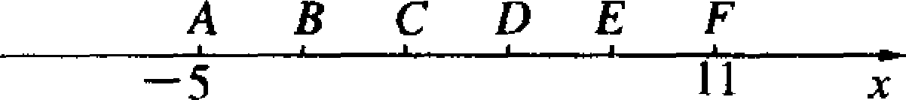
A．－1 B．0 C．1 D．2
3．我国古代伟大的数学家祖冲之在距今1500年以前就已经相当精确地算出圆周率π是在3．1415926和3．1415927之间，并取$\frac{\text{355}}{\text{113}}$为密率、$\frac{\text{22}}{7}$为约率， 则( )．
A．3．1415<π<$\frac{\text{333}}{\text{106}}$ B． $\frac{\text{355}}{\text{113}}$<π<$\frac{\text{22}}{7}$
C．$\frac{\text{333}}{\text{106}}$<π< $\frac{\text{355}}{\text{113}}$ D．$\frac{\text{22}}{7}$<π<1．429
4．已知x和y满足2x+3y=5，则当x=4时，代数式3x²+12xy+y²的值是 ( )．
A．4 B．3 C．2 D．1
5．两个正整数的和是60．它们的最小公倍数是273，则它们的乘积是( )．
A．273 B．819 C．1911 D．3549
6．用一根长为a m的线同成一个等边三角形，测知这个等边三角形的面积为b m²．现于这个等边三角形内任取一点P，则点P到等边三角形三边距离之和为( )．
A．$\frac{2b}{a}$m 13．$\frac{4b}{a}$m C．$\frac{6b}{a}$m D．$\frac{8b}{a}$m
7．If we let(a)be the greatest prime number not more than a．then the result of the expression((3)×(25)×(30))is( )．
A．1333 B．1999 C．2001 lb．2249
(英汉小字典：greatest prime number最大的质数result结果；expression 表达式．)
8．古人用天干和地支记次序，其中天干有10个：甲、乙、丙、丁、戊、己、庚、辛、壬、癸；地支有12个：子、丑、寅、卯、辰、巳、午、未、申、酉、戌、亥．将天干的10个汉字和地支的12个汉字分别循环排列成如下两行：
甲乙丙丁戊己庚辛壬癸甲乙丙丁戊己庚辛壬癸……
子丑寅卯辰巳午未申酉戌亥子丑寅卯辰巳午未申酉戌亥……
从左向右数，第l列是甲子，第2列是乙丑，第3列是丙寅……，则当第2次甲和子在同一列时，该列的序号是( )．
A．31 B．61 C．91 D．121
9．满足(a－b)²+(b－a)|a－b|=ab(ab≠0)的有理数a和b，一定不满足的关系是( )．
A．ab<O B．ab>0 C．a+b>0 D．a+b<0
lO．已知有如下一组x，y和z的单项式：
7x³z²，8x³y，$\frac{1}{2}$x²yz，－3xy²z，9x⁴zy，zy²，$−\frac{1}{5}$xyz，9y³z，xz²y，0．3z³．
我们用下面的方法确定它们的先后次序：对任两个单项式，先看x的幂次，规定x幂次高的单项式排在x幂次低的单项式的前面；再看y的幂 次．规定y的幂次高的排在y的幂次低的前面；再看z的幂次，规定z的幂次高的排在z的幂次低的前面．
将这组单项式按上述法则排序，那么，9y³z应排在( )．
A．第2位 B．第4位 C．第6位 D．第8位
二、填空题(每小题5分，共50分)
l1．一个锐角的一半与这个锐角的余角及这个锐角的补角的和等于平角．则这个锐角的度数等于 ．
12．If a²+a=0，then the result of a²⁰⁰¹+b²⁰⁰⁰+12 is
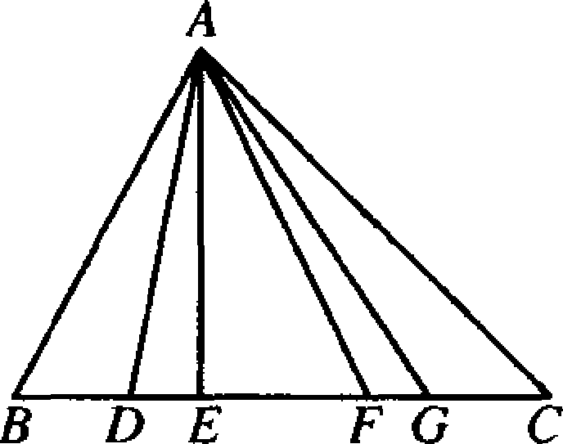
l3．如图，△ABC中，D、E、F、G均为BC边上的点，且BD=CG，DE=GF=$\frac{1}{2}$BD，EF=3DE．若S_{△ABC}=l，则图中所有三角形的面积之和为 ．
14．使关于x的方程|x|=ax+1同时有一个正根和一个负根的整数a的值是 ．
15．小明的哥哥过生日时，妈妈送了他一件礼物：即3年后可以支取3000元的教育储蓄．小明知道这笔储蓄年利率是3％(按复利计算)，则小明妈妈为这件生日礼物在银行至少要存储 元(银行按整数元办理存储)．
16．m为正整数．已知二元一次方程组$\begin{aligned}\left\{\text{mx}+\text{2y}=\text{10} | \right.\end{aligned}$
有整数解，即x,y均为整数，则m²= ．
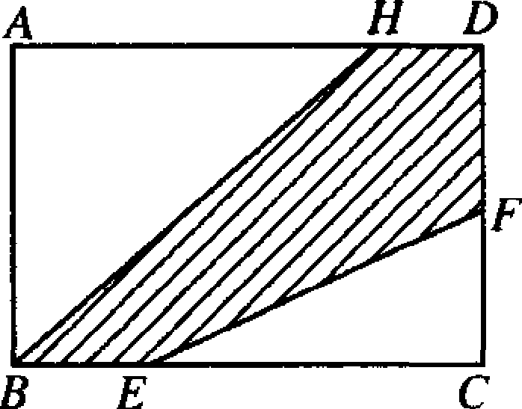
17．如图。矩形ABCD中，F是CD的中点，BC=3BE，AD=4 HD．若长方形的面积是300平方米，则阴影部分的面积等于 平方米．
18．一幅图象可以看成由m行n列个小正方形构成的大矩形，其中每个小正方形称为一个点，每个点的颜色是若干个颜色中的一个．给定了m，n以及每个点的颜色就确定了一幅图象．现在，用一个字节可以存放两个点的颜色．那么当m和n都是奇数时，至少需要 个字节存放这幅图象的所有点的颜色．
19．在正整数中．不能写成3个不相等的合数之和的最大奇数是
20．在密码学中，称直接可以看到的内容为明码，对明码进行某种处理后得到的内容为密码．对于英文，人们将26个字母按顺序分别对应整数0到25．现有4个字母构成的密码单词，记4个字母对应的数字分别为x₁，x₂,x₃,x₄．已知整数x₁+2x₂，3x₂，x₃+2x₄，3x₄除以26的余数分别为9，l6，23，12，则密码的单词是 ．
三、解答题(21、23题各15分，22题20分，共50分)
21．有依次排列的3个数：3，9，8．对任相邻的两个数，都用右边的数减去左边的数，所得之差写在这两个数之间，可产生一个新数串：3，6，9，－1，8．这称为第一次操作；做第二次同样的操作后也可产生一个新数串：3，3,6，3，9．－10，－1，9，8．继续依次操作下去，问：从数串3，9，8开始操作第一百次以后所产生的那个新数串的所有数之和是多少?
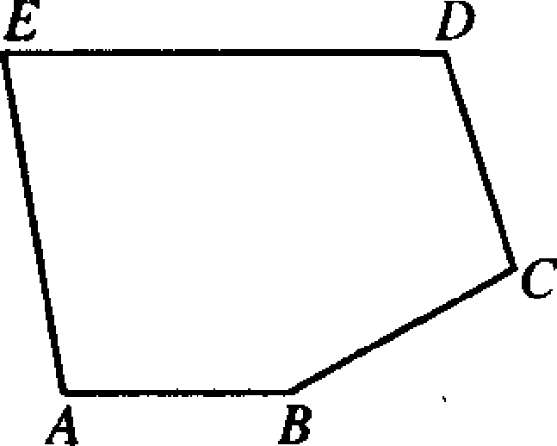
22．如图，AB∥ED，α=∠A+∠E，β=∠B+∠C +∠D．
证明：β=2α．
23．一玩具工厂用于生产的全部劳力为450个工时，原料为400个单位．生产一个小熊要使用l5个工时、20个单位的原料，售价为80元；生产一个小猫要使用10个工时、5个单位的原料，售价为45元．在劳力和原料的限制下合理安排生产小熊、小猫的个数，可以使小熊和小猫的总售价尽可能高．请用你所学过的数学知识分析，总售价是否可能达到2200元?

〖答案〗
一. 选择题：
1. A 2. C 3. C 4. D 5. B
6. C 7. B 8. B 9. A 10. D
二. 填空题（本大题共60分。对于每个小题，答对，得6分；答错或不答，不给分）
11. ${\text{60}}^{o}$ 12. 12 13. 7 14. 0
15. 2746 16. 4 17. 137.5 18. $\frac{1}{2}(\text{mn}+1)$
19. 17 20. hope
三. 解答题：
21. 一个依次排列的n个数组成一个n一数串：$a_{1}£¬a_{2}£¬a_{3}£¬L£¬a_{n}$，
依题设操作方法可得新增的数为：
$a_{2}−a_{1}£¬a_{3}−a_{2}£¬a_{4}−a_{3}£¬\text{LL}£¬a_{n}−a_{n−1}$
所以，新增数之和为：
$(a_{2}−a_{1})+(a_{3}−a_{2})+(a_{4}−a_{3})+\text{LL}+(a_{n}−a_{n−1})=a_{n}−a_{1}(∗)$
原数串为3个数：3，9，8
第1次操作后所得数串为：3，6，9，$−1$，8
根据（*）可知，新增2项之和为：$6+(−1)=5=8−3$
第2次操作后所得数串为：
3，3，6，3，9，$−\text{10}$，$−1$，9，8
根据（*）可知，新增2项之和为：
$3+3+(−\text{10})+9=5=8−3$
按这个规律下去，第100次操作后所得新数串所有数的和为：
$(\text{13}+9+8)+\text{100}´(8−3)=\text{520}$
22. 证法1：因为$\text{AB}\text{//}\text{ED}$，
所以$α\text{=Ð}A\text{+Ð}E={\text{180}}^{o}$（两直线平行，同旁内角互补）
过C作$\text{CF}\text{//}\text{AB}$（如图1）
因为$\text{AB}\text{//}\text{ED}$，所以$\text{CF}\text{//}\text{ED}$（平行于同一条直线的两条直线平行）
因为$\text{CF}\text{//}\text{AB}$，有$ÐB\text{=Ð}1$，（两直线平行，内错角相等）
又因为$\text{CF}\text{//}\text{ED}$，有$Ð2\text{=Ð}D$，（两直线平行，内错角相等）
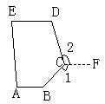
所以$β\text{=Ð}B\text{+Ð}C\text{+Ð}D\text{=Ð}1\text{+Ð}\text{BCD}\text{+Ð}2={\text{360}}^{o}$（周角定义）
所以$β=2α$（等量代换）
证法2：因为$\text{AB}\text{//}\text{ED}$，
所以$α\text{=Ð}A\text{+Ð}E={\text{180}}^{o}$（两直线平行，同旁内角互补）
过C作$\text{CF}\text{//}\text{AB}$（如图2）
因为$\text{AB}\text{//}\text{ED}$，所以$\text{CF}\text{//}\text{ED}$（平行于同一条直线的两条直线平行）
因为$\text{CF}\text{//}\text{AB}$，有$ÐB\text{+Ð}1={\text{180}}^{o}$，（两直线平行，同旁内角互补）
又因为$\text{CF}\text{//}\text{ED}$，有$Ð2\text{+Ð}D={\text{180}}^{o}$，（两直线平行，同旁内角互补）
所以$β\text{=Ð}B\text{+Ð}C\text{+Ð}D$
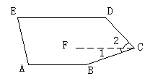
$\begin{aligned}\text{=∠}B+(∠1\text{+∠}2)\text{+∠}D=(∠B\text{+∠}1)+(∠2\text{+∠}D) \\ ={\text{180}}^{∘}+{\text{180}}^{∘}={\text{360}}^{∘}\end{aligned}$
所以$β=2α$（等量代换）

23. 设小熊和小猫的个数分别为x和y，总售价为z，则$z=\text{80}x+\text{45}y=5(\text{16}x+9y)$（*）
根据劳力和原材料的限制，x和y应满足
$\text{15}x+\text{10}y≤\text{450}£¬\text{20}x+5y≤\text{400}$
化简为$3x+2y≤\text{90}(1)$
及$4x+y≤\text{180}(2)$
当总售价$z=\text{2200}$时，由（*）得
$\text{16}x+9y=\text{440}(3)$
$(2)⋅9$得$\text{36}x+9y≤\text{720}(4)$
$(4)−(3)$得$\text{20}x≤\text{720}−\text{440}=\text{280}$，
即$x≤\text{14}(A)$
$(1)´\frac{9}{2}$得$\frac{\text{27}}{2}x+9y≤\text{405}(5)$
$(3)−(5)$得$\frac{5}{2}x³\text{440}−\text{405}=\text{35}$，
即$x³\text{14}(B)$
综合（A）、（B）可得$x=\text{14}$，代入(3)求得$y=\text{24}$
当$x=\text{14}£¬y=\text{24}$时，有$3x+2y=\text{90}£¬4x+y=\text{80}$满足工时和原料的约束条件，此时恰有总售价
$z=\text{80}´\text{14}+\text{45}´\text{24}=\text{2200}$（元）
答：只需安排生产小熊14个、小猫24个，就可达到总售价为2200元。

希望杯第十三届（2002年）初中一年级第一试试题
一、选择题(每小题5分，共50分)
1．(－1)·2002－(－1)¹³=( )．
A．－2001 B．－1989 C．2 D．－2015
2．$\frac{1}{a}$是有理数，则它的相反数是( )．
A．a B．－a C．－$\frac{1}{a}$ D．$\frac{1}{a}$
3．如果(a+b)²⁰⁰¹=－1，(a－b)²⁰⁰²=1，则a²⁰⁰³+b²⁰⁰³的值是( )．
A．2 B．1 C．0 D．－1
4．下面四个命题中，正确的是( )．
A一切有理数的倒数还是有理数
B．一切正有理数的相反数必是负有理数
C．一切有理数的绝对值必是正有理数
D．一切有理数的平方是正有理数
5．如果x=－1是方程x²+mx+n=O的一个根，那么m，n的大小关系是 ( )．
A m>n B．m=n C. m<n D．不确定的
6．某品牌的VCD机成本价是每台500元，3月份的销售价为每台625元．经市场预测，该商品销售价在4月份将降低20％，而后在5月份再提高8 %．那么在5月份销售该品牌的VCD机可获利( )．
A25％ B．20％ C．8％ D．12 %
7．If ax^{m}y^{p} and bx^{n}y^{q} are similar terms，then we must have( )．
A．a=b B．mn=pq C．m+n=p+q D．m=n且p=q
(英汉小字典：similar terms：同类项)
8．如果2a+b=O，则$|\frac{a}{|a|}−1|+|\frac{|a|}{b}−2|$等于( )．
A．2 B．3 C．4 D．5
9．当x取1到l0的整数时．整式x²+x+11所对应的数值中质数的个数是 ( )．
A．1 O B.9 C．8 D．7
lO．某学生骑自行车上学，开始以某一速度匀速行进，中途由于自行车发生故障，停下修车耽误了几分钟．为了按时到校，他加快了速度，但仍然保持匀速行进，结果准时到校．他骑自行车行进的路程s与行进的时间t的关系有如下4种示意图，其中正确的是( )．
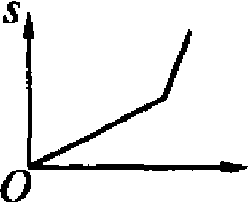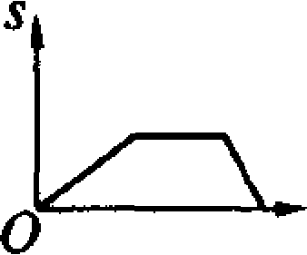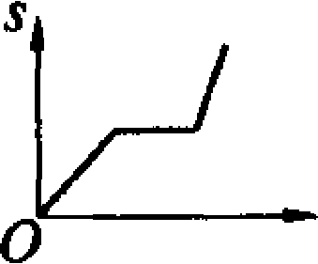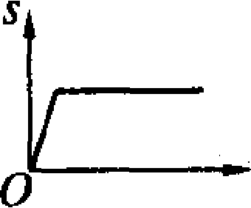
A． B． C． D．
二、A组填空题(每小题5分，共50分)
11．下表是我国北方某城市2001年各月的平均气温表：
月份 | 1 | 2 | 3 | 4 | 5 | 6 | 7 | 8 | 9 | 10 | 11 | 12
平均气温(℃) | －15 | —9 | —2 | 7 | 16 | 23 | 27 | 27 | 24 | 14 | —9 | －11
这个城市2001年全年的月平均气温是 ℃．
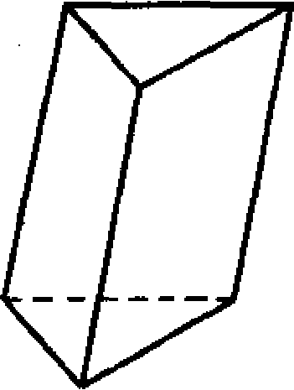
12．如图是一个三棱柱，在它的五个面内的18个角中，直角最多可达到 个．
13．某种电器产品，每件若以原定价的95折销售，可获利150元，若以原定价的75折销售，则亏损50元．该种商品每件的进价为 元．
14．2002的约数有 个．
15．The radius of the four circles is one in the Fig．2，then the area of the shade part is ．
(英汉小字典：radius：半径；shade：阴影)16．一轮船从甲地到乙地顺流行驶需4 h，从乙地到甲地逆流行驶需6 h，有一木筏由甲地漂流至乙地，需 h.
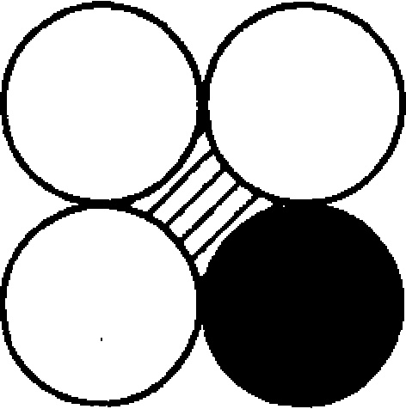
17．甲乙两市相距55 km．王鸣同学从甲市出发去乙市，先步行了25 km，接着改骑自行车，速度提高了1倍，到达乙市后，他发现行程中步行所用的时间比骑自行车所用的时间多l h，则王鸣同学步行的速度是 km／m
18．红、黄、蓝三个小精灵，在同一时间、同一地点按顺时针方向沿一条圆形跑道匀速行进．当绕行一周时，红精灵用12 s，黄精灵用8 s，蓝精灵用9 s．那么在l h内红、黄、蓝三个小精灵共相遇 次．(起始的状态也记为1次)
19．C是线路AB的中点，D是线段CB上的一点，如图3所示，若所有线段的长度都是正整数，且线段AB的所有可能的长度数的乘积等于140，则线段AB的所有可能的长度数的和等于 ．
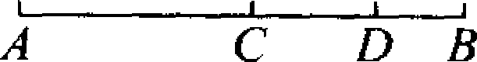
20．对于整式6x⁵+5x⁴+4x³＋3x²+2x+2002，给定x的一个数值后，如果李平按四则运算的规则计算该整式的值．需算15次乘法和5次加法．小梅同学说：“有另外一种算法，只要适当添加括号，可以做到加法次数不变，而乘法只算5次．”小梅同学的说法是 的(填“对"或“错")．
三、B组填空题(每小题10分，共50分)
21．已知$a+\frac{1}{a}$=-2，则$a^{4}+\frac{1}{a^{4}}$= $a^{4}−\frac{1}{a^{4}}$=
22．若一个正整数a被2，3，…，9这八个自然数除，所得的余数都为1，则a的最小值是 ．a的一般表达式为 ．
23．已知m是整数且－60<m<－30，关于x，y的二元一次方程组$\begin{aligned}\left\{\text{2x-3y}=\text{-5} | \right.\end{aligned}$
有整数解，则m= x²+y= ．
24．小燕同学对某地区1998年至2001年快递公司的发展情况作了调查，制成了快递公司个数情况的条形图(如图1)和快递公司快件传递的年平均数情况条形图(如图2)．那么，利用图1、图2共同提供的信息可知，2001年该地区邮递快件共 万件；这四年中该地区年均邮递快件数为 万件．
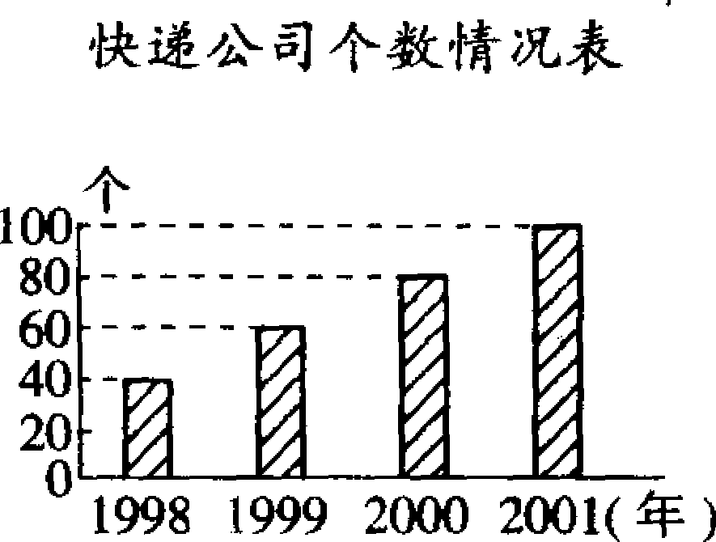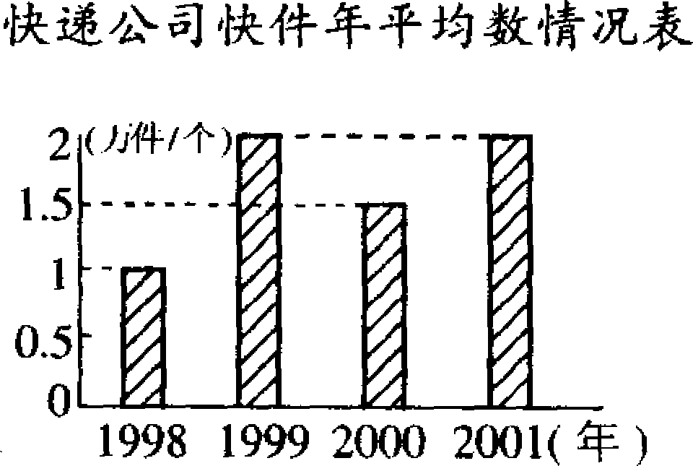
25．计算机中的最小存储单位是“位”，位有0与1两个状态．一个字节由8个“位"构成．利用固定位数的存储空间每位不同的状态可以记忆数字．如果用两个字节共16位记忆不小于O且不大于N的整数，那么N最大可以是 ．现在用两个字节记忆不小于m且不大于M的整数，如果M+m=－1，m<M，那么m最小可以是 ．

参考答案
一、选择题
题号 | 1 | 2 | 3 | 4 | 5 | 6 | 7 | 8 | 9 | 10
答案 | A | C | D | B | A | C | D | B | B | C
二、A组填空题
题号 | 11 | 12 | 13 | 14 | 15 | 16 | 17 | 18 | 19 | 20
答案 | 8.25 | 14 | 800 | 16 | 4 | 24 | 10 | 51 | 24 | 对
三、B组填空题
题号 | 21 | 22 | 23 | 24 | 25
答案 | 2；0 | 1；2520n+1（n是自然数） | －50；30 | 200；120 | 65535；－32768

希望杯第十三届（2001年）初中一年级第二试试题
一、选择题．(每小题5分，共50分)
1．2002+(-2002)－2002 ×(-2002)÷2002=( )．
A．－4004 B－2002 C．2002 D．6006．
2．下列四个命题：
①如果两个角是对顶角，则这两个角相等．
②如果两个角相等，则这两个角是对顶角．
③如果两个角不是对顶角，则这两个角不相等．
④如果两个角不相等，则这两个角不是对顶角．
其中正确的命题有( )．
A．1个 B．2个 C．3个 D．4个
3．爸爸给女儿园园买了一个(圆柱形的)生日蛋糕，园园想把蛋糕切成大小不一定相等的若干块(不少于10块)，分给1 O个小朋友，若沿竖直方向切分这块蛋糕，至少需要切( )刀．
A．3 B．4 C．6 D．9
4．当x取1到10之间的质数时，四个整式：x²+2，x²+4，x²+6和x²+8的值中，共有质数( )个．
A．6 B．9 C．12 D．16
5．1f a is an odd nurnber，then there must exist an integer n such that a²—l =( )．
(英汉小字典：odd number奇数；there must exist一定存在；such that使得)
A．3n B．5n C．8n D．16n
6．如图，直线上有三个不同的点A、B、C，且AB≠BC．那么，到A、B、C三点距离的和最小的点( )．
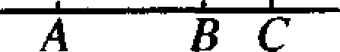
A．是B点 B．是线段AC的中点 C是线段AC外的一点 D．有无穷多个
7．下面四个命题中一定不正确的命题是( )．
A．3a²b⁷和7b⁷a²是同类项
B．3x－1=O和3+$\frac{2}{\text{x-1}}$=0是同解方程
C．a－3和3－a互为倒数
D．x³－6和－x³—6互为相反数
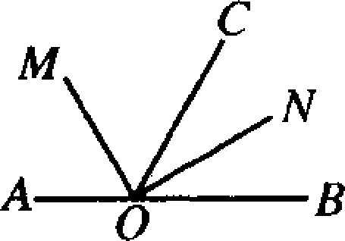
8．如图，O为直线AB上的一点，OM平分∠AOC，0N平分∠BOC，则图中互余的角有( )．
A．1对 B．2对 C．3对 D．4对
9．如图3，点A、B对应的数是a、b，点A在一3、－2对应的两点(包括这两点)之间移动，点B在－1、0对应的两点(包括这两点)之间移动，则以下四式的值，可能比2008大的是( )．
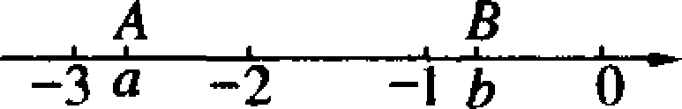
A．b－a B．$\frac{1}{b−a}$ C．$\frac{1}{a}−\frac{1}{b}$ D．(a－b)²
l O．Let a be the average0f aIl odd prime numbers less than50．The integer， most close to a is( )．
(英汉小字典：average平均值；odd prime number奇质数．)
A．23 B24 C．25 D．26
二、填空题(每小题5分，共50分)
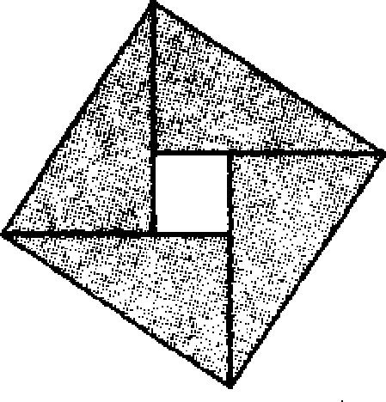
11．2002年8月，在北京召开国际数学家大会．大会会标如图4所示．它是由4个相同的直角三角形与中间的小正方形拼成的一个大正方形．若大正方形的面积是13，小正方形的面积是1．则每个直角三角形的两条直角边的立方和等于 ．
12．数学小组中男孩子人数大于小组总人数的40 %且小于50%，则这个数学小组的成员至少有 人．
13．甲、乙两同学从400 m环形跑道上的某一点背向出发，分别以每秒2 m和每秒3 m的速度慢跑．6 s后，一只小狗从甲处以每秒6 m的速度向乙跑，遇到乙后，又从乙处以每秒6 m的速度向甲跑，如此往返直至甲、乙第一次相遇．那么小狗共跑了 m．
14．小红的妈妈将一笔奖金存入银行，一年定期，按照银行利率牌显示：定期储蓄一年的年利率是2．25％，利息税是20％，经计算，小红的妈妈可在一年后得到税后利息108元，那么小红的妈妈存入的奖金是 元．
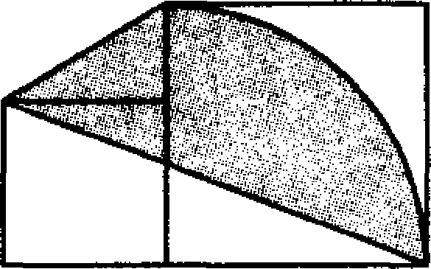
15．如图所示，边长为3cm与5 cm的两个正方形并排放在一起．在大正方形中画一段以它的一个顶点为圆心，边长为半径的圆弧．则阴影部分的面积是 cm²(π取3)．
16．一辆新型家庭轿车油箱的容积为50 L，加满油由北京出发前往相距2300 km的第九届全国运动会举办地广州，已知汽车行驶100 km耗油8 L，为保证行车安全，油箱内至少应存油6 L，则在去广州的途中至少需要加油 次．
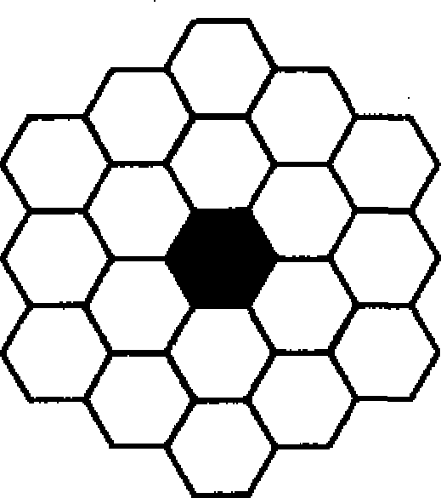
17．如图所示的是蜂巢的一部分．从中间阴影算起，有27层，每个正六边形的小室中放进一个幼蜂，那么这个蜂巢总计可以放 只幼蜂．
18．已知x=2，y=－1，z=－3是三元一次方程组
$\begin{aligned}\left\{\text{mx-ny-z}=7 | \right.\left\{\text{2nx-3y-2mz}=\text{5 } | \right.\end{aligned}$．的解，则m²—7n+3k= ．
19．5位数$\overline{\text{2X9Y1}}$是某个自然数的平方，则3X+7Y= ．
20．研究发现，某种感冒药含有使人感到困倦的物质，如果成年人按规定剂量服用，服药后3 h时血液中这种物质的含量最高(每毫升血液中含6微克，l微克=10⁻⁶克)，随后逐步减少，在9 h的时候，血液中这种物质的含量降到每毫升3微克，当每毫升血液中该物质的含量不少于4微克时，人会有困倦感，那么服用这种药后人会有困倦感的时间会持续
小时(设人体对该药物的吸收与释放是均匀的)．
三、解答题(21、22题各15分，23题20分，共5O分)
21．为鼓励居民用电，某市电力公司规定了如下电费计算方法：
每月用电不超过100度，按每度电O．50元计费；
每月用电超过100度，超出部分按每度电0．40元计费．
(1)若某用电户2002年1月交电费68．00元，那么该用户1月份用电多少度?
(2)若某用电户2002年2月平均每度电费0．48元，那么该用户2月份用电多少度?应交电费多少元?
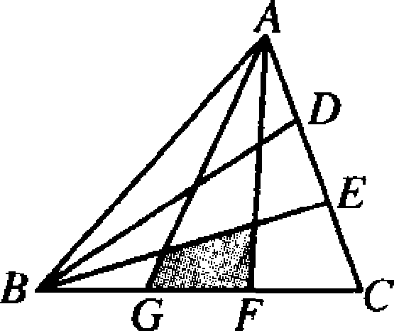
22．△ABC的面积是1 cm²．如图所示，AD=DE= EC，BG=GF=FC，求阴影四边形的面积．
23．我国除了用公历纪年法外，在很多场合还采用干支纪年法表示年代．例如：公历2002年，干支纪年为壬午．
天干有10个：甲、乙、丙、丁、戊、己、庚、辛、壬、癸；
地支有12个：子、丑、寅、卯、辰、巳、午、未、申、酉、戌、亥．
将天干的10个汉字与地支的12个汉字对应排列成如下两行：
……甲乙丙丁戊己庚辛壬癸甲乙丙丁戊己庚辛壬癸……，
……子丑寅卯辰已午未申酉戌亥子丑寅卯辰巳午未申酉戌亥……．
同一列上下对应的两个字就是一个于支年年号．
请你阅读下面的故事：
我国著名的数学家苏步青在1983年讲过一个学文史的也要学点数学的故事：“我有一个学生研究古典文学，送我好几本研究苏东坡的文集，我翻看了一篇《赤壁赋》，《赤壁赋》是苏东坡哪一年写的?书上印的是1080年，苏东坡生于1037年，活了64岁．《赤壁赋》开头几句就是：壬戌之秋，七月既望．大家知道1982年是干支纪年法的壬戌年．我一看苏东坡写《赤壁赋》的年代是1080年，就知道一定是错的．"
请说明苏步青是通过怎样的“神机妙算"得出这个结论的?并推算苏东坡是哪一年写的《赤壁赋》?

答案
一、选择题
题号 | 1 | 2 | 3 | 4 | 5 | 6 | 7 | 8 | 9 | 10
答案 | C | B | B | A | C | A | C | D | C | A
二、填空题
题号 | 11 | 12 | 13 | 14 | 15 | 16 | 17 | 18 | 19 | 20
答案 | 35 | 7 | 444 | 6000 | 18.75 | 4 | 2107 | 113 | 29 | 5
三、解答题
21、（1）100度电的电费为
0.50×100＝50(元)
又 68＞50
所以该用户1月份的电量超过了100度,超出部分为
$\frac{\text{68}−\text{50}}{0\text{.}\text{40}}=\text{45}$(度)
该用户1月份共用电100+45=145(度)
(2)设该用户2月份用电x度，则应交电费0.48x元.
因为 2月份平均每度电交0.48元电费
所以 2月份用电量超过100度
根据题意列方程 得
0.50×100＋0.40(x－100)＝0.48x
整理 得 50＋0.40x－400.48x
即 (0.48－0.40)x＝50－40
解得 x＝125(度)
0.48x＝0.48×125＝60.00(元)
答：该用户1月份用电145度；2月份用电125度,应交电费60.00元
22、解：如图7，设AG与BE交于N，AF与BE交于P， 连接NC，ND，PC，PD
B
G
F
C
E
D
A
图7
N
M
P
Q
设△NGB的面积为x，△NGE的面积为y，则有△NCG的面积为2x，△NEA的面积为2y
因为 △ABC的面积是1平方厘米
且AD=DE=EC，BG=GF=FC
所以 △BCE，△ACF的面积是$\frac{1}{3}$平方厘米
△ACG的面积是$\frac{2}{3}$平方厘米
所以 $\begin{aligned}\left\{3x+y=\frac{1}{3} | \right.\end{aligned}$ 解得 $\begin{aligned}\left\{x=\frac{1}{\text{21}} | \right.\end{aligned}$
所以△NGB的面积是$\frac{1}{\text{21}}$平方厘米
设△PCF的面积为$u$，△PCE的面积为$v$，则有
$$\begin{aligned}\left\{3u+v=\frac{1}{3} | \right.\end{aligned}$$
所以 $4u+4v=\frac{2}{3}$ 即 $u+v=\frac{1}{6}$
即 四边形PECF的面积是$\frac{1}{6}$平方厘米
所以 阴影四边形的面积=$\frac{1}{3}−\frac{1}{\text{21}}−\frac{1}{6}=\frac{5}{\text{42}}$（平方厘米）
23、（1）理由如下：
因为 12与10的最小公倍数是60，
所以 干支纪年法每60年为一个循环
因为 1982年壬戌年，而1982－1080 = 902
而 902显然不是60的倍数
所以 1908年秋天不可能是“壬戌之秋”
所以 苏步青一看苏轼（苏东坡）写《赤壁赋》的时间是1080年，就知道一定是错的
（2）因为 1982－1080 = 900是60的倍数
又 1982年是壬戌年，所以 1082年也是壬戌年
故 1082年之前的壬戌年是1082－60 = 1022
1082年之后的壬戌年是1082＋60 = 1142
又 苏轼（苏东坡）生于1037年，活了64岁，而
1037＞1022，且1143＞1037＋64
所以 可由《赤壁赋》中的“壬戌之秋”推测，苏东坡写《赤壁赋》的时间是1082年

希望杯第十四届（2003年）初中一年级第一试试题
一、选择题(每小题5分，共50分)
1．(－1)²⁰⁰³－(－1)²⁰⁰²的值是( )．
A．2 B1 C．O D．－2
2．2003年3月23日是星期日，那么2003年的元旦是( )．
A．星期二 B．星期三 C．星期四 D．星期五
3．a为有理数，下列说法中正确的是( )．
A．$(a+\frac{1}{\text{2003}})^{2}$为正数 B．－$(a−\frac{1}{\text{2003}})^{2}$为负数
C．$a+(\frac{1}{\text{2003}})^{2}$为正数 D． $a^{2}+\frac{1}{\text{2003}}$
为正数
4．如果a²⁰⁰³+b²⁰⁰³=O，那么( )．
A．(a+b)²⁰⁰³=0 B．(a－b)²⁰⁰³=0
C．(a·b)²⁰⁰³=0 D．(|a|+|b|)²⁰⁰³=0
5．在下列4个判断
①在同一平面内，不相交也不重合的两条线段一定平行．
②在同一平面内，不相交也不重合的两条直线一定平行．
③在同一平面内， 不平行也不重合的两条线段一定相交．
④在同一平面内，不平行也不重合的两条直线一定相交．
中．正确判断的个数量( )．
A．4 B．3 C．2 D．1
6．若a=一$\frac{\text{2004}}{\text{2003}}$，b=-$\frac{\text{2003}}{\text{2002}}$，c=-$\frac{\text{2002}}{\text{2001}}$，则( )
A．a<b<c B． c<b<a C．c<a<b D．b<a<c
7． The admission price(入场费)per child at an amusement park(游乐园) is $\frac{5}{9}$0f the admission price per adult．If the admission price for6 adu lts and3 children is￥276，then the admission price per adult is( )．
A．￥24 B￥32 C．￥36 D．￥40
8．如图1，将一个长为a、宽为b的长方形(a>b)沿虚线剪开，拼接成图2，成为在一角去掉一个小正方形后的一个大正方形，则去掉的小正方形的边长为( )．
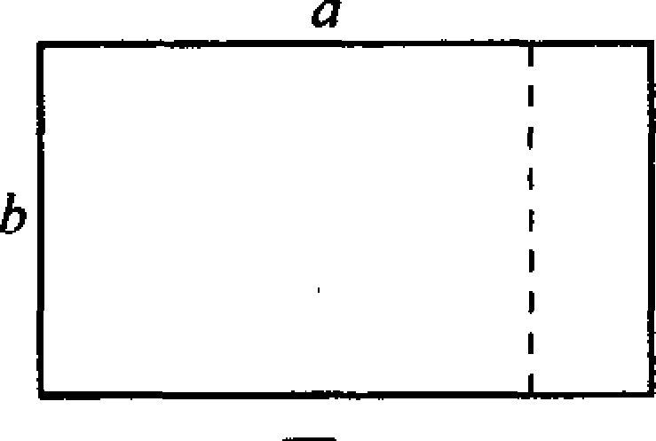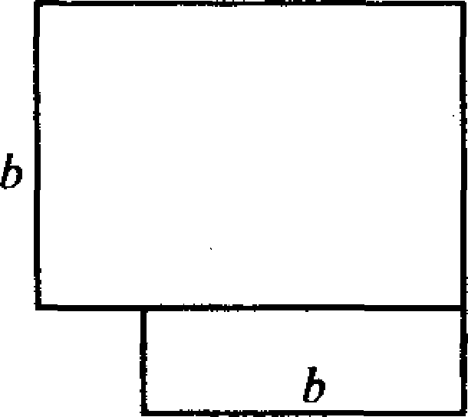
A．$\frac{a−b}{2}$ B．a—b C．$\frac{a}{2}$ D．$\frac{b}{2}$
9．用1O根长度相同的木棍拼成一个三角形(不剩余木棍也不折断木棍)，则只能拼成( )．
A．直角三角形 R等腰三角形
C．等腰直角三角形 D．等边三角形
10．有一个边长为4 m的正六边形客厅，用边长为50 cm的正三角形瓷砖铺满，则需要这种瓷砖( )．
A．216块 B．288块 C．384块 D．512块
A组填空题(每小题5分，共50分)
11．小明和小华做掷硬币的游戏：将同一枚硬币各掷三次，小明掷时，朝上的面都是“国徽”，才获胜；小华掷时，朝上的面只要一次是“国徽”，即获胜．获胜可能性大的是
12．某电脑公司派甲、乙二人各携带两台电脑分别乘坐出租车送给同一个客户，其中一辆起价为4 kmlO元，而后每公里收1．2元；另一辆起价为3 kmlO元，而后每公里收1．6元，当他们到达时，发现所付车费相差10元，则该电脑公司与客户处相距 km．
13．The sequence(序列) $\frac{1}{1},\frac{1}{2},\frac{2}{2},\frac{1}{3},\frac{2}{3},\frac{3}{3},\frac{1}{4},\frac{2}{4},\frac{3}{4},\frac{4}{4},\frac{1}{5},\frac{2}{5}$then the 2003rd number is ．
14．某校初中一年级有三个班：l班有34人，2班有38人，3班有32人．三个班都按统一的比例派同学参加运动会的比赛项目，全年级未参加比赛的有78人，则3班参加比赛项目的有 人．
15．已知p，q都是质数，以x为未知数的方程px+5q=97的根是1，则40p+l0lq+4的值是 ．
16．文件保密传递常常是按一定规则将其加密，收件人再按约定的规则将其解密．某电文按下面规则加密：将一个英文字母变成英文字母表中其后的第四个字母，如a变成e，b变成f，w变成a，z变成d……那么"hope'’加密后是 ．
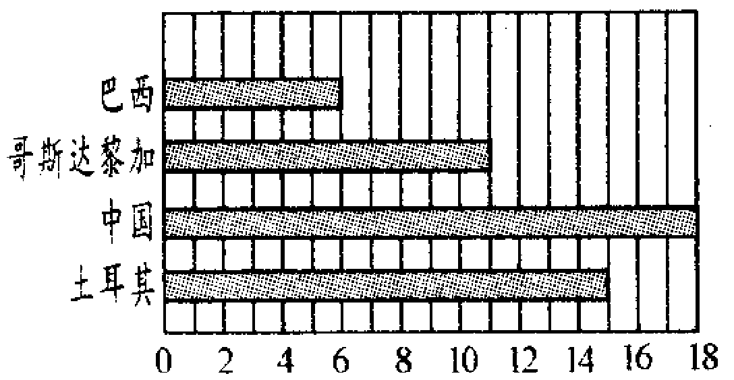
17．世界杯中，中国男足与巴西、土耳其、哥斯达黎加队同分在C组．赛前，50名球迷就C组哪支球队将以小组第二名进入十六强进行竞猜，统计结果如图．认为中国队将以小组第二名的身份进入十六强的人数占的百分比为 ．

18．长度相等，粗细不同的两枝蜡烛，其中的一枝可燃3小时，另一枝可燃4小时．将这两枝蜡烛同时点燃，当余下的长度中，一枝是另一枝的3倍时，蜡烛点燃了 小时．
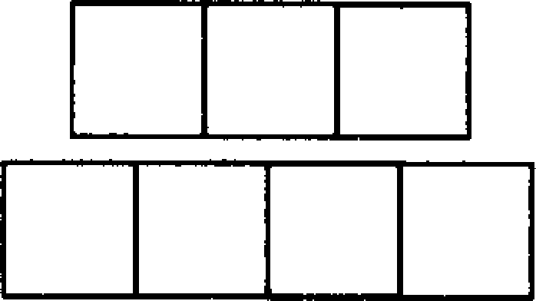
19．用盆栽菊花摆在如图所示的大小相同的7个正方形花坛的边缘，正方形每边都等距离地摆n(n≥3)盆花．那么所需菊花的总盆数S与n的关系可以表示为 ．
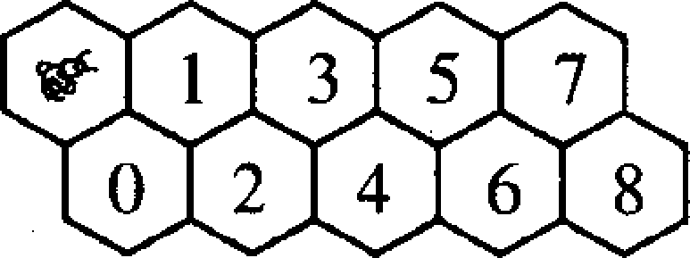
20．一排蜂房编号如图5，左上角有一只小蜜蜂，还不会飞。只会向前爬行，它爬行到8号蜂房，共有 种路线．
三、B组填空题(每小题10分，共50分)
2l．用一个两位数去除2003，余数是8．这样的两位数共有 个，其中最大的两位数是 ．
22．用一张长20 m、宽8 m的纸片卷成(无重合部分)一个高为8 m的圆柱，那么这个圆柱的底面圆的半径是 m，圆柱的体积是 m³．
23．观察图，三棱柱有5个面6个顶点9条棱，四棱柱有6个面8个顶点12条棱，五棱柱有7个面10个顶点l5条棱，由此可推测n棱柱有(n+2)个面 个顶点 条棱．
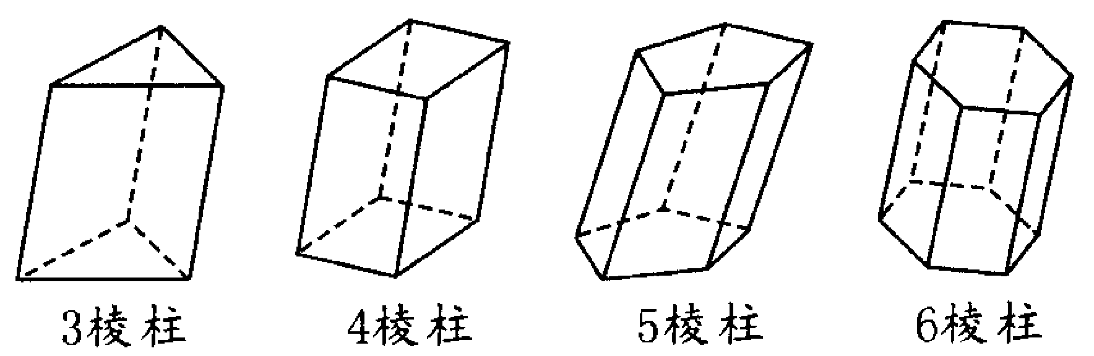
24．如图．若数轴上a的绝对值是b的绝对值的3倍，则数轴的原点在点 或点 ．(填“A"、“B’’、“C”或“D”)
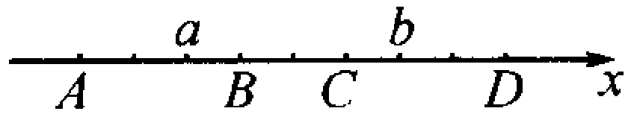
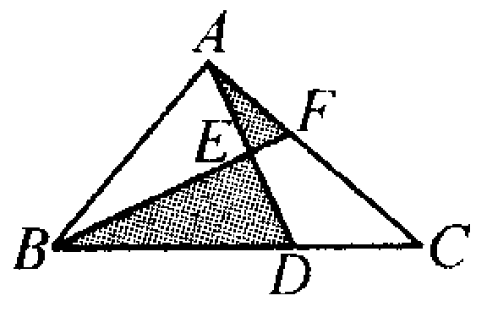
25．如图，△ABC的面积等于25 cm²，AE==ED，BD=2DC，则△AEF与△BDE的面积之和等于 cm²，四边形CDEF 的面积等于 cm²．

题号 | 1 | 2 | 3 | 4 |  | 5 |  | 6 | 7 | 8 |  | 9 | 10
答案 | D | B | D | A |  | C |  | B | C | A |  | B | C
题号 | 11 | 12 | 13 |  | 14 |  | 15 |  | 16 |  | 17 |  | 18
答案 | 小华 | 25 | 50/63 |  | 8 |  | 2003 |  | lsti |  | 36％ |  | 8/3
题号 | 19 |  |  |  | 20 |  |  |  |  | 21
答案 | S=23n-28 |  |  |  | 55 |  |  |  |  | 6：95
题号 | 22 |  |  | 23 |  |  |  | 24 |  |  | 25
答案 | 10/π; 800/π |  |  | 2n：3n |  |  |  | C；D |  |  | 10；20/3

希望杯第十四届（2003年）初中一年级第二试试题
一、选择题(每小题5分．共50分)
1．某班有30名男生和20名女生．60%的男生和30％的女生参加了天文小组，该班参加天文小组的人数占全班人数的( )．
A．60％ B．48％ C．45％ D．30％
2.$\frac{1\frac{2}{3}−4\text{.}5}{−\frac{1}{2}×1\text{.}\overset{˙}{3}}−\frac{(1−2)^{2}}{|−\frac{5}{\text{23}}|}$=( )
A．－$\frac{7}{\text{20}}$ B．－$\frac{\text{122}}{\text{45}}$ C．－$\frac{\text{177}}{\text{20}}$ D．－$\frac{\text{292}}{\text{45}}$
3．数轴上的点A、B、C分别对应数：0，－1．x，C与A的距离大于C与B的距离，则( )．
A．x>0 B．x>－1 C．x<-$\frac{1}{2}$ D．x<－1
4．对任意的三个整数．则( )．
A它们的和是偶数的可能性小 B．它们的和是奇数的可能性小
C．其中必有两个数的和是奇数 D．其中必有两个数的和是偶数
5．油箱装满油的一辆汽车在匀速行驶．当汽油愉剩油箱体积的一半时就加满油．接着义按原速度行驶，到目的地时油箱中还剩有$\frac{1}{3}$体积的汽油．设油箱中所剩汽油量为V(升)，时间为t(分钟)．则V与t的图象是( )．
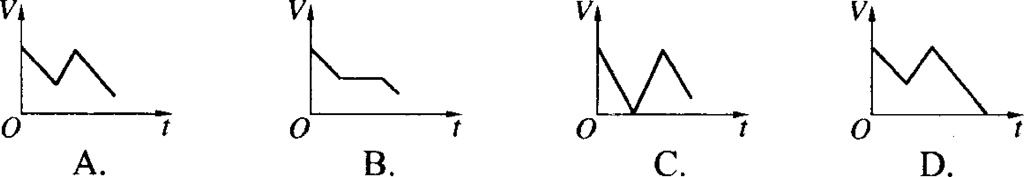
6．将长为12的线段截成长度为整数的三段，使它们成为一个三角形的三边，则构成的三角形( )．
A不可能是等腰三角形 B．不可能是直角三角形
C．不可能是等边三角形 D．不可能是钝角三角形
7．有一个最多能称16 kg的弹簧秤，称重时发现，弹簧的长度(cm)与物体的重量(kg)之间有一定的关系．根据下表考虑：在弹簧称重范围内．弹簧最长为( )cm
重量(kg) | 0．5 | 1．O | 1．5 | 2．O | 2．5 | 3．O
长度(cm) | 5．5 | 6．0 | 6．5 | 7．0 | 7．5 | 8．0
A．18 16．19 C．20 D．21
8．If(a)=$\frac{a(a+1)}{2}$ for all integers(整数) a，and b=<8)，then(b) is( )．
A．36 13．72 C．666 D．1332
9．有一串数：－2003，－1999，－1995，－1991……按一定的规律排列，那么这串数中前( )个数的和最小．
A．500 B．501 C．502 D．503
1O．“希望杯”四校足球邀请赛规定：
(1)比赛采用单循环赛形式；
(2)有胜负时，胜队得3分，负队得O分；
(3)踢平时每队各得1分．
比赛结束后，四个队各自的总得分中不可能出现( )．
A．8分 B．7分 C．6分 D．5分
填空题(每小题5分．共50分)
11．如果方程2003x+4a=2004a－3x的根是x=l，则a= ．
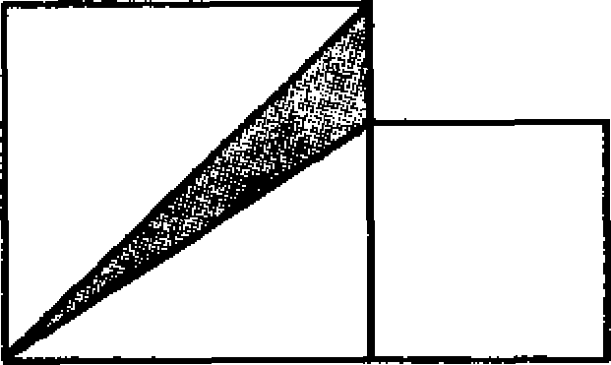
12．如图中的大、小正方形的边长均为整数(厘米)，它们的面积之和等于74平方厘米。则阴影三角形的面积是 平方厘米．
13．如果x²+x－1=0，则x³+2x²+3= ．
14．If a，b，c，d are rational numbers(有理数)，|a－b|≤9，|c—d|≤16 and |a－b－c+d|=25，then |b－a|-|d—c|= ．
15．a和$\frac{\text{18}}{a^{2}+a−2}$都是正整数，则a= ．
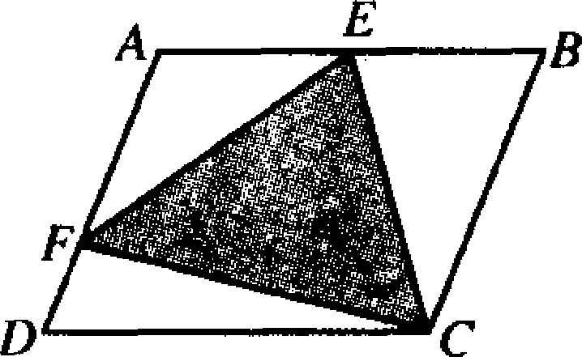
16．如图，ABCD是平行四边形，E在AB上，F在AD上，S_{△BCE}=2S_{△CDF}= $\frac{1}{4}$S_{□ABCD}=1，则S_{△CEF}= ．
17．用中心角为120°，半径为6 cm的扇形卷成一个圆锥(没有重叠)，这个圆锥的表面积是 cm²．
18．画一条直线，可将平面分成2个部分，画2条直线，最多可将平面分成4个部分，那么，画6条直线最多可将平面分成 个部分．
19．a与b互为相反数，且|a－b|=$\frac{4}{5}$。那么$\frac{a−\text{ab}+b}{a^{2}+\text{ab}+1}$=
20．正整数m和n有大于1的最大公约数，且满足m³+n=371，则mn= 。
三、解答题(21、23题各15分，22题20分，共50分)
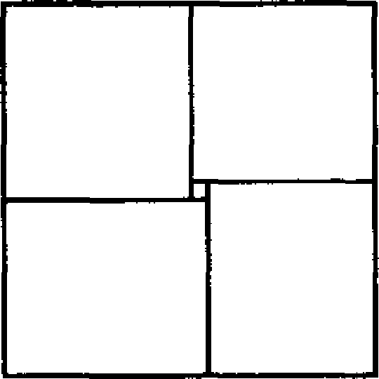
21．某同学想用5个边长不等的正方形，拼成如图所示的大正方形．请问该同学的想法能实现吗?如果能实现，试求这5个正方形的边长；如果不能，请说明理由．

22．规定：正整数n的“H运算"是
①当n为奇数时，H=3n+13；
②当n为偶数时．H=n×$\frac{1}{2}$×$\frac{1}{2}$ ×…(其中H为奇数)．
如：数3经过1次“H运算”的结果是22，经过2次“H运算"的结果是11。经过3次“H运算”的结果是46．
请解答：
(1)数257经过257次“H运算"得到的结果．
(2)若“H运算”②的结果总是常数a，求a的值．
23．救灾指挥部，将救灾物品装入34个集装箱：4吨的集装箱3个，3吨的集装箱4个，2．5吨的集装箱5个。1．5吨的集装箱10个，1吨的集装箱l2个，那么至少需要多少辆载重5吨的汽车才能一次将这些救灾物品运走?提出你的运输方案．

参考答案:
一.BACDA,DDCBA.
二.11.1.003; 12.7; 13.4; 14.-7; 15.4; 16.;
17.16; 18.22; 19.; 20.196.
三.
21.答:不能实现.
理由:假设能够实现,不妨设中间小正方形的边长为x(x>0),左下角的正方形的边长为y(y>0),则左上角的正方形的边长为(y-x),右上角的正方形的边长为(y-2x),于是有右下角的正方形的边长为(y-3x)或(y+x).
所以,y-3x=y+x,
于是4x=0,得x=0.
与x>0矛盾,所以该同学的想法不能实现.
22.(1)一个正整数n经达一次“H运算”的结果是b,记为:nb,则257经过
笫1次“H运算”:257 257×3+13=784;
笫2次“H运算”:784 784×=49;
笫3次“H运算”:4949×3+13=160;
笫4次“H运算”:160 160×=5;
笫5次“H运算”:55×3+13=28;
笫6次“H运算”:28 28×=7;
笫7次“H运算”:77×3+13=34;
笫8次“H运算”:34 34×=17;
笫9次“H运算”:1717×3+13=64;
笫10次“H运算”:64 64×=1;
笫11次“H运算”:11×3+13=16;
笫12次“H运算”:16 16×=1;
笫13次“H运算”:11×3+13=16;
笫14次“H运算”:16 16×=1;
从笫11步以后出现循环,奇数步的结果为16,偶数步的结果为1.
因此,笫257步后的结果为16.
(2)若对一个正整数进行若干次“H操作”后出现循环,此时“H运算”②的运算结果总是a,则a一定是个奇数,那么,对a进行“H运算”①的结果a×3+13是偶数.
再对a×3+13进行“H运算”,即
a×3+13乘以的结果仍是a,
于是=a,
也即a×3+13=a×2^{k},
即a×(2^{k}-3)=13=1×13.
因为a是正整数,
所以2^{k}-3=1或2^{k}-3=13,
解得k=2或k=4.
当k=2时,a=13;
当k=4时,a=1.
23.为了用载重量5吨的汽车将救灾物品一次运走,我们应将不同规格的集装箱进行有效组合,即尽量使每一节汽车都能装满.
由题设可知,物资总重63.5吨,而12<63.5÷5<13,由此可知,要把救灾物品一次运走,需要的汽车不能少于13辆.
于是我们提出如下设计方案:
A类:每辆装4吨集装箱1个和1吨集装箱1个,按排3辆汽车;
B类:每辆装3吨集装箱1个和1吨集装箱2个,按排4辆汽车;
C类:每辆装2.5吨集装箱2个,按排2辆汽车;
D类:每辆装2.5吨、1.5吨、1吨集装箱各1个,按排1辆汽车;
E类:每辆装1.5吨集装箱3个,按排3辆汽车;
而3+4+2+1+3=13(辆),
因此,要把救灾物品一次运走,需要汽车至少13辆.

希望杯第十五届（2004年）初中一年级第一试试题
一、选择题（每小题4分，共40分）以下每题的四个选项中，仅有一个是正确的，请将表示正确答案的英文字母写在下面的表格内。
1、如果m是大于1的偶数，那么m一定小于它的
（A）相反数 （B）倒数 （C）绝对值 （D）平方
2、式子去括号后是
（A） （B）
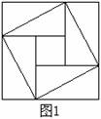
（C） （D）
3、图1中有8个完全相同的直角三角形，则图中矩形的个数是
（A）5 （B）6 （C）7 （D）8
4、已知，记的个位数字是，十位数字是，则的值是
（A）3 （B）7 （C）13 （D）15
5、有理数的大小关系如图2所示，则下列式子中一定成立的是
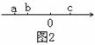
（A）＞0 （B）＜
（C） （D）＞
6、某动物园有老虎和狮子，老虎的数量是狮子的2倍。每只老虎每天吃肉4.5千克，每只狮子每天吃肉3.5千克，那么该动物园的虎、狮平均每天吃肉
（A）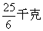 （B）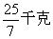 （C）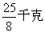 （D）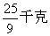
7、如图3所示，凸四边形ABCD中，对角线AC、BD相交于O点。若三角形AOD的面积是2，三角形COD的面积是1，三角形COB的面积是4，则四边形ABCD的面积是
（A）16 （B）15 （C）14 （D）13
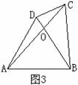
8、若－1＜＜＜0，则下列式子中正确的是
（A）＜ （B）＜ （C）＜ （D）＞
9、下列4个图形中，轴对称图形有
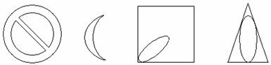
（A）1个 （B）2个 （C）3个 （D）4个
10、若为有理数，且，则
（A）－8 （B）－16 （C）8 （D）16
二、A组填空题（每小题4分，共40分。含两个空的小题，每个空2分。）
11、2003年10月15日9时9分50秒，我国“神舟”五号载人飞船准确进入预定轨道。16日5时59分，返回舱与推进舱分离，向地面返回。其间飞船绕地球飞行了60万千米。“神舟”五号载人飞船共巡天飞行了 秒，飞船的平均速度是 千米/秒。（答案取整数）
12、计算： 。
13、某地上半年降雨量如图4所示，那么在该地25平方千米的范围内，上半年平均每月降雨 立方米。（用科学记数法表示）
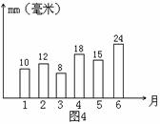
14、已知都是整数，且 。
15、若 。
16、若是能被3整除的五位数，则的可能取值有 个；这样的五位数中能被9整除的是 。
17、For a real number ,let[a]denote the maximum integer which does not exceed .For example,[3.1]=3,[－1.5]=－2,[0.7]=0. Now let 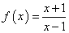,then
。
（英汉小词典real number：实数；the maximum integer which does not exceed ：不超过的最大整数）
18、同学们参加了高空气球飞行实验，把实验的设计者介绍：气球的高度每增加1千米，其温度将下降约6℃。现测得地面的温度是8℃，高空气球的温度是－3℃，则这个实验气球的飞行高度大约是 千米。（保留至小数点后两位）
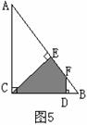
19、某同学步行前往学校时的行进速度是6千米/小时，从学校返回时的行进速度是4千米/小时，那么该同学往返学校的平均速度是 千米/小时
20、如图5所示，在一块三角形绿地上开辟一块四块形花圃（四边形CDFE），AC=CB=10米，四边形花圃的最长加CD=8米，三角形BDF的面积是 平方米；四边形花圃CDFE的面积是 平方米。
三、B组填空题（每小题8分，共40分。每题两个空，每个空4分。）
21、在中关村电脑节上，希望电脑在让利288元后，再以八折销售，售价是5280元，那么该电脑的原售价是 元；在得知如此销售仍可获利5.6%后，希望公司董事会决定将已经售出的100台电脑的利润全部捐献给希望工程。那么，此次希望工程可获得捐款 元。
22、图6中正方形GFCD和正方形AEHG的边长都是整数，它们的面积之和是117，P是AE上一点，Q是CD上一点。则三角形BCH的面积是 ；四边形PHQG的面积是 。
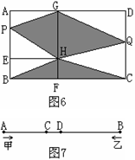
23、如图7，甲乙两车分别自A、B两城同时相向行驶，在C地相遇，继续行驶分别达到B、A两城后，立即返回，在D处再次相遇。已知AC=30千米，AD=40千米，则AB= 千米，甲的速度：乙的速度= 。
24、有理数满足条件＞＞，则
①＞；②＜；③＞；④＞中，正确不等式的序号是 和 。
25、在期中考试中，同学甲、乙、丙、丁分别获得第一、第二、第三、第四名。在期末考试中，他们又是班上的前四名。如果他们当中只有一位的排名与期中考试中的排名相同，那么排名情况有 种可能；如果他们的排名都与期中考试中的排名不同，那么排名情况有 种可能。

希望杯第十五届（2004年）初中一年级第二试试题

一、选择题（每小题5分，共50分）以下每题的四个选项中，仅有一个正确的，请将表示正确答案的英文字母填在后面的圆括号内。
1、已知$a=\left|−\text{2004}\right|+\text{15}$，则a是（ ）
A、合数 B、质数 C、偶数 D、负数
2若7a+9|b|=0，则ab²一定是（ ）
A、正数 B、负数 C、非负数 D、非正数
3、a与b之和的倒数的2003次方等于1，a的相反数与b之和的2005次方也等于1，则a²⁰⁰³+b²⁰⁰⁴=（ ）
A、2²⁰⁰⁵ B、2 C、1 D、0
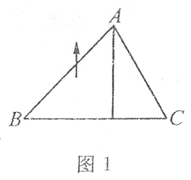
4、如图1，三角形ABC的底边BC长3厘米，BC边上的高是2厘米，将三角形以每秒3厘米的速度沿高的方向向上移动2秒，这时，三角形扫过的面积是（ ）平方厘米。

A、21 B、19 C、17 D、15
5、小明的妈妈春节前去市场买了3公斤葡萄和2公斤苹果，花了8元钱，春节后，再去市场买这两种水果，由于葡萄每公斤提价5角钱，苹果每公斤降3角钱，买7公斤葡萄和5公斤苹果共花了21元，则春节后购物时，（葡萄、苹果）每公斤的价格分别是（ ）元。
A、（2.5，0.7） B、（2，1） C、（2，1.3） D、（2.5，1）
6、当$x=−1$时，代数式$2{\text{ax}}^{2}−3\text{bx}+8$的值为18，这时，代数式$9b−6a+2$=（ ）
A、28 B、—28 C、32 D、—32
7、The sum or n different postitive integers is less than 50.The greatest possible value of n is（ ）
A、10 B、9 C、8 D、7 （英汉小词典positive integer：正整数）
8、已知∠A与∠B之和的补角等于∠A与∠B之差的余角，则∠B=（ ）
A、75° B、60° C、45° D、30°
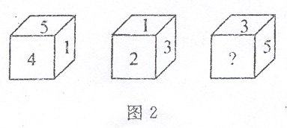
9、如图2，一个正方体的六个面上分别标有数字1，2，3，4，5，6。根据图中三种状态所显示的数字，“？”表示的数字是（ ）
A、1 B、2 C、4 D、6
10、若a，b都是有理数，且$a^{2}−2\text{ab}+2b^{2}+4a+8=0$，则ab=（ ）
A、—8 B、8 C、32 D、2004
二、填空题（每小题5分，共50分，含两个空的小题，前空3分，后空2分）
11、若正整数x，y满足2004x=15y，则x+y的最小值是___________；
12、数列1，12，3，5，8，13，21，34，55，…的排列规律：前两个数是1，从第3个数开始，每一个数都是它前两个数的和，这个数列叫做斐波契数列，在斐波契数列前2004个数中共有___________个偶数。
13、2004年6月2日依照美语习惯写作6/3/2004，依照英语习惯写作3/6/2004，像6/3/2004就难以判断是美语日期还是英语日期，也难以判断是哪一天，称为易混日期，而4/18/2004显然是美语日期，可以准确断定为2004年4月18日；18/4/2004显然是英语日期，可以准确断定为2004年4月18日；2/2/2004虽不能断定是美语日期还是英语日期，但总可断定为2004年2月2日，这些都是不混日期。那么每月有易混日期___________个；2004年全年的不混日期共有___________个。
14、若$x^{2}+3x−1=0,{则x}^{3}+5x^{2}+5x+\text{18}=$___________。
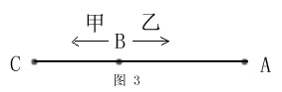
15、如图3，甲、乙两船同时从B港分别向C港和A港行驶。已知甲船速度是乙船速度的1.2倍，A、B两港相距540千米。甲船3小时后到达C港，然后立即驶向A港，最后与乙港同时到达A港，则乙船速度是___________千数/小时。
16、If n is appositive integer,and if the units’ digit of n² is 6 and the units’ digit of (n-1)² is 9,the unist’ digit of (n-1)² is___________。
17、用若干条长为1的线段围成一个长方形，长方形的长和宽的最大公约数是7，最小公倍数是7×20，则围成这个长方形最少需要___________条长为1的线段，它的面积是___________。
18、关于x，y的方程组$\begin{aligned}\left\{3x+4y=3 | \right.\end{aligned}$的和等于1，则m的值是______
19、甲、乙两打字员，甲每页打500字，乙每页打600字。已知甲每完成8页，乙恰能完成7页，若甲打完2页后，乙开始打字，则当甲、乙打的字数相同时，乙打了___________页。
20将2004写成若干质数的乘积，如果a，b，c是这些质数中的三个，且a＜b＜c，那么关于x,y的方程组$\begin{aligned}\left\{\text{bx}−\text{ay}=1 | \right.\end{aligned}$的解是x=_____，y=_______。
三、解答题（每题10分，共30分）要求：写出推理过程。
21、观察下面的等式
$\begin{aligned}2×2=4, \\ \frac{3}{2}×3=4\frac{1}{2}, \\ \frac{4}{3}×4=5\frac{1}{3}, \\ \frac{5}{4}×5=6\frac{1}{2},\end{aligned}$$\begin{aligned}2+2=4; \\ \frac{3}{2}+3=4\frac{1}{2}; \\ \frac{4}{3}+4=5\frac{1}{3}; \\ \frac{5}{4}+5=6\frac{1}{2}\text{.}\end{aligned}$
（1）小明归纳上面各式得出一个猜想：“两个有理数的积等于这两个有理数的和”，小明的猜想正确吗？为什么？
（2）请你观察上面各式的结构特点，归纳出一个猜想，并证明你的猜想。

22、能否在图4中的四个圆圈内填入4个互不相同的数，使得任意两个圆圈中所填数的平方和等于另外两个圆圈中所填数的平方和？所果能填，请填出一例；如果不能填，请说明理由。
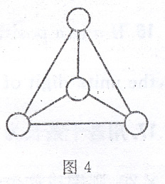
23、在3×3的方格表中填入九个不同的正整数：1，2，3，4，5，6，7，8，和x，使得各行、各列所填三个数的和都相等，请确定x的值，并给出一种填数法。

参考答案及评分标准
一、选择题（每小题5分）
题号 | 1 | 2 | 3 | 4 | 5 | 6 | 7 | 8 | 9 | 10
答案 | A | D | C | A | A | C | B | C | D | B

二、填空题（每小题5分，含两个空格的，前空3分，后空2分）
题号 | 11 | 12 | 13 | 14 | 15
答案 | 673 | 668 | 11；234 | 20 | 15
题号 | 16 | 17 | 18 | 19 | 20
答案 | 5 | 126；980 | 1 | 35 | 1；1
三、解答题：
21．（1）小明的猜想显然是不正确的，易举出反例；如1×3≠1+3 （4分）
（2）将第一组等式变形为：$\frac{2}{1}×2=4$，$\frac{2}{1}+2=4$
得出如下猜想：“若n是正整数，则$\frac{n+1}{n}×(n+1)=\frac{n+1}{n}+(n+1)$” （7分）
证法1：左边＝$(1+\frac{1}{n})(n+1)=(n+1)+\frac{n+1}{n}=$右边
所以猜想是正确的 （10分）
证法2: 右边＝$\frac{n+1}{n}+\frac{n(n+1)}{n}=\frac{(n+1)^{2}}{n}$＝左边
所以猜想是正确的 （10分）
22．不能填，理由如下：
设所填的互不相同的4个数为a, b, c, d；则有
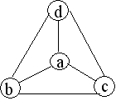
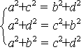
（4分）
①
②
③

①－②得 $c^{2}−d^{2}=d^{2}−c^{2}$
$c^{2}=d^{2}$
因为： c≠ d，只能是c = -d ④ （6分）
同理可得 $c^{2}=b^{2}$ 因为 c ≠b ,只能c = -b ⑤ （8分）
比较④，⑤得b=d ,与已知b≠d矛盾，所以题设要求的填数法不存在。（10分）
23、因为，x是正整数，所以表中各行或各列三数之和都是相等的正整数即：
$\frac{1+2+3+4+5+6+7+8+x}{3}=\text{12}+\frac{x}{3}$ （2分）
不妨设a,b与x在同一行，c，d与x在同一列，则有
a＋b＝c+d＝12＋$\frac{x}{3}$－x＝12－$\frac{2}{3}x$ （4分）
 |  | c
a | b | x
 |  | d
又 a＋b和c＋d的最小值是$\frac{1+2+3+4}{2}=5$
所以 $\text{12}−\frac{2x}{3}≥5,即x≤\frac{\text{21}}{2}$ （6分） 又因为 $\text{12}−\frac{2x}{3}＝a+b$是整数，且x是不同于1，2，3，4，5，6，7，8的正整数，因此x＝9 （8分）
填数法如下：（不唯一）
（10分）
2 | 4 | 9
6 | 8 | 1
7 | 3 | 5

